Федеральное Государственное Образовательное Учереждение Высшего Профессионального Образования Ставропольский государственный агарный университет

ЛЕКАРСТВЕННЫЕ И ЭФИРОМАСЛИЧНЫЕ КУЛЬТУРЫ

УЧЕБНОЕ ПОСОБИЕ

Ставрополь
«АГРУС»

УДК
ББК
ISBN

Авторы:
О. Г. Шабалдас; В.В. Храпач; О.В. Мухина; Л.В. Трубачева Н. С. Чухлебова

Рецензенты:

доцент кафедры производства и переработки продуктов питания из растительного сырья, кандидат сельскохозяйственных наук Е. С. Романенко; заведующий кафедрой химии и защиты растений, доцент, доктор биологических наук А.П. Шутко

Учебное пособие: Лекарственные и эфиромасличные культуры / О.Г. Шабалдас, В.В. Храпач, О.В. Мухина; Л.В. Трубачева; Н.С. Чухлебова. – Ставрополь, 2018. – с.

Учебное пособие содержит необходимые справочно-информационные данные, которые дают возможность проектировать технологии возделывания лекарственных растений, а также современные технологические схемы возделывания лекарственных растений и заготовки лекарственного растительного сырья.

СОДЕРЖАНИЕ

ВВЕДЕНИЕ | 4
РАЗДЕЛ 1. ОБЩАЯ ХАРАКТЕРИСТИКА ЛЕКАРСТВЕННЫХ РАСТЕНИЙ | 6
1.Анис обыкновенный | 6
2.Базилик мятолистный | 10
3.Валериана лекарственная | 15
4.Душица обыкновенная | 18
5.Женьшень обыкновенный | 20
6. Зира | 23
7. Иссоп лекарственный | 28
8. Кунжут обыкновенный | 32
9. Левзея сафлоровидная | 37
10. Мелисса лекарственная | 39
11. Мята перечная | 43
12. Нигелла | 46
13. Пажитник сенной | 51
14. Пижма обыкновенная | 54
15. Полынь горькая | 57
16. Пустырник сердечный | 60
17. Ромашка аптечная | 64
18. Тимьян ползучий | 67
19. Тмин обыкновенный | 71
20. Тысячелистник обыкновенный | 75
21. Череда | 79
22. Эхинацея пурпурная | 84
РАЗДЕЛ 2. СБОР ЛЕКАРСТВЕННЫХ РАСТЕНИЙ | 90
РАЗДЕЛ 3. ПРАВИЛА ХРАНЕНИЯ ЛЕКАРСТВЕННОГО РАСТИТЕЛЬНОГО СЫРЬЯ | 105
3.1. Условия хранения лекарственного растительного сырья | 105
3.2. Вредители лекарственного растительного сырья | 109
РАЗДЕЛ 4. ЛЕКАРСТВЕННЫЕ РАСТЕНИЯ В ЛАНДШАФТНОМ ДИЗАЙНЕ | 115
ЛИТЕРАТУРА | 119
Приложение | 122

ВВЕДЕНИЕ

Фитотерапия – раздел терапии, связанный с применением лекарственного растительного сырья, лекарственных средств из него и продуктов жизнедеятельности растений для предупреждения и лечения заболеваний. Фитотерапия – основа народной и традиционных медицин. В России она официально признана в качестве одного из направлений медицинской практики в 1996 г.
Лекарственные растения – один из главных источников сырья для химико-фармацевтической промышленности нашей страны. В настоящее время препараты из лекарственных растений составляют около 40 % всех лечебных средств, обращающихся на мировом рынке. В последние годы изучению лекарственных растений уделяется все больше внимания. Вещества, входящие в состав растений, принципиально более родственны человеческому организму по своей природе, нежели синтетические препараты. Отсюда и значительно большая их биодоступность, и сравнительно редкие случаи индивидуальной непереносимости и проявления лекарственной болезни.
Одной их важнейших задач национальной программы «Здоровье» является обеспечение населения страны отечественными лекарственными фитопрепаратами. В стратегии развития фармацевтической промышленности Российской Федерации на период до 2020 г. предусмотрено увеличить долю продукции отечественного производства до 50%. В настоящее время потребность в растительном сырье в России составляет примерно 100 тысяч тонн. Потребность отечественной фармацевтической промышленности в лекарственном сырье в основном осуществляется за счет поставки зарубежного сырья.
Ещё совсем недавно заготовка дикорастущих лекарственных растений имела наибольшее распространение. В настоящее время это соотношение изменилось в сторону преобладания культивируемых растений, что обусловлено возможностью их селекции, высоким уровнем агротехники, механизацией работ по посеву, уходу, уборке, а также непосредственная близость оборудованных сушилок и установок по первичной переработке сырья. Кроме того, плантационное сырье имеет ряд преимуществ перед дикорастущим, таких как - однородность получаемого сырья, сохранение дикорастущих растений в природе, возможность интродуцировать ценные растения из других регионов с улучшением их свойства и акклиматизации.
Лекарственное растениеводство – сравнительно молодая отрасль сельского хозяйства. По сравнению с зерновыми культурами лекарственные растения требуют большего внимания, затрат труда и специальных знаний. Все это свидетельствует о том, что производство лекарственного сырья является актуальной современной проблемой, решать которую должны агрономы, имеющие знания по основам технологии выращивания и заготовок, элементов фармакологии и товароведения растительного сырья.
Законодательным документом, нормирующим качество лекарственного сырья является Государственная фармакопея Российской Федерации, представляющая собой свод обязательных общегосударственных стандартов и положений. Её требования являются обязательными для всех предприятий и учреждений России, в той или иной степени связанных с изготовлением, хранением и применением лекарственных средств. В настоящее время действует XIV издание ГФ. Все лекарственные средства, включенные в фармакопею, называются официнальными (officina – аптека); не включенные – считаются неофицинальными и рассматриваются в других нормативных документах.
Учебное пособие предназначено для подготовки бакалавров по направлению 35.03.04 «Агрономия». А так же может быть полезным для специалистов в области ботаники, фармацефтии и садоводов-любителей.
Основная цель учебного пособия – создать правильное представление о возможностях выращивания и хранения лекарственных растений в соответствии с существующими нормами и правилами.

РАЗДЕЛ.1ОБЩАЯ ХАРАКТЕРИСТИКА ЛЕКАРСТВЕННЫХ РАСТЕНИЙ

1.Анис обыкновенный (Anisum vulgare Gaertn) (Pimpinella anisum L). Относится к семейству Сельдерейные (Apiaceae).
Биологическая характеристика. Это однолетнее травянистое растение высотой до 60 см с ветвистым стеблем, покрытым коротким пушком. Листья очередные с влагалищами; нижние листья стеблевые на тонких длинных черешках, цельные, округло-почковидные, зубчатонадрезанные. Средние листья тройчатые, с клиновидными зубчатонадрезанными листочками, черешковые. Верхние листья сидячие трех-, пятираздельные на линейные сегменты. Соцветия – сложные зонтики, расположенные на верхушках стеблей и ветвей. Цветки мелкие, белые, невзрачные. Формула цветка аниса обыкновенного. Плод – яйцевидная или слегка сердцевидная двусемянка, длиной 3-4 мм, коричневато-серого цвета, с ароматным запахом.
Цветет в июне-июле, плодоносит в августе. Вкус у семян пряный, сладковатый, запах сильный, ароматный.
Лекарственное сырье. Зрелые плоды.
Способы размножения. Семенное размножение.
Требования к качеству. Требования к качеству сырья изложены в четырнадцатом издании Государственной фармакопеи Российской Федерации (ГФ XIV). Плоды должны быть мелкие, яйцевидной или обратногрушевидной формы (вислоплодники), покрытые волосками, преимущественно не распадающиеся на полуплодики (мерикарпии). На верхушке плода находится пятизубчатая чашечка и надпестичный диск, внизу – плодоножка. Каждый полуплодик имеет 5 продольных маловыдающихся ребрышек. Длина цельных плодов 3-5 мм. Запах специфический («анисовый»). Вкус сладковато-пряный, цвет желтовато-серый или буровато-серый. При анализе плодов обращают особое внимание на недопустимую примесь ядовитых плодов болиголова. Снижают качество сырья почерневшие и зеленые плоды аниса, а также других растений, стеблевые части, сорная примесь. Более часто встречается примесь кориандра (кишнеца), который легко узнать по шаровидной форме плодов. Подлинность сырья определяется по внешним признакам и микроскопически. По микроскопическим признакам легко отличается от плодов фенхеля. Ребрышки плода плохо заметны, так как прикрыты многочисленными короткими, бородавчатыми волосками. На внутренней стороне полуплодика находятся 2 крупных канальца, а на наружной 18 и более.
Содержание эфирного масла в плодах должно быть не менее 1,5 %; влажность не более 12 %; золы общей не более 10 %; золы, нерастворимой в 10-ти процентном растворе кислоты хлористоводородной, не более 2,5 %; поврежденных, недоразвитых плодов и других частей растения не более 5 %; органической примеси не более 2 %, минеральной – не более 1%.
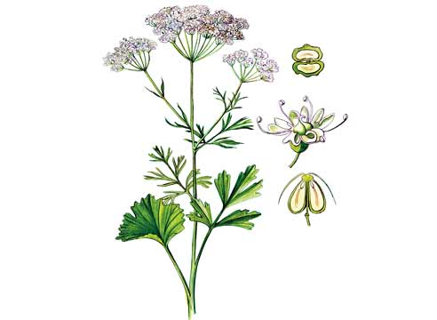
Состав действующего вещества. Плоды содержат эфирное анисовое масло от 1,2 до 3,2 %, реже до 6 %. В состав масла входят анетол (до 80-90 %), метилхавикол (до 10 %), анисовый альдегид, анисовый кетон, анисовый спирт и анисовая кислота. Эфирное масло получают перегонкой плодов аниса паром. Кроме того, плоды аниса обыкновенного содержат жирное масло (16-28,4 %) и белковые вещества; плотная часть этого масла (до 20 %) с температурой плавления 29-31 °С предложена в качестве заменителя импортного масла какао.
Применение и лекарственная форма. Плоды, сборы (чаи), настой, анисовое масло, нашатырно-анисовые капли, грудной эликсир. Анис обыкновенный обладает противовоспалительными, спазмолитическими и отхаркивающими свойствами. Препараты растения улучшают отхаркивание мокроты и ее разжижение, ускоряют эвакуацию мокроты и продуктов воспаления слизистой оболочки из дыхательных путей, оказывают бактерицидное действие. Наиболее высокая терапевтическая эффективность препаратов аниса наблюдается при заболеваниях органов дыхания, осложненных различной бактериальной флорой.
Водный раствор аниса усиливает деятельность кишечника, стимулирует функции пищеварительных желез, улучшает пищеварение, обладает антисептическим, слабительным и ветрогонным действием. Установлено, что анисовое масло уменьшает боли и восстанавливает перистальтику при судорожных спазмах кишечника, улучшает пищеварение, нормализует секреторную функцию желудка и кишечника, улучшает печеночную и панкреатическую секрецию.
Эфирное масло аниса всасывается в пищеварительный тракт, стимулирует желудочную деятельность, затем частично выделяется бронхиальными железами, обеспечивая некоторое бактерицидное действие на микрофлору дыхательных путей. Проходя через бронхи эфирное масло аниса оказывает мягкое отхаркивающее действие и способствует рефлекторному возбуждению дыхания, повышению активности реснитчатого эпителия дыхательных путей и усилению секреции слизистых оболочек трахеи, гортани, бронхов.
Масло входит в рецептуру многих ингаляционных смесей, его добавляют в разного рода капли от кашля, нередко для улучшения вкуса лекарств. Также масло и плоды растения входят в состав многих лечебных комплексных препаратов.
Место в севообороте и предшественники. Зоны, благоприятные для семеноводства аниса – Центральное Черноземье, Северный Кавказ. Для получения полноценных семян требуется в период цветение-созревание теплая и сухая погода. На засоренных полях анис из-за долгого прорастания и медленного роста в первую половину вегетации часто заглушается сорняками. Лучшими предшественниками являются растения, которые рано убирают и оставляют после себя поле чистым от сорной растительности, с достаточным запасом влаги и питательных элементов. Наиболее полно отвечают этим требованиям озимые зерновые, чистые или занятые пары, зернобобовые культуры и ранние пропашные (кукуруза на силос). Не рекомендуется размещать анис после кориандра.
Обработка почвы. Основную обработку почвы проводят в зависимости от засоренности предшественника. Если поле чистое от сорняков, вслед за уборкой предшествующей культуры поле пашут на глубину 25-27 см с одновременным боронованием. Затем почву обрабатывают по типу полупара.
При наличии однолетних сорняков перед основной вспашкой поле обрабатывают лущильником дисковым комбинированным на глубину 4-6 см. После прорастания сорняков проводят зяблевую вспашку. В течение осени зябь 2-3 раза культивируют с одновременным боронованием. Если поле засорено корнеотпрысковыми сорняками, первое лущение проводят лемешными лущильниками ППЛ 5-25 на глубину 6-8 см, а второе спустя 10 дней на глубину 10-12 см. После массового появления розеток корнеотпрысковых сорняков поле пашут на глубину 25-27 см. Гербициды сплошного действия (раундап, ураган, торнадо и др.) применяют только осенью и исключительно при выращивании аниса на семена.
Предпосевную весеннюю подготовку почвы начинают с ранневесеннего культивирования на глубину 5-6 см с одновременным боронованием. Непосредственно перед посевом проводят прикатывание водоналивными или кольчатыми катками в агрегате с райборонами. Для одновременного проведения всех операций лучше использовать РВК-3.
Удобрение. Дозы удобрений под анис зависят от предшественника, количества удобрений, внесенных под него, от типа почвы. При размещении аниса по хорошо удобренному предшественнику на выщелоченных черноземах или темно-серых лесных почвах азотные и фосфорные удобрения вносят под зябь в дозе по 60 кг действующего вещества (д. в.) на 1 га, на обыкновенных и южных черноземах дозу фосфора увеличивают в полтора раза. Подкормку азотными удобрениями (20 кг на 1 га) проводят в фазе образования цветоносных побегов. Однако она эффективна только при высокой влажности почвы.
Посев. Поскольку семена аниса прорастают медленно, перед посевом их прогревают в течение 2-3 дней или обрабатывают стимуляторами. Также семена можно стратифицировать в холодильнике под морозильником в течение 3 недель.
Сеют, когда пройдут весенние заморозки. Сеют рядами с междурядьями 45 см или двустрочными лентами с расстоянием между лентами так же 45-50 см, а между строчками – 15-20 см. Сеять можно и рядами с междурядьями 35-60 см. Или как укроп, рядами через 20 см. Норма высева от 10-20 кг/га, в зависимости от способа посева. Глубина заделки семян 2-3 см.
Уход. Уход за посевами аниса начинают с довсходового боронования, которое проводят в зависимости от состояния почвы легкими, средними, тяжелыми или сетчатыми боронами. Первый раз боронуют через 4-6 дней после посева, второе довсходовое боронование проводят спустя 4-5 дней после первого. При появлении двух пар настоящих листочков проводят боронование по всходам поперек рядов.
Междурядные рыхления проводят два-три раза за вегетацию культиваторами-растениепитателями.
Анис повреждают многие насекомые-вредители, из них наиболее вредоносны сосущие – тли, клопы (зонтичный и полосатый), зонтичная моль, семена повреждает кориандровый семяед. Меры борьбы с вредителями в целом те же, что и на других сельдерейных растениях – укропе, кориандре.
Анис поражается болезнями – бактериозом, мучнистой росой и ржавчиной. Мучнистая роса на анисе очень вредоносна. Проявляется она чаще после цветения. Поражаются листья, стебли и семена, на которых появляется серовато-белый налет. При сильном заражении растение преждевременно засыхает, плоды получаются недоразвитыми и теряют товарные и посевные качества. Инфекция сохраняется, как и у других болезней, на растительных остатках и на семенах. Меры борьбы те же, что и при рамуляриозе кориандра, в основном агротехнические – содержание посевов в чистоте.
Уборка. Убирают анис двумя способами: раздельная уборка и уборка прямым комбайнированием. Первый способ применяют при нормальной густоте растений и высоте их не менее 45 см. Скашивают жатками на высоте 10-12 см с последующей подборкой валков через 3-5 дней комбайнами, но лучше всего рисоуборочным комбайном СКПР-4. К раздельной уборке приступают в фазу восковой спелости плодов на центральном зонтике (плоды приобретают зеленовато-сероватую окраску). Прямым комбайнированием убирают низкорослые растения, сильно полегшие посевы, при неустойчивой погоде. К уборке приступают при побурении 50-60 % зонтиков, используя зерновые комбайны. После уборки плоды подсушивают и очищают на зерноочистительных машинах. Урожайность плодов аниса 6-10 ц/га, сбор эфирного масла 5-9 кг/га.
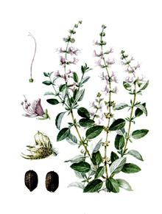
Хранение. По правилам хранения эфирномасличного сырья семена должны храниться на складе в мешках. Срок годности 3 года.

2.Базилик мятолистный или базилик камфорный (Ocimum menthifolium Hochst. Ex Benth.). Относится к семейству Яснотковых (Lamiaceae).
Биологическая характеристика. Однолетнее травянистое растение высотой до 80 сантиметров. У него сильноразветвленный стержневой корень и прямостоячий, ветвистый стебель, со временем одревесневающий в нижней части вместе с ветвями первого порядка. Листья базилика мятолистного короткочерешковые, достигают в длину 3 сантиметров, они супротивные, эллиптические или яйцевидные, цельнокрайние или неяснозубчатые. Листья и чашечка, реже стебель опушены короткими, многоклеточными, белыми волосками, среди которых спрятаны железки, содержащие эфирное масло. Цветки зигоморфные, трубчатые, на коротких цветоножках, лепестки окрашены в белый или розовый цвет. Они собраны в ложные мутовки по 6-10 штук и образуют на верхушке растения кистевидные соцветия до 35 сантиметров в длину. Формула цветка базилика мятолистного - ↑Ч(5)Л3+2Т2+2П1. Плод растения – 4 голых, черных, трехгранных орешка, заключенных в остающуюся чашечку.
Лекарственное сырье. Трава.
Способы размножения. Семенное размножение.
Требования к качеству. Измельченные сушенные листья должны быть зеленовато-коричневыми. Аромат свойственный базилику. Вкус пряный. По физико-химическим показателям сушенные листья базилика должны соответствовать следующим требованиям: влажность – неболее 14 %, массовая доля золы – не более 3%, посторонние примеси и зараженность вредителями – не допускаются, металломагнитная примесь – не более 0,03 %.
Состав действующего вещества. В надземной части базилика мятолистного содержатся фитонциды, дубильные вещества, терпеноидные соединения, аскорбиновая и яблочная кислота, сахара, а также минеральные вещества, включая фосфор и кальций, жирные кислоты – линолевая, линоленовая и пальмитиновая. Все части растения содержат эфирное масло, содержание его зависит от фазы развития растения и условий его выращивания, но обычно его не меньше 3,5 % и не более 5 %. В листьях содержится от 1,6 до 6 % эфирного масла, в соцветиях от 1,5 до 3,5 %, а в стеблях не более 0,3 %. Семена базилика содержат также до 20 % жирного масла. Основным компонентом эфирного масла является d-камфора, хорошо растворимая в спиртах, кислотах и эфирах, а также углеводородах. Кроме камфоры масло базилика мятолистного содержит терпинолен, дипентин, эвгенол, лимонен, сабинен, кримен, туйон, бензойный альдегид, бизаболен, гераниол и сесквитерпеновые спирты.
Применение и лекарственная форма. Изученные лечебные свойства базилика мятолистного в основном связаны с наличием в нем камфоры. Из базилика мятолистного получают камфорное масло, камфорный спирт, камфору бромистую. Камфора обладает антисептическим и мягким раздражающим действием, при наружном применении вызывает покраснение кожи, слабое раздражение и мягкую анальгезию. Камфору применяют в качестве препарата, стимулирующего сердечную деятельность и дыхание, как седативное средство, антисептик и дезинфицирующее средство. Она способна усиливать деятельность сердца, увеличивая обменные процессы в сердечной мышце и ее чувствительность к симпатической пульсации, возбуждать центральную нервную систему, особенно центры продолговатого мозга. Камфора ингибирует агрегацию тромбоцитов, повышает тонус сосудов. При выделении из организма через дыхательные пути, камфора способствует отхаркиванию. Ее прописывают при комплексной терапии острой и хронической сердечной недостаточности, при отравлении снотворными и наркотическими средствами, угнетении дыхательного центра при пневмонии и других инфекционных заболеваниях, коллапсе легких. Местно применяют камфору при артрите, пролежнях, миалгии, артрите и ревматизме. В качестве содержащего камфору средства, базилик мятолистный эффективен как потогонное и отхаркивающее средство, при простудах и бронхитах. Бактерицидное действие базилика мятолистного обусловлено присутствием в химическом составе растения лианола.
Место в севообороте и предшественники. Базилик размещается в севообороте для однолетних эфирномасличных культур, хорошо удобренных или по обороту пласта многолетних и зернобобовых культур. Участки должны быть хорошо освещенные, прогреваемые солнцем. Базилик хорошо растет на теплых, богатых перегноем, легких почвах в открытом, утепленном и защищенном грунте. Лучшие предшественники – бобовые, огурец, томаты, картофель.
Обработка почвы. Базилик развивает корневую систему на глубину до 100-120 см., поэтому почвы должны быть хорошо аэрируемые и обогащенные питательными веществами.
Подготовка почвы делится на два периода – осенний и весенний.
Осенний – обычная зяблевая обработка почвы после раноубираемых культур (дисковое лущение стерни одновременно с уборкой или вслед за ней) и последующая зяблевая вспашка. При отрастании сорняков проводится 1-2 культивации. Под основную обработку почвы вносят минеральные удобрения.
В весенний период предпосевную обработку почвы проводят для сохранения влаги, накопленной в осеннее – зимний период, а также для борьбы с озимыми, зимующими и ранними яровыми сорняками. Поэтому ранневесеннее боронование зяби является обязательным приемом при возделывании базилика. Боронование необходимо проводят поперек или по диагонали направления пахоты.
В момент массового прорастания семян сорняков проводят сплошную культивацию (на глубину 10-12 см.) с боронованием.
Удобрение. В формировании урожая базилика (зеленой массы) большую роль играют подкормки. Примерная норма внесения минеральных удобрений в виде подкормки – N₉₀₋₁₂₀P₆₀₋₈₀ кг/га действующего вещества. В течение вегетационного периода необходимо провести 2-3 подкормки, последнюю обычно делают одновременно с обработкой междурядий.
Посев. Семена прорастают, только если почва прогревается до +15 °С. На Северном Кавказе семена высеивают в конце апреля-начале мая, в Северных и Западных районах Росии – в первой половине мая. Ширина междурядий 20-50 см, норма высева семян 20 кг/га, глубина заделки – 1-1,5 см.
Уход за растениями. Уход заключается в регулярных рыхлениях, прополках и поливах. Учитывая биологическую особенность развития растений базилика – медленное развитие растений в первый период вегетации – почву плантации необходимо поддерживать в рыхлом и чистом от сорняков состоянии.
За вегетационный период проводят три-четыре полива, пять-шесть рыхлений междурядий. После каждого полива проводят культивацию в междурядьях и рыхление в рядках. Первые две-три культивации проводят до начала ветвления растений на глубину 7-8 см, а последующие обработки – на глубину 10-12 см.
При похолодании высаженные растения следует укрыть полиэтиленовой пленкой, натянув ее на дуги.
Густоту стояния формируют дважды: в фазе 2-3-ох настоящих листьев, расстояние между растениями в рядках составляет 4-6 см, 5-7 листьев – 20-22 см. Вырванные растения используют как товарную зелень.
Уход за растениями рассады заключается в умеренном поливе рассады и регулярном проветривании теплицы или парника. Освещение должно быть хорошим, иначе растения вытянутся. При слабом развитии растений их в фазе первого настоящего листа подкармливают минеральными удобрениями: 2 г азотных, 5 г фосфорных, 3 г калийных на 1 л воды. За одну – две недели до посадки в грунт полив ограничивают, теплицу или парник усиленно проветривают.
Орошение. Полив не проводят, если среднесуточная температура воздуха ниже 15 ºС. Температура воды должна быть не ниже 15-18 ºС. Лучшее время для полива – утренние и вечерние часы. Существует два основных способа полива базилика: дождевание, капельное орошение.
Дождевание позволяет более равномерно распределять влагу по поверхности, регулировать поливные нормы. Но на растениях больше распространяются болезни, из-за испарения влаги с поверхности почвы. Дождевание, при увеличении оросительных норм, могут вызвать вторичное засоление почвы, что делает её непригодной для сельскохозяйственного производства.
Капельное орошение является в настоящее время наиболее прогрессивным способом полива. При этом поливе достигается наиболее равномерное распределение влаги для культурных растений. Вода доставляется непосредственно к корневой системе. Вместе с поливом имеется возможность проводить подкормку растений минеральными удобрениями с точным регулированием доз потребления, что позволяет регулировать рост и состояние растений, экономит средства на приобретение таких удобрений. Имеется возможность проводить борьбу с почвенными вредителями. Недостатком этого способа полива является дороговизна оборудования. Поэтому технология выращивания должна быть отработана и выполнена в полном объёме, для того чтобы получить максимальный урожай и окупить затраты.
Уборка. К уборке базилика на зеленую массу приступают, когда в колосках центральных побегов начинают образовываться семена, а боковые (ветки первого порядка) будут находиться в фазе полного цветения. Это наступает на 145-150- день после появления всходов. В этой фазе растения дают не только высокий урожай зеленой массы, но и наибольший выход эфирного масла. Откладывать уборку до более поздней фазы развития нельзя, так как с началом созревания семян в колосках центральных и боковых веток начинают осыпаться листья нижних ярусов и содержание эфирного масла в сырье падает. Уборку базилика можно проводить специальными косилками.
Созревание семян базилика наступает через 180 -200 дней после появления всходов, семена созревают неравномерно – сначала в колосках центрального побега, а затем в колосках первого и второго порядков. Несмотря на это семена хорошо держатся в чашечках. Уборку проводят механизировано, требуется дополнительный обмолот.
Зелень базилика для салата и различных блюд начинают срезать с молодых растений, при длине побегов 10-12 см. Растения срезают в день использования или высушивают для изготовления порошка, которые употребляют в смеси с другими пряными растениями.
Сушка сырья проводится под навесом. Это максимально снижает потери биологически активных веществ. Также допускается сушка растения в хорошо вентилируемом помещении или с помощью сушилки при низком температурном режиме (до 35 °С). Побеги связывают в небольшие веники и подвешивают, раскладывают тонким слоем на бумаге или хлопчатобумажной ткани.
На протяжении вегетации срезать зелень базилика можно 2-5 раза.
Хранение. После полного высыхания стебли пакуют в бумажные пакеты, сверху обматывают пленкой или целлофаном. Если планируется измельчение сырья сразу после сушки, необходимо подготовить герметичную тару для уменьшения испарений эфирного масла.
Базилик хранят в сухих, чистых, хорошо вентилируемых складских помещениях не зараженных вредителями, при температуре не выше 30 ºС и относительной влажности воздуха не более 75 %. При хранении не допускется:
- укладывать пряности вблизи водопроводных и канализационных труб, отопительных приборов;
- проветривать складские помещения в сырую погоду и сразу после дождя;
- хранить пряности совместно с химикатами и резко пахнущими продуктами питания или минералами.
В темном и хорошо проветриваемом месте высушенное сырье может храниться на протяжении двух лет.

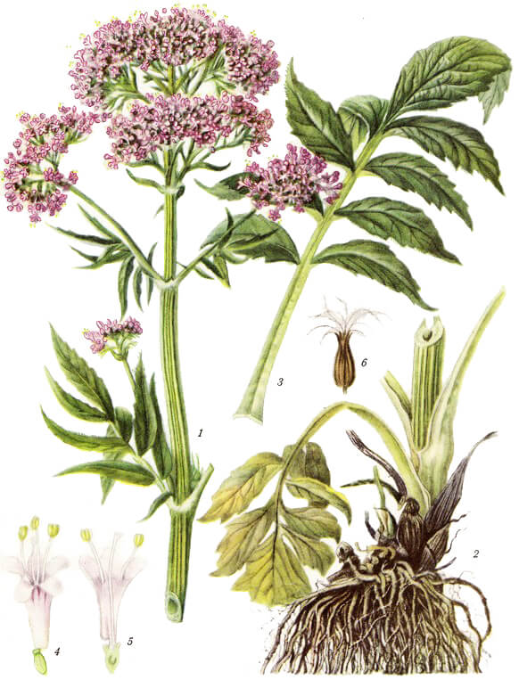
3.Валериана лекарственная (Valeriana officinalis L). Относится к семейству Валериановые (Valerianaceae).
Биологическая характеристика. Многолетнее травянистое растение. Корневище вертикальное, 2-4 см длины и до 2 см толщины, с многочисленными шнуровидными мочковатыми корнями. Стебель прямостоячий, полый, цилиндрически бороздчатый. Листья супротивные непарноперистые, нижние – черешковые, верхние – сидячие. Соцветие, состоящее из полузонтиков, сильно разветвленное, рыхлое, щитковидное. Цветки обоеполые, мелкие, душистые, венчик бледно-лиловый или почти белый.
Плод – одногнездная бурая плоская семянка с хохолком длиной 2,5-5 мм и шириной 1-1,5 мм. Цветет валериана в июне-июле, плодоносит в июле-августе. Валериана лекарственная обладает высокой экологической пластичностью. Растение зимостойкое, влаголюбивое. Взрослое растение обладает высокой засухоустойчивостью.
Лекарственное сырье: корневище с корнями.
Способы размножения. Семенное размножение.
Требования к качеству. Готовое сырье должно иметь корневище короткое, толстое, длиной 2-4 и толщиной 1-3 см с рыхлой сердцевиной и тонкими придаточными корнями желтовато-бурого цвета. В сырье валерианы допускается: содержание влаги–16 %, золы общей – 14 %, корневищ с остатками стеблей длиной от 1 до 2 см – 3 %, примесей органических – 1 %, минеральных – 3 %, экстрактивных веществ – не менее 25 %.
Состав действующих веществ. Корневища и корни валерианы содержат 0,5-2 % эфирного масла, главной частью которого является борнилизовалерианат, спирты, эфиры муравьиной, уксусной и масляной кислот, алкалоиды, гликозиды, дубильные вещества, сахара, органические кислоты.
Применение и лекарственные формы. В медицине используют настой, настойки, экстракт, порошки и комплексные препараты (корвалол, валокордин) как успокаивающее средства при нервном возбуждении, бессоннице, неврозах сердечно-сосудистой системы, спазмах желудочно-кишечного тракта.
Требования к почвам. Лучшими почвами для возделывания валерианы являются – легкие супеси и суглинки с достаточной мощностью пахотного слоя и высоким содержанием питательных веществ. Хорошие урожаи получают на осушенных и окультуренных торфяниках.
Предшественники. Плантации размещают по парам (черные, занятые), озимым зерновым, обороту многолетних трав или вне севооборота.
Обработка почвы. Сразу после уборки предшествующей культуры проводят лущение дисковыми или лемешными лущильниками. Вспашку проводят на глубину 22-25 см. Предпосевная подготовка почвы для весеннего посева заключается в ранневесеннем бороновании в 2-3 следа, а на уплотненных почвах – в предпосевной культивации на глубину 5-6 см с одновременным боронованием и последующим прикатыванием почвы кольчатым катком. При летних посевах последнюю культивацию проводят не позднее чем за 10-12 дней до посева, чтобы почва успела осесть. В случае необходимости непосредственно перед посевом проводят боронование в 1-2 следа и прикатывание. Для подзимнего сева поле обрабатывают 1-2 раза культиваторами на глубину 5-7 см с боронованием, участок выравнивают и прикатывают.
Удобрения. Под основную обработку почвы вносят 30-40 т на 1 га навоза и N₄₅P₆₀K₄₅. На бедных почвах дозу азота и фосфора увеличивают до 90 кг на 1 га. Одновременно с высевом семян вносят 30-40 кг на 1 га гранулированного суперфосфата. В районах с достаточным увлажнением хороший эффект оказывают подкормки азотными и калийными удобрениями, которые проводят весной на второй год вегетации из расчета 30-45 кг д.в. на 1 га.
Посев. Валериану высевают в три срока: весенний, летний и подзимний. В летний посев семена высевают во второй половине июля с тем, чтобы до наступления морозов растения образовали розетку с 3-5 настоящими листьями. Весной семена высевают в самые ранние сроки, не допуская разрыва между подготовкой почвы и посевом. В последнее время широкое распространение получили подпокровные (под яровой ячмень) посевы валерианы. Подзимний посев эффективен на легких незаплывающих почвах. Посев проводят в конце октября - начале ноября перед наступлением устойчивого похолодания, исключающего осеннее прорастание семян.
С целью повышения энергии прорастания и всхожести семян их замачивают на 4 часа в регуляторах роста растений: Циркон, Р, Люрастим, ВЭ. Расход рабочей жидкости 250 мл/кг семян.
Для посева используют сеялку СКОН-4,2. Норма посева (весной и летом) 8 кг семян первого класса на 1 га, при подзимнем сроке ее увеличивают на 15 %. Ширина междурядий – 45 см. Глубина заделки семян 1-1,5 см при весеннем и летнем сроках, а при подзимнем семена высевают в борозды на 2 см без заделки. Для более раннего проведения междурядных обработок вместе с семенами валерианы при весеннем и летнем посевах высевают семена быстрорастущих культур, например, редис (50-80 г на 1 га).
Уход. Работы по уходу слагаются из рыхления междурядий, прополок, подкормки, внесения гербицидов, удаления цветоносных побегов на товарных плантациях, борьбы с вредителями и болезнями. За вегетационный период проводят 3-4 междурядных рыхления на глубину 3-5 см с оставлением защитных зон шириной 15-20 см.
При смешанных и подпокровных посевах после уборки покровной культуры с поля удаляют все пожнивные остатки, участок боронуют поперек посева, а затем проводят междурядные обработки.
На плантациях второго года жизни уход за посевами начинают рано весной с боронования. Затем проводят междурядные рыхления с одновременным внесением подкормок.
На участках, подлежащих уборке на сырье, особое внимание уделяют удалению цветоносов (вершкование). Вершкование проводят в фазе массового цветения, скашивая надземную часть растений на высоте 10–15 см.
С целью активизации ростовых и формообразовательных процессов, повышения урожайности используют регуляторы роста растений: Циркон, Р; Люрастим, ВЭ. По вегетации проводят опрыскивание: 1-е – в фазе 2-4 настоящих листьев, 2-е – через 7-10 дней после первого опрыскивания. Норма применения препарата 25-30 мл/га. Расход рабочей жидкости – 250-300 л/га.
Для борьбы с гусеницами 1-3 возраста лугового мотылька применяют один из инсектицидов: Лепидоцид, П, Лепидоцид, СК, Лепидоцид, СК-М. Норма применения препарата 1 кг/га. Опрыскивание проводят в период вегетации против каждого поколения вредителя с интервалом 7-8 дней. Расход рабочей жидкости 200-400 л/га.
Семенные посевы против однолетних и многолетних злаковых сорняков обрабатывают гербицидом Шогун, КЭ. Норма применения препарата 0,8-1л/га. Опрыскивание посевов проводят при высоте сорняков 10-15 см. Расход рабочей жидкости 200-300 л/га.
Уборка. К уборке урожая приступают в начале сентября. Уборку проводят валерианоуборочным комбайном ВК-0,3 или переоборудованными картофелеуборочными комбайнами и картофелекопалками. При уборке переоборудованными машинами предварительно удаляют надземную массу с помощью машины КИР-1,5 или БМ-6. Выкопанные и отряхнутые от земли корни моют на барабанных или лопастных моечных машинах. Экспозиция мойки составляет не более 20 минут во избежание вымывания действующих веществ.
Урожайность сухого корня валерианы – 20-25 ц/га.
Сушка. Вымытые корни раскладывают слоем 15-20 см на стеллажах в хорошо проветриваемых помещениях на 2-3 дня. Подвяленный корень измельчают на резальных машинах, затем отправляют на сушку, которую проводят на сушилках пневмобарабанного типа СЗПБ-2, на паровых конвейерных сушилках при температуре 35-40 °С.
Хранение. Цельное сырье упаковывают в тюки, а резанное – в мешки. Срок хранения прессованного сырья 3 года, без прессования до 2 лет.

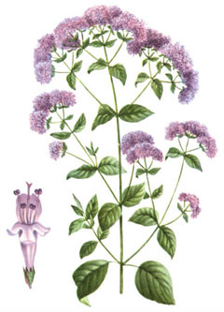
4.Душица обыкновенная (Origanum vulgare L.). Относится к семейству Яснотковые (Lamiaceae).
Биологическая характеристика. Многолетнее травянистое растение с ветвистым ползучим корневищем. Стебель прямой, четырехгранный, мягковолосистый, ветвистый от основания, высотой 40-90 см. Листья черешковые, супротивные, продолговато-яйцевидные. Цветки двугубые, бледно-пурпурные, собраны в метельчатое соцветие на верхушке стебля. Плод состоит из четырех орешков. Цветет с июля по сентябрь, плодоносит в августе–сентябре. Это свето- и теплолюбивая культура.
Лекарственное сырье: трава.
Способы размножения. Размножается семенами, делением корневищ, черенками.
Требования к качеству. В сырье допускается: содержание влаги – 12 %, измельченных менее 2 мм частей – 5, органических примесей – 1, минеральных – 0,5 %. Трава должна состоять из смеси зеленых листьев и цветков с незначительным количеством тонких верхушечных стеблей, иметь сильный аромат и горько-вяжущий вкус.
Состав действующих веществ. В траве содержится до 1 % эфирного масла, дубильные вещества, витамин С, флавоноиды.
Применение и лекарственная форма. В качестве лекарственного препарата применяют настой, эфирное масло при желудочно-кишечных заболеваниях, как мочегонное. В составе сборов – при болезнях органов дыхания, как болеутоляющее при зубной и головной болях, входит в состав некоторых мазей. Широко используется в парфюмерии и пищевой промышленности.
Требования к почвам. Любит легкие и средние по механическому составу удобренные почвы с реакцией среды, близкой к нейтральной.
Предшественники. Лучшими предшественниками считаются озимые по удобренному пару, пропашные.
Обработка почвы. Сразу после уборки предшественника проводят дискование почвы в два следа. После отрастания сорняков вспашка на глубину 22-25 см. Ранней весной участок боронуют в два следа тяжелыми боронами, выравнивают и прикатывают.
Удобрения. Органические удобрения вносятся в виде компоста (20-30 т/га), если навоз вносился под предшественник, то под основную обработку почвы вносят по 2-3 ц сернокислого аммония и суперфосфата, 1-2 ц калийной соли. Подкормки проводят азотными 10-15 и фосфорными удобрениями 15-20 кг д.в./га культиватором–растениепитателем КРН-4,2. В первый год жизни – перед бутонизацией, на второй год: первый раз – рано весной, второй – после первого укоса.
Посев или посадка. Посев проводят весной сеялками СКОН-4,2 с нормой высева 2-4 кг/га на глубину 1-1,5 см с междурядьями 40-50 см. При рассадном способе высаживают в рядки на расстоянии 40-50 см с междурядьями 50-60 см. В сентябре душицу размножают корневищами, которые делят на отрезки длиной 12-15 см и высаживают в увлажненную почву на глубину 8-10 см. После посадки проводят полив и мульчирование почвы.
С целью повышения энергии прорастания и всхожести семена на 6 часов замачивают в регуляторе роста растений Домоцвет, Р. Расход рабочей жидкости 1 л/кг семян.
Уход за посевами заключается в 2-3 прополках в рядках и 2-3 междурядных рыхлениях. При загущенных посевах проводят прореживание, оставляя расстояние между растениями в ряду 15 см.
С целью активизации ростовых и формообразовательных процессов, повышения урожайности используют регулятор роста растений Домоцвет, Р. По вегетации проводят опрыскивание: 1-е –в фазе 2-3 листьев, 2-е – через 12 дней после первого опрыскивания. Норма применения препарата 60 мл/га. Расход рабочей жидкости – 250-300 л/га
Уборка. Заготавливают траву в фазе массового цветения (обычно в июле). Для сбора душицы выбирают ясную, устоявшуюся погоду, когда растения уже высохли от росы. Для сушки годятся только цветущие верхушки растений длиной не более 30 см, поэтому душицу скашивают жатками на высоком срезе (25-40 см).
Урожайность может достигать 30 ц/га.
Сушка. Сушат в чистых проветриваемых помещениях, расстилая тонким слоем, или в сушилках при температуре до 35 °С. После окончания сушки траву обмолачивают на грохоте, затем просеивают, удаляют стебли и примеси.
Хранение. Высушенные листочки душицы обычно бывают зелёного цвета, а количество пожелтевших листиков не должно превышать 7%. Запах сухой душицы сильный, приятный. Вкус пряный, с горчинкой, слегка вяжущий. Хранят сырье в упакованном виде в сухих, хорошо проветриваемых помещениях в бумажных пакетах или холщовых мешочках, а также в закрытых ящиках или банках, выложенных внутри бумагой. Срок хранения 1 год
5. Женьшень обыкновенный (панакс) (Panax ginseng C.A. Mey). Относится к семейству Аралиевые (Araliaceae).
Биологические характеристика. Многолетнее травянистое растение. Главный корень утолщенный, стержневой, мясистый, ароматичный, серовато-желтый с тонкими скелетными боковыми корнями, несущими сезонные всасывающие корешки. Корневище тонкое, длиной до 10 см и диаметром не более 1,5 см. На апикальном конце его формируется зимующая почка, из которой развивается надземный побег и соцветие.
Стебель одиночный, прямой, высотой 30-70 см, заканчивающийся мутовкой листьев.
Листья длинночерешковые, пятипальчатосложные, длиной до 40 см. Из середины мутовки выходит цветочная стрелка, несущая соцветие простой зонтик. Плод – ягода, при созревании ярко-красного цвета, двугнездная. Семена светло-желтые, морщинистые, овальные, сплюснутые, длиной 4-5 мм, шириной 4-6 мм. Цветет в июне–июле, семена созревают в августе–сентябре. Женьшень – теневыносливое растение, его возделывание возможно только на затененных участках, прямые солнечные лучи вызывают ожоги и гибель культуры. Не выносит даже кратковременного затопления талыми и дождевыми водами. Женьшень растет очень медленно. В первый год растение образует лишь один трехраздельный листочек и достигает высоты 6-8 см. На второй год появляются один-два пятираздельных листа, высота растения достигает 10-12 см. Массовое цветение и плодоношение наступает на 4-5 год.
Лекарственное сырье: четырех- шестилетние корни.
Способы размножения. Размножается семенами, которые при созревании имеют недоразвитый зародыш.
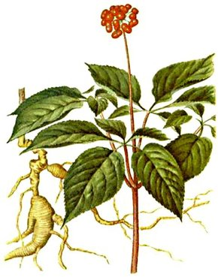
Требования к качеству. Корень должен быть хрупким стержневым, длиной до 25 см, в диаметре обычно 0,7-2,5 см, с 2-5 крупными разветвлениями, реже без них. Цвет желтовато-белый. Допускается: экстрактивных веществ, извлекаемых 70 %-ным спиртом, не менее 20 %; влаги – 13; золы общей–5; корней потемневших и побуревших с поверхности – 10 %.
Состав действующих веществ. В состав корней женьшеня входят тритерпеновые гликозиды, названные панаксозидами, эфирное масло, панаксовая кислота, слизи, смолы, витамины А, В, С, D, Е, F, радиоактивные вещества.
Применение и лекарственные формы. Препараты из корней женьшеня (настойка, экстракт, порошок и таблетки) применяют как тонизирующее средство при сердечно-сосудистых заболеваниях, нервном истощении и атеросклерозе, психических заболеваниях, диабете, нарушении функции половых желез у мужчин, для повышения работоспособности, как адаптоген.
Требования к почвам. Участок выбирают на восточных или западных склонах, защищенных от ветров, с хорошо дренированными, легкими по механическому составу бурыми лесными почвами с большим слоем перегноя. Уровень залегания грунтовых вод – не ближе 1,0-1,5 м к поверхности почвы.
Предшественники. Выращивают либо под пологими деревьями на некрутых склонах в сухих широколиственных лесах с небольшой примесью хвойных растений, либо на открытых площадях после пара под искусственным притенением.
Обработка почвы. Обязательна планировка участка грейдером или бульдозером, чтобы исключить застой воды, затем проводят глубокую вспашку. Для очистки почвы участок в течение 1,5-2 лет поддерживают в состоянии пара. Перед посевом рано весной проводят культивацию на глубину 5-7 см с одновременным боронованием и нарезают гряды шириной 1,5 м, длиной 15-20 м в направлении с востока на запад. Осенняя подготовка почвы для закладки товарной плантации заключается в проведении культивации на глубину 8-10 см с боронованием, нарезке гряд в конце августа – начале сентября и их маркировке.
Удобрения. Под вспашку вносят 100 т/га хорошо разложившегося низинного торфа, перед перепашкой пара вносят 20 т/га листового перегноя или хорошо перепревшего торфонавозного компоста и 3-4 ц/га гранулированного суперфосфата.
Посев или посадка. Посев проводят либо осенью в сентябре свежесобранными семенами, либо весной – стратифицированными. Для этого семена четыре месяца содержат в смеси с песком в соотношении 1:4 при температуре 18-20 °С в умеренно увлажненном состоянии. Полив проводят кипяченой водой комнатной температуры через день. При раскрытии 80 % семян их переносят в подвальное помещение и стратификацию продолжают при температуре 1-3°С. Если появятся проростки, температуру снижают до 0 °С. Весной семена отделяют от песка, подсушивают до состояния сыпучести, протравливают ТМТД, бенлатом или фентиурамом из расчета 2 г препарата на 1 кг семян и высевают на заранее подготовленные гряды по схеме 4×8 или 2×15 см. Посев проводят в борозды глубиной 4 см, присыпают песком слоем 1 см, а затем заделывают почвой и мульчируют листовым перегноем. Норма посева – 120-150 кг семян на 1 га.
Товарные плантации закладывают рассадой, выращенной в специальных питомниках в течение 2 лет. Двухлетние корни в питомнике выкапывают осенью и немедленно высаживают на постоянное место или укладывают в деревянные ящики для зимнего хранения. Плантации закладывают в середине сентября. Перед посадкой корни дезинфицируют, погружая на 10 мин в 1 %-ный раствор бордоской жидкости. Посадку проводят по схеме 20х25 см в подготовленные гряды так, чтобы зимующая почка находилась на глубине 4-6 см от поверхности. Затем лунки заделывают почвой и мульчируют перегноем. На зиму гряды укрывают слоем листьев (5-6 см).
С целью повышения энергии прорастания и всхожести семена перед посевом замачивают на 12 часов в регуляторах роста растений: Эпин-Экстра, Р; Циркон, Р.. Расход рабочей жидкости – 3 л/кг.
Уход. После посева устанавливают каркас притенительных навесов, а за неделю до появления всходов – и притенительные щиты. Всходы появляются через 20-30 дней после посева. До их появления весь питомник (вместе с притенительными сооружениями) обрабатывают 1%-ным раствором бордоской жидкости из расчета 1000 л на 1 га. Дальнейший уход заключается в проведении поливов, 4-5 прополок, рыхлений и профилактических мероприятий против вредителей и болезней. На зиму растения укрывают листьями или опилками. Для лучшего роста корня до четырехлетнего возраста с зацветающих растений удаляют цветоносы. По окончании вегетации надземную часть срезают на высоте 5-6 см и сжигают.
С целью усиления ростовых процессов, повышения урожайности, устойчивости к болезням используют регуляторы роста растений Эпин-Экстра, Р Циркон, Р. Опрыскивание плантаций проводят в фазе 2 –х листьев культуры. Норма расхода препарата 35 мл/га. Расход рабочей жидкости -150-400 л/га.
Для борьбы с прикорневыми гнилями, бурой пятнистостью используют фунгицид Бактофит, СП. Норма расхода препарата 1,5-2 кг/га. Опрыскивание проводят в период вегетации по первым признакам болезней. Расход рабочей жидкости 300-400 л/га
Уборка. Убирают товарный корень на 5-6 году жизни в сентябре–октябре после отмирания надземной части. При выкопке сохраняют даже самые мелкие корни и избегают их механических повреждений. Выбранные вручную корни отряхивают от земли, промывают в проточной воде. Урожайность сухих корней составляет 5-8 ц с 1 га.
Сушка. Перед сушкой у корней отделяют самые мелкие ответвления, толстые корни разрезают. Сушат в хорошо вентилируемых сушилках при температуре 40-50 °С, в конце сушки температуру повышают до 60 °С.
Хранение. Хранят в сухом, хорошо проветриваемом помещении в расфасованном виде по 1 кг в целлофановых мешочках, уложенных по 10 кг в плотные деревянные ящики, выложенные внутри бумагой, на стеллажах.

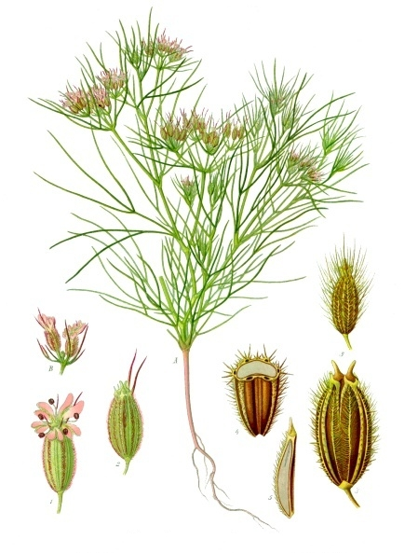
6.Зира (Cuminum cyminum L.). Относится к семейству Сельдерейные (Apiaceae).
Биологическая характеристика. Зира – одно или двухлетнее травянистое растение высотой до 50 сантиметров с тонким, голым, разветвленным стеблем, окрашенным в темно-зеленый цвет. Длинные, перистые, нитевидные листья зиры достигают в длину 10 сантиметров. Мелкие белые, розовые или алые цветочки собраны в зонтичные соцветия. Плоды – веретенообразные или яйцевидные семянки длиной 4-5 миллиметров, в каждом плоде содержится два полуплодика с одним семенем. Семена продолговатые, продольно-ребристые, желто-коричневые с маслянистыми прожилками.
Лекарственное сырье. Семена, масло семян.
Способы размножения. Семенное размножение
Требования к качеству. Зерна должны быть круглыми, без половинок и каких-либо повреждений и мусора. Аромат кумина должен быть приятным и не сильно резким. При длительном хранении зерна зиры становятся горькими.
Состав действующего вещества. В семенах содержится до 4% эфирного и около 20 % жирного масла, до 16 % камеди, а также витамины С, E, K, витамины группы B, фосфор, магний, железо, цинк, медь и кальций. В эфирном масле зиры найден лимонен, гераниол, камфен, 1,8 цинеол, но основная доля приходится на куминовый альдегид.
Применение и лекарственная форма. Лечебные свойства зиры связаны с ее богатым витаминно-минеральным составом и наличием в семенах эфирного масла. Исследования показали, что куминовый альдегид обладает антимикробным и противогрибковым действием и способен справиться с кишечной палочкой и золотистым стафилококком. Зира способна стимулировать пищеварение, усиливать перистальтику и увеличивать секрецию желудочного сока, чем объясняется ее ветрогонное действие.
Требование к почвам. Зиру необходимо размещать на легких и средних по механическому составу почвах, с достаточным содержанием питательных веществ, низким уровнем залегания грунтовых вод, с рН, близкой к нейтральной. На полях с повышенной кислотностью почвы необходимо проводить известкование. Обычно известь вносят под предшественник один раз за ротацию севооборота – под зяблевую вспашку. Непригодными для выращивания зиры считаются тяжелые глинистые почвы. Участки, отводимые под посев, должны быть окультуренными, освобожденными от сорняков.
Предшественники. Хорошими предшественниками для растения являются озимые зерновые, зернобобовые, многолетние травы, картофель, кукуруза, овощные культуры (томат, огурец). Необходимо избегать в качестве предшественника представителей семейства Сельдерейные. В севообороте зиру рекомендуется выращивать на одном поле с другими зеленными однолетними растениями, «группируя» их с учетом биологических требований и хозяйственных особенностей. Культуру можно возделывать как по другим сельдерейным, так и в повторных посевах только через 4-5 лет.
Обработка почвы. Основную обработку почвы начинают с дискования почвы (или стерни) дисковыми боронами в двух направлениях на глубину 8-10 см сразу после уборки предшественника. Если поле засорено корнеотпрысковыми сорняками, применяют лемешные лущильники: при этом глубина первой обработки составляет 12-14 см, а второй, проводимой через две недели (после массового появления всходов и отрастания сорняков), – 14-16 см.
Через две-три недели, после массового отрастания сорняков, проводят зяблевую вспашку: на подзолистых почвах – на глубину гумусного горизонта, на супесчаных черноземах – на 20-22 см, на суглинистых черноземах – на 25-27 см.
При необходимости (например, при массовом появлении всходов сорняков в условиях достаточного увлажнения) проводят культивацию зяби на глубину 10-12 см.
Ранней весной, при наступлении физической спелости почвы, проводится боронование зяби в два следа с целью закрытия влаги. Если погодные условия позволяют, проводят две культивации, если сроки сжаты и есть угроза потери влаги – ограничиваются только предпосевной с одновременным боронованием на глубину 4-6 см. Целесообразно предпосевную обработку почвы проводить комплексными агрегатами, позволяющими за один проход осуществить несколько операций: рыхление почвы до мелкокомковатого состояния, выравнивание и прикатывание. Этот агроприем позволяет сохранить в почве влагу.
Удобрения. Под вспашку необходимо внести удобрения, дозы которых, как и соотношение между элементами минерального питания, устанавливаются с учетом плодородия почвы, ее обеспечения подвижными формами питательных веществ, удобрением предшественника, биологическими особенностями самого растения и т. д. Если органические удобрения вносились под предшественник, то под зиру их не вносят. Если же удобрения внесены не были или почвы бедны и истощены, то под вспашку вносят до 30 т перегноя или компоста на гектар. Под вспашку полностью вносят фосфорные и калийные удобрения, а азотные – одну часть под культивацию весной, а другую – в качестве подкормки в период вегетации. Так, норма внесения минеральных удобрений на черноземе дерново-подзолистом под зиру составляет (кг/га д.в.): Р₂О₅ – 50, К₂О – 80, N – 50; на черноземе типичном малогумусном– соответственно, 50-70, 80-100, 50-70; на черноземе обычном, южном и темно-каштановом– 60, 80 и 60.
Посев. Перед севом семена рекомендуется отсортировать по удельному весу. Для этого их на 5-6 минут помещают в 3-5 % солевой раствор, после чего промывают в проточной воде и подсушивают до сыпучего состояния. Сортировать семена можно и на решетах с различным диаметром ячеек. Эффективным приемом, способствующим более дружному и быстрому появлению всходов и повышению урожайности, является прогревание семян в течение трех суток перед посевом в отапливаемых помещениях или на солнце при температуре 25-30 °С.
Чтобы ускорить появление всходов и сократить период вегетации, семена поддают ферментации. Их погружают с мешком на 15 минут в теплую воду (45 °С), потом погружают в воду комнатной температуры на 5 часов. После набухания семена держат 2-3 дня при температуре 20-22 °С. После того, как семена начнут проклевываться (до 5%), их просушивают до сыпучего состояния. Ферментация позволяет получить всходы на 7-10 дней раньше и на несколько дней сократить период вегетации, который в среднем длится 130-150 дней.
В открытый грунт в условиях Северного Кавказа часть семян можно высеять в третьей декаде апреля, а основной посев произвести в первой-второй декадах мая (когда почва прогреется до 10 °С). Для подстраховки участок с первым сроком посева необходимо укрыть агроволокном (например, спанбондом).
Семена заделывают на глубину 2-3 см – при достаточном количестве влаги, а если ожидается засушливая погода, то на 3-4 см. Сразу после посева почву прикатывают. Всходы в открытом грунте под агроволокном появляются – на 14-й день, без укрытия – в зависимости от погодных условий – на несколько дней позже.
Зиру высевают с междурядьями 45 см. Норма высева семян на зелень – 8-12 кг/га, а при выращивании на семена – 6 кг/га. На чистых полях возможен сев сплошным рядковым способом с шириной междурядий 15 см, норма высева при этом составляет 18-22 кг/га. Одновременно с посевом или сразу после него площадь прикатывают легкими катками.
Уход. Борьбу с почвенной коркой и всходами сорняков начинают до появления всходов культуры: через 5-7 дней после сева поле боронуют легкими боронами поперек направления рядков (длина ростков не должна превышать 2 мм), второй раз – при появлении 3-4 настоящих листьев. Необходимо помнить, что при внесении перед посевом или одновременно с ним гербицидов семеноводческие участки не боронуют.
За вегетацию проводят не менее трех междурядных обработок: начиная с фазы 3-4 настоящих листьев до смыкания растений в рядке на семеноводческих участках или до уборки зелени – на товарных, в т. ч. обязательно после обильных осадков во избежание образования корки. Глубину обработок увеличивают с 5-6 до 10-12 см. При необходимости борьбы с сорняками в рядке проводят одну-две ручных прополки (при необходимости формирования густоты стояния операции совмещают).
При формировании густоты стояния растения прореживают, оставляя на товарных участках через 3-5 см, на семенных расстояние увеличивают до 5-8 см.
Высокие урожаи зиры можно получить только при хорошем обеспечении влагой. В период от полных всходов до цветения при снижении влажности почвы до 80% НВ и в период созревания семян при снижении ее до 70% НВ, по возможности, необходимо проводить поливы с нормой 250-300 м³/га. Однако орошение способствует поражению пятнистостью листьев.
Посевы, предназначенные для получения семян в качестве пряного сырья, при необходимости подкармливают в фазе стеблевания азотными удобрениями из расчета 20 кг/га д.в.
Для защиты зиры от вредителей (может повреждаться тлей) на семеноводческих участках применяют инсектициды согласно действующему списку разрешенных к применению на территории России. Необходимо строго придерживаться доз и сроков их внесения. На товарных посевах, предназначенных для уборки зелени, ядохимикаты не вносят.
Уборка. На семена зиру убирают в августе- начале сентября (срок зависит в большей степени от сортовых особенностей выращиваемой формы, а также от погодных условий года и соблюдения агротехнологических мероприятий). Уборку проводят раздельным способом или прямым комбайнированием. Прямое комбайнирование применяют, как правило, на изреженных и низкорослых посевах, когда семена на зонтиках первого порядка достигают полной спелости. При раздельной уборке растения скашивают при побурении 50-70 % семян на растении и укладывают в валки для дозаривания на 3-5 дней, после чего обмолачивают. По возможности, а особенно в условиях установившейся влажной погоды, дозаривание проводят под навесами. Полностью созревшие семена легко осыпаются, поэтому запаздывать с уборкой нельзя.
Сушка. Сушат семена на солнце, под навесами, а переувлажненные – в сушках с активным вентилированием. Температура в процессе сушки поддерживается на уровне 35-40 °С. Чтобы семена не «горели» и не подпревали, их необходимо часто перемешивать, а сам слой семян не должен превышать 5-7 см.
Очистку семян проводят на семяочистительных машинах типа «Петкус». У очищенных и высушенных семян влажность должна составлять 12 % для семенного материала и 13 % – для эфиромасличного сырья.
Хранение. Хранить семена зиры рекомендуется насыпью или в мешках в чистых, сухих помещениях.

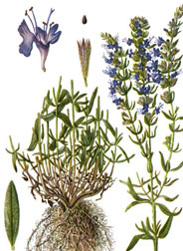
7.Иссоп лекарственный (Hyssоpus officinаlis L.). Относится к семейству Яснотковые (Lamiaceae).
Биологическая характеристика. Полукустарничек 20-50 (80) см высоты. Имеет крупный деревянистый стержневой корень и многочисленные ветвистые у основания одревесневающие, четырехгранные, коротко опушенные или голые прямостоячие стебли. Листья супротивные, почти сидячие, ланцетные или линейно-ланцетные со слегка завернутыми в нижнюю сторону краями (2-4 см длины), при этом верхушечные более мелкие. Цветки мелкие, расположены в пазухах верхних листьев по 3-7, образуя колосовидные, часто однобокие соцветия. Околоцветник двойной, 5-членный. Чашечка светло-зеленая, сростнолистная, венчик, как правило, двугубый, синего, фиолетового, реже розового цвета. Тычинки в числе 4, две верхних короче нижних. Пестик с четырехраздельной верхней завязью. Плод распадается на 4 эрема. Семена без эндосперма. Цветет в июле-сентябре, плоды созревают, начиная с августа.
Лекарственное сырье. Цветущие облиственные побеги (трава), собираемые в фазе полного цветения, начиная со второго года культуры.
Способы размножения. Семенное размножение, черенкование, деление куста.
Состав действующего вещества. Трава и верхушки цветущих побегов содержат эфирное масло (в листьях – 1,15 %; в соцветиях – 1,98 %); в цветках – флавоноиды (диосмин, иссопин); в траве – тритерпеновые кислоты (олеаноловая и урсоловая), дубильные и горькие вещества, смолы, камедь, пигменты. В состав эфирного масла входят: 1-пинокамфон, α-пинен (1 %), β-пинен (5 %), цинеол, камфен, 1-пинокамфеол и его уксусный эфир, сесквитерпены. Также для травы характерны различные ароматические вещества: спирты, фенолы, альдегиды и кетоны.
Применение и лекарственная форма. Иссоп лекарственный не является фармакопейным растением и не применяется официальной медициной РФ, но благодаря своим целебным свойствам он нашел применение в народных медицинских практиках для лечения и предупреждения различных заболеваний.
Лечебные свойства иссопа лекарственного: противоспазматическое, отхаркивающее, ранозаживляющее, ветрогонное, дезинфицирующее. Кроме того, он способствует пищеварению, выделению желудочного сока, возбуждает аппетит. Усиливает выделение слизи в верхних дыхательных путях, имеет слабо выраженное мочегонное действие. Уменьшает выделение пота.
Требование к почвам. Под иссоп отводят солнечные открытые участки. Наиболее благоприятны легкие, рыхлые почвы с хорошей аэрацией, среднеплодородные, богатые известью. Растение абсолютно не выносит болотистые участки с застаивающейся влагой.
Предшественники. Иссоп следует размещать на запольных участках как многолетнее растение.
Обработка почвы. Зяблевую вспашку проводят на глубину 25-27 см. Если предшественником были зерновые колосовые, обработку начинают с дискования стерни. При этом заделываются послежнивные остатки, подрезаются вегетирующие сорняки, провоцируются к прорастанию семена и измельчаются корневища многолетних сорных растений. Через две недели проводят вспашку. После пропашной культуры вспашку проводят сразу после уборки культуры. При необходимости (массовое появление сорняков) проводят культивацию зяби. Ранней весной проводят закрытие влаги боронованием и культивацию в два следа. При этом верхний слой почвы рыхлится на глубину 8-10 см, приобретает мелкокомковатую структуру, уничтожаются всходы сорняков, создается лучший воздушно-водный режим почвы.
Удобрение. Органические удобрения вносят из расчета: 20-30 т/га навоза под основную обработку почвы; 2-3 ц/га суперфосфата.
Для выращивания иссопа лекарственного (закладки промышленных плантаций) подбирают запольные хорошо окультуренные и прогреваемые солнцем участки с плодородными средними и легкими по механическому составу почвами.
Посев и посадка. Непосредственно перед посевом проводят обработку почвы комплексными почвообрабатывающими агрегатами (РВК-3 или другими, имеющимися в хозяйстве). В результате создаются оптимальные условия для посева и прорастания семян: рыхлится, выравнивается и уплотняется почва.
Используют два способа выращивания этого растения – рассадный и безрассадный. Посев семян иссопа лекарственного непосредственно в почву проводят в ранние сроки (при первой возможности выхода в поле), ширина междурядий – 70 см. Норма высева при посеве непосредственно в открытый грунт (без выращивания рассады) – 3-5 кг/га. Глубина заделки семян – 1-1,5 см. При достижении высоты 8-10 см всходы необходимо проредить, оставив в ряду с интервалом 30 см. Удаленные молодые растения используют в пищу. В загущенных посевах снижаются товарные качества продукции, не в полной мере проявляются морфологические и сортовые признаки растений.

Семена на рассаду высевают ранней весной в холодные парники или гряды. Норма высева семян при выращивании сеянцев – до 1 кг/га. Семена заделывают на глубину не более 1 см. Всходы появляются через 10-14 дней после посева. На постоянное место сеянцы высаживают при образовании 5-6 листьев широкорядным способом с площадью питания 70х30-40 см с одновременным поливом.
Преимуществом рассадного способа, как и вегетативного размножения иссопа, является то, что все растения (или большая их часть) зацветают уже в первый год закладки плантации.
При ограниченном количестве семян применяют зеленое черенкование. Для этого до цветения, то есть в середине июня, нарезают черенки – верхушки побегов длиной 12-15 см, ошмыгивают нижние листочки, обмакивают в Корневин или замачивают на 6 часов в Гетероауксине, и высаживают в подготовленное место или грядку засыпанную песком. Для лучшего укоренения посадку накрывают пленкой. Поливают очень осторожно, стараясь больше опрыскивать растения. Через месяц они укоренятся. Примерно через 2 месяца укоренившиеся черенки высаживают в грунт когда растения хорошо окрепнут.
Размножение путем деления кустов – самое простое. Обычно к 5 годам посадки иссопа обновляют рассаживанием. Взрослый куст при весенней пересадке делят на несколько частей. Отбирают молодые. Каждая деленка должна иметь часть корневой системы и однолетний побег. При этом отдельные кустики высаживают несколько глубже, чем материнский куст, для того чтобы лучше развивалась корневая система.

Уход. На протяжении вегетационного периода почву поддерживают в рыхлом и чистом от сорняков состоянии. Для этого проводят не менее 3-4 культиваций, начиная с обозначения рядов всходов или сразу после приживаемости рассады и дальше по мере необходимости: при массовом появлении сорняков, образовании корки после обильных дождей и поливов, после укоса. При необходимости проводят одну-две ручных прополки в рядах, а на участках, где семена высевались непосредственно в грунт, первую прополку совмещают с формированием густоты стояния растений.

На второй год и в последующие годы эксплуатации плантации первую междурядную обработку проводят в ранние сроки. Под первую весеннюю культивацию и культивацию после укоса вносят аммиачную селитру из расчета 1-1,2 ц/га. Плантацию поливают при недостатке влаги, а также после укоса, что способствует более дружному отрастанию надземной части растений. В засушливые годы за вегетационный период рекомендуется провести не менее трех поливов.
Уборка урожая. Растение цветет в июне-августе, семена созревают в августе-сентябре. Иссоп, предназначенный для лекарственных целей, убирают перед цветением, а тот, из которого получают эфирное масло – в начале цветения. Уборка заключается в срезании цветущих верхушек иссопа, начиная с 2-х летнего возраста. Длина срезанных побегов 10-15 см. Срезают только зеленые цветущие побеги. Одревесневшие или одревесневающие не пригодны.
Уборка урожая – цветущей травы на посевах второго года вегетации проводится, как правило, один раз. Чтобы не засорять сырьё органической примесью, перед скашиванием травы на посевах тщательно пропалывают сорняки и выносят их на края поля.
При устойчивой сухой погоде используют раздельную уборку, скашивая надземную массу в валки валковыми жатками. После подсушивания травы в валках до 35-40 %-ной влажности, её вручную осторожно собирают в кучи. Кучи после некоторой отлёжки грузят грейферными погрузчиками в транспорт и отправляют на сушилки для досушки.
При переменной и неустойчивой погоде уборку травы, тщательно очищенных от сорняков посевов производят силосоуборочными комбайнами КУФ-1,8; Е-281; КСК-100 и др., скашивая и измельчая траву, с одновременной погрузкой в транспорт. Измельчённую траву от комбайнов немедленно отправляют на сушку.
Средняя урожайность сухой травы во второй год в чистых посевах составляет 1,2-1,5 т/га, в совмещённых – 0,8-1,0 т/га. Недобор сырья в совмещённых посевах на второй год их использования покрывается полноценным урожаем однолетних культур и снижением затрат на уходе за посевами.
С третьего года вегетации растений, переходящие посевы не зависимо от сроков и способов создания промышленной плантации, обеспечивают, как правило, два укоса травы, уборку которой проводят такими же способами и теми же средствами механизации, которые использовали на посевах второго года.
Средняя урожайность сухой травы 3-6-летних посевов за 2 укоса – 2,5-3,5 т/га.
Семена собирают с растений второго года, выращенных рассадным способом. Созревают они неравномерно, при полном созревании осыпаются. Поэтому убирают семенные растения иссопа при побурении семян. Срезанные растения дозаривают в валках в поле, а с небольших площадей – в снопах на мешковине под навесами, в проветриваемых помещениях в течение 5-10 дней. Обмолачивают молотилками или комбайнами (типа «Сампо» или другими), переоборудованными с учетом мелкосемянности культуры. Семена очищают на семяочистительных машинах типа «Петкус». На всех этапах уборки, дозаривания, сушки и очистки не допускают самосогревания вороха и семян. Урожайность их составляет 2,5-3,0 ц/га, сбор эфирного масла составляет около 35-45 кг/га (при среднем выходе эфирного масла 0,5 %).
Эксплуатируют плантацию в течение 5-6 лет, после чего урожай заметно снижается и необходимо закладывать новую.
Сушка. После удаления толстых одревесневших и оголенных стеблей и потемневших листьев траву иссопа сушат, разложив на столах, в сухом помещении или на паровых конвейерных и напольных сушилках, оборудованными одним из воздухонагревателей ТАУ, ТГ, ВПТ и др. различной мощности при температуре +35-40 °С. При более высокой температуре сушки растения теряют свои лечебные качества. Правильно высушенное растение остается зеленым, имеет острый запах, горьковатый привкус.
Хранение. Сухую траву затаривают в льно-джуто-кенафные мешки по 20 кг или тюки по 50 кг не измельчая. Измельчение проводится сразу перед приготовлением лекарственного средства. Хранят в прохладных, хорошо проветриваемых помещениях на стеллажах или поддонах. Срок годности сырья 2 года.

8.Кунжут обыкновенный (Sesamum indicum L.). Относится к семейству Педалиевые (Pedaliaceae).
Биологическая характеристика. Однолетнее травянистое растение 1-1,5 метра высотой. Благодаря мощным корням, которые углубляются в почву на метровую глубину, очень неприхотлив в возделывании и дает хороший урожай даже в засушливых условиях. Листья черешковые, опушенные. Нижние листья супротивные, далее растут очередные. Цветки желтоватых, голубоватых или пурпурных оттенков располагаются в пазухах листьев. Венчик трубчатый, слегка неправильной формы. Растение цветет в июне-июле, а плодоносит в августе-сентябре. Плодом является удлиненная до 3,5 см, четырех- или восьмигранная коробочка, наполненная многочисленными семенами. Коробочка имеет круглое основание и коническую верхушку. Цвет семян от белоснежного до черного, встречаются коричневые и желтые оттенки.
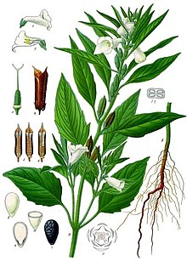
Кунжут очень требователен к теплу и солнечному свету. Для вызревания за вегетационный период ему нужна сумма среднесуточных температур в пределах 2500-3000 °С. В случае недостатка тепла в период прорастания семян всходы кунжута задерживаются в развитии. Семена прорастают только при температуре 15-16 °С, а всходы появляются за 18-20 °С. Если после всходов содержится неблагоприятная тепловая погода, это приводит к загниванию корней и гибели молодых растений. Заморозки до -0,5-.- 1 °С губительны для стеблей. При температуре ниже 15 °С кунжут прекращает рост. Снижение температуры или пасмурная погода в период цветения негативно влияют на плодообразование: многие завязи опадают, и урожайность резко снижается.
Интенсивное солнечное освещение кунжута требуется в течение всего вегетационного периода. Кунжут - культура требовательна к влаге, особенно в период всходов в фазе бутонизации, во время цветения и в начале плодообразования. Но наиболее негативно влияет на кунжут во все фазы вегетации высокая относительная влажность воздуха, которая вызывает развитие болезни. Кунжут - растение короткого светового дня.
Лекарственное сырье. Семена и масло, получаемое из них.
Способы размножения. Семенное размножение.
Требования к качеству. Для переработки семена должны иметь влажность не более 9,0 %, сорной примеси – 2,0 %, масличной примеси – 6,0 %, зараженность вредителями хлебных запасов – не допускается.
Семена должны быть негреющимися, в здоровом состоянии, иметь цвет и запах, свойственные нормальным семенам кунжута (без затхлого, плесневого и других посторонних запахов).
Содержание токсичных элементов, микотоксинов и пестицидов не должно превышать допустимые уровни, установленные Медико-биологическими требованиями и санитарными нормами качества продовольственного сырья и пищевых продуктов Министерства здравоохранения СССР N 5061 01.08.89 г.
Состав действующего вещества. В семенах содержится жирное масло (до 60 %): в состав которого входят глицериды олеиновой, линолевой, пальмитиновой, стеариновой, арахиновой и лигноцериновой кислот; фитостерин, сезамин (хлороформ), сезамол, сезамолин, витамин Е, самол. По другим данным кунжутное масло в основном состоит из триглицеридов, легкой ненасыщенной олеиновой кислоты (35-48 %), линолевой кислоты (37-48 %), кроме того около 10% насыщенных жирных кислот: стеариновой (4-6 %), пальмитиновой (7-8 %), а также миристиновой (около 0,1 %), арахиновой (до 1,0 %) (йодное число 110). Так же в кунжутном масле обнаружен сезамол (метиловый эфир оксигидрохинона), обладающий сильным антиокислительным свойством.
Восточное кунжутное масло обязано своим запахом нескольким соединениям, которые формируются только в процессе обжаривания. Основными являются – 2-фурилметантиол, который также играет важную роль в аромате кофе и запеченного мяса, гуайакол (2- метоксифенол), фенилэтантиол и фуранеол, а также – винилгуакол, 2-пентилпиридин и др.
Применение и лекарственная форма. Кунжут обыкновенный – растение не фармакопейное, в Реестре лекарственных средств РФ не числится, но официальная медицина использует масло, полученное из семян кунжута. На его основе изготавливают жирорастворимые препараты. Также кунжутное масло используют для приготовления пластырей, мазей и эмульсий. Кроме того, в диетологии масло применяется при нарушении липидного обмена для нормализации обмена веществ.
Требование к почвам. Кунжут требователен к водно-физических свойств почвы и содержания в нем питательных веществ. Он предпочитает структурированные, легкие по механическому составу почвы. Лучшие почвы для него - легкосуглинистые и супесчаные черноземы. Непригодны – заболоченные, засоленные, с близким залеганием грунтовых вод.
Предшественники. Кунжут высевают после озимой пшеницы, зерновых, бобовых культур, иногда после кукурузы. Чтобы избежать сильного повреждения посевов болезнями и вредителями, рекомендуется возвращать кунжут на прежнее место не ранее, чем через 6-7 лет.
Обработка почвы. Кунжут очень требователен к чистоте полей, так как в начале вегетации он растет слишком медленно. Обработка почвы должна обеспечивать максимальное влагонакопленне, угнетение и уничтожение сорняков, создавать оптимальные условия для роста и развития растений.
Основными приемами осенней обработки почвы являются дискование стерни и зяблевая вспашка. Они проводятся так же, как и под другие пропашные культуры – по типу улучшенной зяби или полупаровой обработки.
В первом случае поле два раза дискуют на глубину 6-8 см и пашут в октябре на глубину 22-25 см, а во втором – проводят лущение и раннюю вспашку на 22-25 см с последующей обработкой зяби боронами, культиваторами, выравнивателями. В случае сильной засоренности поля многолетними сорняками применяют послойную обработку почвы: дисковое лущение на 6-8 см, корпусное лущение на 10-12 см с применением гербицидов сплошного действия и вспашку на полную глубину пахотного слоя. После вспашки осенью поверхность поля обязательно выравнивают.
Удобрение. На формирование 1 т семян кунжут потребляет из почвы около 80-90 кг N, 20-25 кг Р₂О₅ и 90-100 кг К₂О. Почти 67 % азота, фосфора и калия поступает в растения в фазе цветения и позже.
К внесению удобрений кунжут очень чувствителен. Поглощая большое количество питательных веществ, он сильно истощает почву, поэтому основное внесение минеральных удобрений в дозах N₉₀P₆₀K₄₀ в условиях орошения повышает урожай (на 14-23 %) и масличность семян. Хорошо реагирует кунжут и на органические удобрения – навоз, компост, жмых клещевины и др. Норма внесения навоза – 10-15 т/га. На высокоплодородных почвах реакция на удобрения не столь заметна. Вносить удобрения под кунжут следует перед посевом и в виде подкормки. В условиях орошения подкормку N₂₀P₃₀K₃₀ проводят в фазе бутонизации, а на неудобренных осенью полях - и в фазе двух пар настоящих листьев.
Посев. Предпосевная обработка почвы должна способствовать уменьшению испарения влаги, создавать условия для заделки семян на должную глубину и уничтожать сорняки перед севом семян кунжута.
Рано весной для сохранения влаги проводят боронование почвы тяжелыми или средними боронами.
Проведение нескольких сплошных культиваций - необходимый агроприем для уничтожения сорняков и подготовки почвы под посев.
Предпосевную культивацию осуществляют на глубину 4-5 см с боронованием и шлейфуванням с одновременным внесением гербицида Трефлан или Харнес. Для уплотнения грунта проводят прикатывание гладкими катками.
По посевным качествам семена кунжута должны соответствовать требованиям ДСТУ 2240-93. Большой вред посевам кунжута наносят болезни и вредители. Важным профилактическим мероприятием является протравливание семян перед севом пленкообразующих веществами с использованием фунгицидов типа Роялфло.
К севу приступают, когда почва на глубине 5-8 см прогреется до 16-18 °С. При более низкой температуре, даже при 15 °С всходы появляются недружно, энергия прорастания семян снижается. Если же семена высеваются в хорошо прогретую влажную почву, всходы появляются уже на 4-6 день. Кунжут высевают широкорядным способом с междурядьями 45-70 см. На богере густота стояния растений составляет: при посеве с междурядьем 70 см – 350-375 тыс./га, с междурядьем 45 см – 475-500 тыс./га, на орошении : при посеве с междурядьем 70 см – 475-500 тыс./га, с междурядьем 45 см – 625-650 тыс./га. Глубина заделки семян 2-3 см. после сева обязательно проводят прикатывание гладкими катками.
Уход. Для нежных всходов этой культуры опасно образование корки, особенно до появления всходов, потому что очень слабые проростки семян не способны пробить ее, в результате чего посевы могут совсем погибнуть. Поэтому в случае образования корки проводят боронование средними или легкими боронами.
После появления всходов проводят прореживание посевов, так как при длительном загущении растения кунжута сильно вытягиваются и нередко погибают. Лучшая площадь питания на одно растение – 225-300 см². При междурядьях 70 см это обеспечит густоту стояния перед сбором урожая 20-30 растений на 1 м². За период вегетации проводят три-четыре междурядных культивации: первую - на глубину 5-6 см с приспособлением для защиты растений от присыпания; последующие по мере необходимости - на 10-12 сантиметров.
Важным фактором получения высоких и стабильных урожаев семян кунжута является орошение. Поливать кунжут следует в критические периоды: после появления полных всходов, в начале бутонизации, в период цветения и в начале созревания – всего 4-6 раз. Норма вегетационного полива – 450-500 м³ воды/га.
Против клещей, тли, листоедок, совок, лугового мотылька используют инсектоакарицид Новактион, ВЭ. Норма применения препарата 0,8-1,3 л/га. Опрыскивание проводят в период вегетации. Расход рабочей жидкости 200-400 л/га.
Уборка. Из-за неодновременного созревания и сильного осыпания спелых семян уборка урожая является довольно сложным процессом, а его несвоевременное и неправильное проведение приводит к большим потерям. Время созревания кунжута наступает через 3-4 месяца после сева, но коробочки на растениях созревают неравномерно – сначала нижние, а потом расположенные выше. Культуру собирают в фазе физиологической спелости, когда растения желтеют, нижние листья усыхают, семена приобретает типового окраску.
Сорта кунжута с растрескивающимися коробочками собирают раздельным способом. Скашивают в валки, когда побуреют нижние коробочки. После подсыхания обмолачивают комбайном.
Сорта с нерастрескивающимися коробочками собирают прямым комбайнированием, используя приспособления для мелкосемянных культур.
Сушка. Семена очищают на семяочистительных машинах типа «Петкус». На всех этапах уборки, дозаривания, сушки и очистки не допускают самосогревания вороха и семян. Очищенные и высушенные семена должны иметь влажность не более 9 %,
Хранение. Семена не должны храниться навалом в течение длительного времени, поэтому их фасуют в сухие мешки по 25-50 кг. Так как кунжут содержит много масло, то при длительном хранении он может приобрести прогорклый вкус. Поэтому его хранят только в холодной среде – в морозильниках и холодильниках. Срок хранения от полугода до года.

9.Левзея сафлоровидная (маралий корень) (Rhaponticum carthamoides Willd.). Относится к семейству Астровые (Asteraceae).
Биологические характеристика. Многолетнее травянистое растение высотой 50-150 см. Корневище деревянистое с многочисленными длинными жесткими корнями и специфическим запахом. Стебли неветвистые, мелкобороздчатые, паутинистоопушенные. Листья очередные, глубокоперисторассеченные, продолговато-яйцевидной формы; нижние – черешковые, верхние –сидячие.
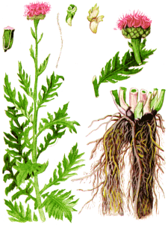
Соцветие – крупная корзинка, покрытая черепичной оберткой, цветоложе густо усажено длинными белыми щетинками. Плод – буроватая клиновидная семянка с хохолком из перистых щетинок. Цветет со второго года жизни в июле-августе, плодоносит в августе-сентябре. Растение светолюбивое, зимостойкое.
Лекарственное сырье: корневище с корнями.
Способы размножения. Семенное размножение.
Требования к качеству. По ВТУ-Ф № 2036-55 готовое сырье должно отвечать следующим требованиям: корневищ левзеи с остатками стеблей длиною не свыше 2 см – не более 5%, измельченных частей корневищ и корней, проходящих сквозь сито с отверстиями 3 мм – не более 3%, органических примесей (другие растения и их части) – не более 1 %, минеральных примесей – не более 4%, содержание влаги – 13 %.
Состав действующего вещества. В корнях и корневищах содержатся инулин, алкалоиды, аскорбиновая кислота, каротин, эфирное масло, смолы, дубильные вещества и минеральные соли.
Применение и лекарственные формы. Из корней и корневищ получают экстракт и настойку. Применяют их как стимулирующее средство при физическом и умственном утомлениях, при понижении работоспособности, импотенции, алкоголизме, травматической энцифалопатии и шизофрении. Экстракт используют в пищевой промышленности для приготовления тонизирующих напитков («Саяны»).
Надземную массу используют для силосования. Силос из левзеи при скармливании заметно повышает продуктивность и воспроизводительную способность животных.
Требование к почвам. Левзея предъявляет высокие требования к почве, которая должна быть плодородной, хорошо дренированной и легкой по механическому составу, с залеганием грунтовых вод не ниже 1,5-2 м от поверхности с глубоким пахотным горизонтом.
Предшественники. Лучшие предшественники – озимые зерновые, идущие по хорошо удобренному пару или пласту многолетних трав, пропашные и овощные культуры.
Обработка почвы. Основными приемами осенней обработки почвы являются дискование стерни и зяблевая вспашка. Они проводятся так же, как и под другие пропашные культуры – по типу улучшенной зяби или полупаровой обработки.
В первом случае поле два раза дискуют на глубину 6-8 см и пашут в октябре на глубину 22-25 см, при меньшем пахотном слое производят почвоуглубление. А во втором – проводят дискование и раннюю вспашку на 22-25 см с последующей обработкой зяби боронами, культиваторами, выравнивателями. В случае сильной засоренности поля многолетними сорняками применяют послойную обработку почвы: дисковое лущение на 6-8 см, корпусное лущение на 10-12 см с применением гербицидов сплошного действия и вспашку на полную глубину пахотного слоя. После вспашки осенью поверхность поля обязательно выравнивают.
Ранневесенняя подготовка почвы начинается с боронования зяби в два следа, предпосевной культивации на 4-6 см с одновременным боронованием и прикатыванием перед посевом.
Удобрение. Под вспашку вносят 30 т/га полуперепревшего навоза и N₃₀P₆₀K₃₀. Подкормку плантаций первого года жизни проводят в фазе развитой розетки минеральными удобрениями из расчета N₃₀P₆₀К₃₀ на 1 га. Переходящие посевы подкармливают весной теми же дозами удобрений, что и при первой междурядной культивации. Совместно с семенами высевают 30-40 кг на 1 га гранулированного суперфосфата.
Посев. Срок посева – ренневесенний. Семена стратифицируют в течение 20-30 дней при температуре около 1 °С. Посев производят сеялкой СКОН-4,2, ширина междурядий 45-60 см, глубина заделки семян 2-3 см на легких и 1,5-2 см на суглинистых почвах. Норма посева – 20-25 (32) кг/га семян первого класса. Для протравливания семян используют препарат ТМТД (2-3 кг на 1 т семян).
Уход. Работы по уходу за посевами состоят из междурядных рыхлений, прополок, подкормок и борьбы с вредителями и болезнями. На переходящих плантациях рано весной проводят боронование, убирают и свозят с поля прошлогодние растительные остатки.
Уборка. Плантации левзеи убирают в трехлетнем возрасте. Корни выкапывают осенью, подпахивая их плугом без отвала или другими подкапывающими сельскохозяйственными машинами, отряхивают от земли, срезают надземную часть, быстро моют в проточной воде, либо на специально оборудованной корнемойке и проветривают. Задержка с промывкой корней ведет к потере экстрактивных веществ.
Урожайность корней и корневищ с трехлетней плантации составляет 20-25 ц/га.
Сушка. Освобожденные от земли, надземных и омертвевших частей, хорошо промытые корневища с корнями, расстилают тонким слоем для воздушной сушки под навесами либо сушат на солнце. Лучше всего производить сушку в огневых сушилках при температуре 50-60 °С. Хорошо высушенные корни после огневой сушки (когда они хрупкие) оставляют на одни сутки под навесом, либо в другом прохладном помещении для их самоувлажнения (отволаживания).
Хранение. Сырье упаковывают в мешки из плотной ткани по 25 кг нетто или в тюки по 50 кг нетто и хранят в сухом, хорошо проветриваемом помещении на стеллажах или подтоварниках.
10.Мелисса лекарственная (Mellissa officinalis L.). Относится к семейству Яснотковые (Lamiaceae ).
Биологическая характеристика. Многолетнее травянистое растение с сильно ветвящимся подземным корневищем. Стебель прямостоячий, разветвленный, четырехгранный. Листья черешковые, супротивные сердцевидно-яйцевидные, крупнозубчатые. Все растение покрыто мягкими волосками. Цветки мелкие, на коротких цветоножках, бледно-розовые, бледно-лиловые или белые, расположены в пазухах верхних листьев. Формула цветка мелиссы лекарственной: ↑Ч2+3Л2+3Т4П4. Цветет со второго года в июле-августе, плоды созревают в сентябре-октябре. Плод состоит из 4 светло-коричневых орешков яйцевидной формы.
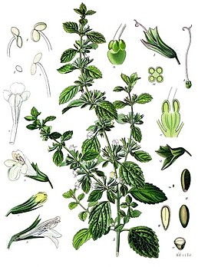
Растение свето- и теплолюбивое, не выдерживает переувлажнения. Зимостойкость её низкая.
Лекарственное сырье: листья, верхушки побегов.
Способы размножения. Посев семян в грунт, выращивание рассады, деление кустов на части, отводками и зелеными черенками.
Требования к качеству. Трава мелиссы должна быть хорошо высушена, иметь приятный запах лимонной корки и несколько вяжущий горьковато-пряный вкус.
Состав действующих веществ. Содержание эфирного масла в надземных органах растения колеблется в пределах от 0,02 до 0,2% и лишь в некоторых случаях достигает 0,8%.
Характерными компонентами эфирного масла являются монотерпены – цитраль (гераниаль + нераль), гераниол, нерол, цитронеллол, цитронеллаль. Эфирное масло также содержит линалоол, геранилацетат, мирцен, n-цимол, β-кариофилленоксид, β-кариофиллен и др. терпеноиды. Причём в общей сложности выделено и описано более 200 соединений, входящих в состав эфирного масла, из которых за приятный, напоминающий лимонный запах отвечают нераль и гераниаль. Второй группой БАС являются фенилпропаноиды, среди которых наиболее характерной является розмариновая кислота (от 0,54 до 1,79 %). Фенилпропаноиды представлены также этиловым эфиром розмариновой кислоты, кофейной, хлорогеновой, n-кумаровой, феруловой и синаповой кислотами.
Среди фенольных веществ вклад в антиоксидантную активность вносят флавоноиды – апигенин, космосиин, лютеолин, цинарозид, а также рамноцитрин (7-метоксикемпферол) и изокверцитрин (3-глюкозидкверцетина), рамназин (3,7 диметоксикемпферол). Кроме того, в сырье содержатся фенолкарбоновые кислоты – гентизиновая, салициловая, п-гидроксибензойная, ванилиновая, сиреневая, протокатеховая кислоты, а также дубильные вещества и кумарины.
Среди стеринов в растении обнаружен даукостерин, а из сапонинов – урсоловая кислота. Витамины представлены следующими соединениями: В₁, В₂, С, β-каротин. В растении содержатся макроэлементы (калий, кальций, магний, железо) и микроэлементы (марганец, медь, цинк, молибден, хром, селен, никель, ванадий).
Применение и лекарственная форма. Седативное средство, обладающее анксиолитическими, антидепрессивными, спазмолитическими, иммуномодулирующими, противовирусными, антиаллергическими и антимикробными свойствами. Широкий спектр терапевтического действия препаратов мелиссы лекарственной обусловлен содержанием различных биологически активных веществ: выраженный седативный эффект описан для цитронеллаля, аспазмолитические свойства – для гераниола и цитронеллола. Фенилпропаноиды (розмариновая, кофейная, хлорогеновая и другие гидроксикоричные кислоты) следует рассматривать как БАС, ответственные за противовирусные, иммуномодулирующие, антигистаминные, антиоксидантные и антимикробные свойства субстанций данного растения.
В фармацевтической промышленности из мелиссы готовят галеновые препараты в виде лекарственных чаев, ароматических вод, отваров, лекарств и для получения эфирного масла, которое высоко ценится в парфюмерии, химико-фармацевтической, ликёро-водочной и пищевой промышленностях. Масло и листья, а также молодые побеги используются равноценно. В Российской Федерации наиболее известны настой (изтравы и фильтр-пакетов), а также зарубежные препараты: «Ново-пассит», «Персен», «Нервофлукс» и др. Эфирное масло из листьев (так называемое мелиссовое масло) входит в состав бальзама и линимента «Санитас», обладающих успокаивающим действием. Растение рекомендуют как противорвотное для беременных, мочегонное и средство, повышающее аппетит. В качестве лекарственного средства применяют настой и настойки из листьев при желудочно-кишечных и сердечно-сосудистых заболеваниях, гипертонии, ревматизме, как болеутоляющее и противосудорожное. Используется в кулинарии, ликеро-водочной промышленности.
Требования к почвам. Предпочитает легкие суглинистые, рыхлые почвы, хорошо окультуренные, богатые питательными веществами. Мелисса хорошо развивается на богатых гумусом, умеренно увлажненных суглинистых или супесчаных почвах.
Предшественники. Мелиссу рекомендуется выращивать вне севооборота на одном месте до 8 лет. Лучшими предшественниками считаются занятый пар и пропашные.
Обработка. Основными приемами осенней обработки почвы являются дискование стерни и вспашка. Они проводятся так же, как и под другие пропашные культуры – по типу улучшенной зяби или полупаровой обработки.
В первом случае поле два раза дискуют на глубину 6-8 см и пашут в октябре на глубину 22-25 см, при меньшем пахотном слое производят почвоуглубление. А во втором – проводят дискование и раннюю вспашку на 22-25 см с последующей обработкой зяби боронами, культиваторами, выравнивателями. В случае сильной засоренности поля многолетними сорняками применяют послойную обработку почвы: дисковое лущение на 6-8 см, корпусное лущение на 10-12 см с применением гербицидов сплошного действия и вспашку на полную глубину пахотного слоя. После вспашки осенью поверхность поля обязательно выравнивают.
Ранневесенняя подготовка почвы начинается с боронования зяби в два следа, предпосевной культивации на 4-6 см с одновременным боронованием и прикатыванием перед посевом.
Удобрения. Органические и минеральные удобрения вносятся одновременно под зяблевую вспашку из расчета 15-20 т/га компоста, 2-3 ц/га суперфосфата, 1,5-2 ц/га сульфата аммония и 0,8-1 ц/га калийной соли.
Посев или посадка. При всхожести семян 60 % норма высева составляет 8-10 кг/га при глубине заделки 0,5-1 см с мульчированием компостом. В фазе двух-трех пар листьев проводят прорывку на расстоянии 30 см в рядках и 60 см междурядьях. При размножении делением куста и отводками пересадку рекомендуется проводить как можно раньше, чтобы растения укоренились и окрепли за лето и не вымерзали зимой.
Уход. Уход заключается в рыхлении междурядий и прополке рядков по мере надобности. В течении вегетационного периода вносят местные органические и минеральные удобрения, последняя подкормка – только фосфорные и калийные удобрения. Осенью укрывают слоем опилок, торфа, листвой или лапником толщиной 5-7 см.
С целью повышения приживаемости, активизации ростовых процессов, повышения устойчивости растений к поражению болезнями применяют регулятор роста растений Домоцвет, Р. Для этого замачивают корневую систему перед посадкой на 24 часа. Расход рабочей жидкости – 2 л/50 шт. В период вегетации проводят опрыскивание: 1-е –при достижении высоты растений 4-5 см, 2-е – через 12-14 дней после первого опрыскивания. Норма применения препарата 60 мл/га. Расход рабочей жидкости – 300 л/га.
Уборка. Мелиссу срезают на высоте 10 см от поверхности почвы, на больших участках – сенокосилками, а на малых – серпами, садовыми ножницами или косами. В качестве сырья заготавливают листья с верхушечными, травянистыми частями стеблей. Средний урожай травы с двух укосов – 10-30 ц/га.
Сушка. Сушку проводят в тени, лучше всего под железной крышей или в сушилках с хорошей циркуляцией воздуха при температуре не выше 35-40 °С. При боле высоких температурах все эфирные масла улетучатся, и мелисса утратит все свои лечебные свойства. Сырье прессуют и упаковывают в тюки, обернутые мешковиной.
Хранение. Мелиссу хранят отдельно от других ароматических растений в хорошо проветриваемых помещениях.

11.Мята перечная (Menta piperita L.) относится к семейству Яснотковые (Lamiaceae).
Биологическая характеристика. Это многолетнее травянистое растение с подземным ветвистым горизонтальным корневищем с тонкими придаточными корнями. Стебли многочисленные, ветвистые, многогранные, полые или заполненные рыхлой паренхимой. Ветвление и листорасположение накрест супротивное. Листья простые, короткочерешковые, удлиненно-яйцевидные, заостренные, по краям остропильчатые, с обеих сторон покрыты эфиромасличными железками.
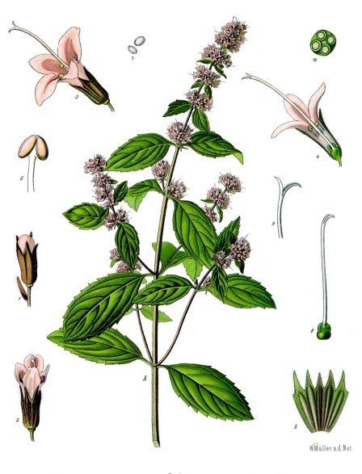
Цветки двугубые, розовые или фиолетовые, мелкие, обоеполые или пестичные, собраны в ложные мутовки, образующие на верхушках побегов колосовидные соцветия. Плод сборный из четырех орешков. Цветет с конца июня до сентября, плоды образует редко, всхожесть их очень низкая. Это свето- и влаголюбивое, требовательное к почвенному плодородию растение, требует мягких зим с достаточным снежным покровом, переносит кратковременное затопление.
Лекарственное сырье: листья, трава.
Способы размножения. Размножают вегетативно – отрезками корневищ и рассадой молодых побегов.
Требования к качеству. В сухих листьях допускается: содержание влаги – 14 %, золы общей – 12, почерневших листьев – 5, примесей стеблей и соцветий – 5, примесей органических и минеральных – по 1, количество эфирного масла – не менее 1 %. Трава мяты должна содержать не менее 65 % листьев и цветков.
Состав действующих веществ. Растение очень богато витаминами. Если расположить их в порядке убывания количества, получится такой список: А, В₁ (тиамин), В₂ (рибофлавин), В₅ (пантотеновая кислота), В₆ (пиридоксин), В₉. С, РР. Также в мяте присутствуют омега-3 и -6 кислоты, которые помогают поддерживать оптимальный уровень холестерина в крови, и обеспечивают правильную работу сердца. Мята содержит фитостеролы и минеральные вещества. В листьях и траве содержатся: эфирное масло (до 3 %), содержащее ментол и тимол, дубильные и смолистые вещества, сахар, каротин, витамин С, рутин. Семена содержат около 20 % масла.
Применение и лекарственная форма. В качестве лекарственного препарата применяют настой, отвар; мятное масло и ментол используют против простудных заболеваний, болезней желудка и печени, сердца и сосудов как обезболивающее, дезинфицирующее, вяжущее и противоспазматическое средство. Мятное масло входит в состав большого числа комбинированных лекарственных средств («Валокордин», «Корвалол», «Ингалипт», «Олиметин», «Уролесан», «Пиносол», «Фитолизин», «Холагогум» и др.). Эфирное масло находит применение в парфюмерной, кондитерской и ликероводочной промышленности.
Требования к почвам. Почвы должны быть легкого механического состава – окультуренные торфяники с рН 5-7, высокоплодородные, чистые от сорняков.
Предшественники. Мяту перечную в лекарственных севооборотах возделывают на одном месте не менее 3-4 лет. Лучшими предшественниками являются занятые пары, озимые зерновые, кукуруза на силос, корнеплоды, горох.
Обработка почвы. Для весенней посадки корневищ или рассады участок с осени лущат отвальными лущильниками и спустя 20-25 дней пашут на глубину 22-25 см. По мере прорастания сорняков поле 1-2 раза культивируют. Рано весной проводят боронование тяжелыми боронами в 2 следа, шлейфование и культивацию на глубину 10-12 см с одновременным боронованием. В случае сильной уплотненности почвы вместо культивации в конце апреля-начале мая делают мелкую перепашку на глубину 12-14 см (перепашка обязательна для посадки рассады).
Удобрения. Под предшественник или непосредственно под мяту вносят 40-60 т/га перепревшего навоза или компоста. Если органики мало, то вносят ее половинную норму и по 45 кг д.в./га NPK. Начиная со второго года рано весной подкармливают аммиачной селитрой или нитрофоской 1,5 ц/га, второй раз – в фазе ветвления – начала бутонизации (30 кг д.в. сульфата аммония или аммиачной селитры).
Посадка. Посадку корневищ проводят вручную либо с помощью машин. При ручной посадке окучником нарезают борозды глубиной 10-12 см, на дно укладывают сплошной ниткой корневища, присыпают землей и прикатывают. Для машинной посадки используют приспособления ПП-6 к культиватору КРН-4,2Б и шестирядную рассадопосадочную машину СКМ-6А. Ширина междурядий – 60 см, расход корневищ – 8-10 ц/га. Рассаду высаживают в стадии 3-5 листочков по схеме 6 на 25 см с обильным поливом, норма 60-65 тыс. шт./га.
Уход. Осенние посадки против однолетних двудольных сорняков обрабатывают гербицидом Пилот, ВСК (700 г/л). Норма применения препарата 5-6 л/га. Проводят опрыскивание почвы до посадки (с заделкой) или до всходов культуры. Расход рабочей жидкости 200-300 л/га Уборку сырья проводят на втором году вегетации. После появления проростков почву рыхлят культиваторами на глубину 8-10 см. При появлении сорняков проводят боронование в один-два следа, в последующем – по мере надобности до смыкания рядков. В фазе 4-6 настоящих листьев культуры против однолетних двудольных сорняков возможно опрыскивание плантаций гербицидом Корсар, ВРК (480 г/л). Норма применения препарата 2,5-3 л/га. Расход рабочей жидкости – 200-300 л/га.
Для активизации ростовых процессов, повышения устойчивости растений к поражению болезнями применяют регуляторы роста растений Домоцвет, Р и Циркон, Р. По вегетации проводят опрыскивание: 1-е – весной в фазе начала отрастания культуры, 2-е – через 14 (20-25) дней после первого опрыскивания. Норма применения препарата 40-60 мл/га.Расход рабочей жидкости – 300 л/га.
При поражении мяты мучнистой росой (белый налет на листве), плантацию разрежают и опрыскивают 1,5 %-ным раствором коллоидной серы с добавлением к 100 л раствора 400 г жидкого (калийного) или зеленого мыла. Против септориоза в период вегетации применяют фунгицид Абига-Пик, ВС (400 г/л) Норма применения препарата 2,4 л/га. Расход рабочей жидкости 300 л/га. Растения, зараженные ржавчиной (рыжие пятна на нижней стороне листа), удаляют.
Переходящие плантации перепахивают осенью или весной на глубину 15-18 см, затем проводят боронование. Вычесанные при этом корневища используют для закладки новых плантаций. После боронования проводят прикатывание тяжелыми кольчатыми катками. Проводят снегозадержание и мульчирование почвы компостом или навозом. Весной при появлении всходов нарезают новые междурядья поперек старых.
Уборка. Для получения зеленого листа мяту убирают в фазу бутонизации-начале цветения (начинают при 50 %–ном цветении, заканчивают – при полном цветении) сенокосилками, оборудованными валкообразующими решетками ПБ-2,1, ПБА-4. Если мяту используют для получения эфирного масла, то убирают в фазу полного цветения, в это время она содержит больше эфирных масел. Средний урожай травы составляет примерно 17-18 ц/га, максимальный – 20-25 ц/га.
Сушка. Скошенные растения оставляют в валках для подвяливания, затем через 3-4 дня свозят на ток, где расстилают толстым слоем и периодически переворачивают. В тепловых сушилках сушку листьев проводят при температуре не выше 30-35 °С. При высыхании листьев мяту обмолачивают на переоборудованном комбайне.
Хранение. После сушки листья мяты упаковывают в фанерные ящики, выложенные пергаментной бумагой. Неупакованное сырье хранят в сухих закрытых помещениях, укрытое со всех сторон брезентом во избежание увлажнения.

12.Нигелла (чернушка) дамасская (Nigella damascena L.). Относится к семейству Лютиковые (Ranunculaceae).
Биологическая характеристика. Однолетнее травянистое растение, до 40 см в высоту. Стебель ветвистый. Листья серо-зеленые, перистые, глубоко рассеченные на линейные, расходящиеся, короткие доли. Цветки крупные, простые или махровые, белого, зеленовато-голубого оттенков в зависимости от вида. Цветет с мая по август, плоды созревают в августе. Каждый венчик цветет около 6 дней, но и после отцветания растение не теряет декоративность. Плоды – крупные, удлиненные коробочки-многолистовки, состоящие из 4-7 фолликул с многочисленными бугорчатыми семенами.
Лекарственное сырье. Семена.
Способы размножения. Семенное.
Требования к качеству. Качество сырья семян чернушки регламентируется ВФС 42-1691-87 «Семя чернушки дамасской». Высушенные семена имеют в длину 2-3 мм и в ширину 1,5-2 мм, они яйцевидные, реже клиновидно-трехгранные; две грани широкие, почти плоские, третья - более узкая и слегка выпуклая. Цвет семян черный, запах земляничный, вкус пряный. В сырье допускается не более 1% органической примеси и не более 2% минеральной; не более 4% примеси других частей растений; потеря в массе при высушивании не более 10%, золы общей не более 6%.
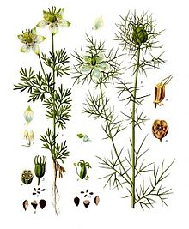
Состав действующего вещества. В семенах содержится жирное масло (до 44 %), эфирное масло (0,8-1,5 %), гликозид мелантин, алкалоид дамасцеин (0,1-0,3%), стероиды, сесквитерпеновые углеводороды, фермент липаза. Эфирное масло имеет вид жидкости желтого цвета с пряным запахом. Активным веществом в его составе является мелантол. В составе масла найдены насыщенные и ненасыщенные жирные кислоты, в том числе Омега-9 и Омега-6, 15 аминокислот, в частности аргинин, фосфолипиды, витамины группы В, витамин С, D, фитостеролы (кампестерин, бета-ситостерин, стигмастерин, дубильные вещества, флавоноиды, каротиноиды, моно- и полисахариды, энзимы, алкалоиды, тритерпеновые сапонины. В семенах обнаружены многие микро- и макроэлементы: кальций, фосфор, железо и др. В листьях растения выявлено до 0,43 % аскорбиновой кислоты и большое количество каротина.
Применение и лекарственная форма. Из семян производят ферментный препарат «Нигедаза». Он применяется при хронических панкреатитах с пониженной липолитической активностью, при хронических заболеваниях желудочно-кишечного тракта (ахилия, гастриты, гепатиты, холециститы и др.) Назначают также в случаях возрастного снижения липолитической активности дуоденального сока.
Масло нигеллы имеет множество областей применения: как высокоэффективное мочегонное, желчегонное, мягкое слабительное, как иммуностимулирующее средство, к тому же оно дает великолепные результаты в лечении различных дерматологических заболеваний, связанных с нейро-гуморальными и гистаминными нарушениями в организме. Масло нигеллы – это терапевтическая хрестоматия восстановления иммунной и гормональной систем, устранения гиперсекреции агрессивных гормонов (адреналин, норадреналин) и биогенных аминов (гистамина и серотонина). Благодаря наличию ряда медиаторных веществ, это масло стимулирует секрецию гистаминазы (антагониста биогенных аминов) и выработку противогистаминных антител. К тому же, поставка в ткани циклооксигеназы, обеспечивает высокий коэффициент антисеротонинной активности. Масло семян признано аллергологами за рубежом как эффективное средство борьбы с любой формой аллергии на местном и системном уровне. Оно проявляет интенсивное противопростудное действие, причем делает это на двух уровнях. Во-первых, стимулирует синтез иммуномодуляторов (интерферонов, раферонов, интронов, бетаферонов), что позволяет быстро нейтрализовать инфекционную агрессию, во-вторых оказывает противовоспалительное действие на местном и системном уровне, устраняя симптомы простуды (насморк, кашель, слабость). Транспортирует в клетки человеческого организма незаменимые жирные кислоты (арахидоновую, дигомолиноленовую и др.) и микросомальные ферменты, из которых мембранами клеток организма продуцируются важные биогены, регулирующие местные тканевые реакции – простагландины. Эти вещества улучшают секреторные функции организма, стимулируют микроциркуляцию, принимают участие в восстановлении нейро-медиаторного равновесия и нормализации процессов возбуждения-торможения. Содержание фермента циклооксигеназы, стимулируют клетки эндотелия сосудов к синтезу простациклинов и тромбоксанов – предотвращающие агрегацию и адгезию тромбоцитов. У масла семян чернушки установлено антисклеротическое, сосудорасширяющее действие, влияние на гемостатическое равновесие. Кроме этого, оно восстанавливает естественный симбиоз кишечной флоры, ликвидируя явления дисбактериоза. Масло чернушки (кумин) в дерматологии применяется при атопическом дерматите, идеосинкразии. Оно восстанавливает кожный иммунитет, оказывает мощное антиоксидантное действие, устраняет застойные процессы кожи. В последнее время применяется даже для лечения раковых заболеваний и диабетиков (благодаря наличию тимохинона прием масла способствует снижению уровня глюкозы в крови.).
Жирное масло чернушки, полученное путем холодного прессования, считается природным биостимулятором. При местном наружном применении масла нигеллы используют маски, компрессы, массаж. При использовании масло не проявляет побочных эффектов. Противопоказанием к применению является беременность, но рекомендуется при родах. Избегают лишь передозировки, чтобы исключить раздражающее действие на желудок и кишечник.
Требования к почвам. Предпочитает легкие, рыхлые питательные почвы с большим содержанием извести, а так же умеренно влажные почвы, чистые от сорняков.
Предшественники. Хорошие предшественники для чернушки дамасской – черные, сидеральные и занятые пары, озимые зерновые, идущие по паровым полям, пласту и обороту пласта многолетних трав, зернобобовые, раноубираемые кормовые и овощные и другие культура, позволяющие провести основную подготовку по системе паровой, полупаровой или ранней зяблевой обработке почвы.
Обработка почвы. В паровых и полупаровых полях проводят все необходимые мероприятия по борьбе с сорной растительностью, вредителями и болезнями, а также внесению органических и минеральных удобрений.
На стерневых предшественниках проводят одно- или двухразовое дискование стерни и вспашку. Они проводятся так же, как и под другие яровые культуры – по типу улучшенной зяби или полупаровой обработки.
В первом случае поле два раза дискуют на глубину 6-8 см и пашут в октябре на глубину 22-25 см, при меньшем пахотном слое производят почвоуглубление. А во втором – проводят дискование и раннюю вспашку на 22-25 см с последующей обработкой зяби боронами, культиваторами, выравнивателями. В случае сильной засоренности поля многолетними сорняками применяют послойную обработку почвы: дисковое лущение на 6-8 см, корпусное лущение на 10-12 см с применением гербицидов сплошного действия и вспашку на полную глубину пахотного слоя. После вспашки осенью поверхность поля обязательно выравнивают.
Ранневесенняя подготовка почвы начинается с боронования зяби в два следа, предпосевной культивации на 4-6 см с одновременным боронованием и прикатыванием перед посевом.
Удобрения. Под вспашку вносят до 25-30 т/га органических удобрений совместно с фосфорно-калийным удобрением Р₉₀К₄₅. До подзимнего посева или ухода в зиму поле 1-2 раза культивируют с одновременным боронованием поперёк или по диагоналям поля на глубину 6-8 см. Азотные удобрения под ранневесенние посевы вносят в дозе N₉₀₋₁₂₀ под предпосевную культивацию, а под подзимние – в виде подкормки по «черепку» или под весеннее боронование – закрытие влаги, или при первой культивации междурядий.
Посев. Семена высевают в самые ранние сроки, в конце апреля-начале мая. Возможен также подзимний посев при наступлении первых осенних заморозков.
Высевают семена овощными и свекловичными сеялками (ГС-1,4; СКОН-4,2; СО-4,2; СУПО-6; СУПО-9, ССТ-8А; ССТ-12Б и др.) с ограничителями глубины заделки семян и прикатывающими рядок каточками. Норма высева семян 4-5 кг/га, глубина заделки семян 1,5-2 см. Для получения дружных всходов и повышения урожайности рекомендуется слегка увлажнённые семена перед посевом выдерживать при температуре 0 или -1 °С в течение 10 суток, а затем 8 часов при температуре 10-15 °С. Для получения более высокого урожая семян или 500-600 используют 4-5 строчные посевы с междурядьями 25-30 см в строчках и 60 или 70 см по колее посевного агрегата. На чистых от сорняков полях возможен сплошной рядовой или узкорядный посев с междурядьями 15 и 7,5 см. Норма высева семян на сплошных посевах увеличивается в 1,5-2 раза.
Уход за ленточными посевами начинают до появления массовых в сходов с первой культивации междурядий «слепой шаровки», используя след посевного агрегата. При этом, чтобы не засыпать рядки лишней землёй, на лапы культиватора устанавливают защитные щитки или оставляют защитные зоны не менее 10-12 см. На сплошных посевах через 1-1,5 недели после посева проводят сплошное боронование лёгкими или средними боронами БЗСС-1,0 в 1 след. На загущенных всходах при высоте растений до 10-12 см возможно сплошное боронование по 1 или 2 диагоналям поля в 1 след средними боронами БЗСС-1,0.
На ленточных посевах вторую культивацию междурядий проводят на глубину 6-8 см при массовых укоренившихся всходах, сокращая при этом защитные зоны до минимума. На загущенных всходах возможно сплошное боронование перед второй культивацией междурядий или после неё.
Уборка. Цветение растений начинается через 8-10 недель после посева, Созревание плодов – через 5-6 недель после начала цветения (август-сентябрь). Оптимальным сроком уборки плодов считается срок, при котором в посеве наблюдается примерно 90 % побуревших коробочек. Сбор плодов однократный. Убирают либо одни плоды, либо надземную часть растений, на которой располагается основная масса плодов. Надземную часть растений скашивают косилками-погрузчиками без измельчения Е-062; переоборудованный КУФ-1, и др. В исключительных случаях уборку надземной массы с плодами, проводят скашивая её валковыми жатками с ручным подбором и погрузкой в транспорт, а также, скашивая грубым измельчением и одновременной погрузкой в транспортные средства КИР-1,5 и др.
Сушка. Сырую массу немедленно доставляют к сушилкам и сушат при активной вентиляции в первые 4-6 часов при температуре 35-37 °С, затем досушивают до кондиционной влажности при температуре теплоносителя 40-45 °С. Высушенную массу обмолачивают зерноуборочными комбайнами, очищают семена на зерно- и семяочистительных машинах ОС-4,5А, «Петкус-Селектро» и др. Средняя урожайность семян около 300 кг/га.
Хранение. Сухие, очищенные семена упаковывают тканевые мешки по 50 кг. Хранят в сухих, продезинфицированных, хорошо проветриваемых складских помещениях на стеллажах или поддонах. Срок годности семян 2 года.
13.Пажитник сенной (греческий) или шамбала (Trigonella foenum-graecum L.). Относится к семейству Бобовые (Fabaceae).
Биологическая характеристика. Однолетнее травянистое растение. Стебли невысокие, прямые, рыхлые и ветвящиеся. Общая высота зрелого растения около 50-60 см, иногда меньше или больше. Высота стебля зависит от условий произрастания пажитника. Корень стержневой. Листья на стеблях черешковые, с яйцевидно-продолговатыми листочками. Цветение пажитника проходит как в начале, так и в середине лета. Цветки, как правило, белого, светло-желтого или бежевого оттенка, мелкие, располагающиеся на коротких цветоножках. Плод – прямой или изогнутый боб, содержащий от 10 до 20 семян. Семена бывают квадратными или ромбическими, цвет семян – от светло-желтого до коричневого. Пажитник обладает специфическим ореховым ароматом.
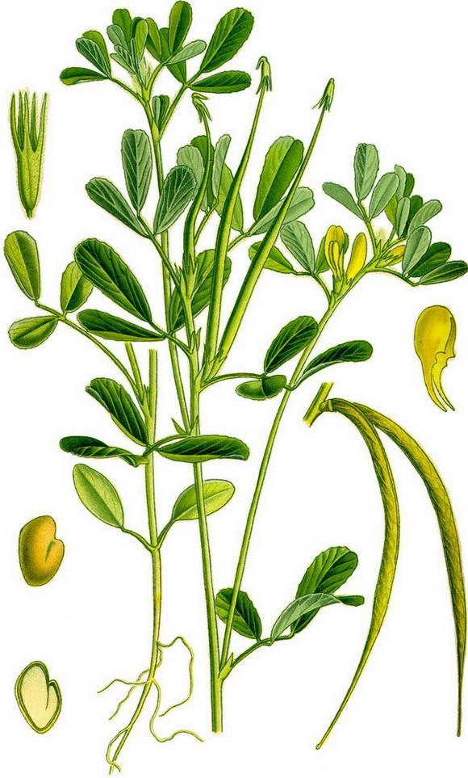
Лекарственное сырье. Семена, трава.
Способы размножения. Семенное размножение.
Требования к качеству. Качество сырья регламентировано требованиями ТУ 64-4-81-87.
Внешние признаки. Семена квадратной, прямоугольной, неправильно ромбовидной, реже яйцевидной формы. Поверхность семян мелкоямчатая. Длина их от 2,2 до 7,7 мм, ширина от 1,8 до 4,2 мм, толщина от 0,8 до 2,6 мм. Цвет от светло-коричневого до темно-коричневого, желто-зеленый, реже сероватый. Запах специфический, вкус горьковатый.
Влажность семян должна быть не более 14 %; содержание общей золы не более 6 %; содержание органической примеси не более 3 %; минеральной примеси не более 1 %.
Состав действующего вещества. Семена содержат алкалоид тригонеллин (0,3 %), никотиновую кислоту (витамин РР) – 3,5-18 мг %, фолиевую кислоту, рутин, стероидные сапонины и фитостерины (диосгенин, ямогенин, гитогенин, тигогенин и гликозиды диосцин и ямосцин), флавоноиды, слизистые (до 30 %) и горькие вещества, эфирные масла (0,3 %), жирное масло (6 %), белки, танины, витамины (С, В₁, В₂), фосфор, железо, калий, магний, кальций, мышьяк.
Применение и лекарственная форма. Целебная эффективность семян используется для быстрого восстановления после родов, при нерегулярных менструациях, климаксе, бесплодии, для увеличения выработки грудного молока. Полисахариды, которые содержатся в растении, регулируют внутриклеточные процессы, ускоряют обновление и восстановление клеток. Калий, которым богато растение защищает здоровье сердечно-сосудистой системы и поддерживает водно-солевой баланс. Пажитник снижает уровень холестерина в крови, помогает бороться с астенией (усталостью без каких-либо органических причин), обладает антиандрогенной гормональной активностью. Кроме этого, в растении содержится натрий, поэтому его потребление гарантирует поддержание здорового состава электролитов в организме человека. Антиоксиданты и флавоноиды, а также витамины группы В, которыми богата эта трава, защищают организм от преждевременного старения и стимулируют иммунную систему. Аминокислоты, магний и кальций стимулируют нервную систему и обеспечивают ее полноценное функционирование. Каротиноиды обеспечивают эффективную перфузию мозга и насыщение клеток кислородом. Благодаря жирным кислотам, витаминам и минералам, а также соединениям железа, пажитник сенной улучшает состояние кожи, волос и ногтей. Это эффективное растение для ускорения обменных процессов в организме, он улучшает деятельность всех органов ЖКТ, нормализует работу кишечника и очищает его. Способствует быстрому и безболезненному похудению. Пажник имеет влияние на состав крови, выработку инсулина и поэтому полезен для нормализации уровня сахара. Применяется женщинами в уходе за внешностью на протяжении тысячелетий.
Семена и побеги широко используют в качестве приправы. Перетертые семена являются одним из ингредиентов популярной смеси специй карри. Молодые растения (побеги) используют как приправу в сыроварении и к мясным блюдам. Часто используется в индийской и тайской кухне.
Требования к почвам. К почвам не требователен, непригодны лишь тяжелые, заплывающие, кислые, переувлажненные почвы.
Предшественники. Лучшими предшественниками являются ранние зерновые, картофель и овощные культуры, под которые вносились органические удобрения.
Обработка почвы. Начинают с осени, сразу после уборки предшественника. Проводят лущение или дискование на 6-8 см, чем обеспечивается заделка пожнивных остатков, подрезание вегетирующих сорняков, провоцирование к прорастанию семян сорных растений. Через две-три недели, в зависимости от погодных условий и степени появления всходов сорняков, проводится вспашка на глубину 22-25 см. При необходимости (массовое появление сорных растений) проводится культивация зяби на 8-10 см.
Рано весной проводятся мероприятия по задержанию влаги путем боронования в два следа и культивации с одновременным боронованием. Это позволяет разрыхлить поверхностный слой почвы до мелкокомковатого состояния на глубину 8-10 см, создать условия для одновременного прорастания сорняков с поверхностного слоя с целью их уничтожения предпосевной культивацией, уничтожить всходы зимующих и ранних яровых видов сорных растений, создать оптимальные условия для качественного проведения сева – равномерного размещения и заделки семян.
Непосредственно перед посевом проводится предпосевная обработка почвы комплексными почвообрабатывающими агрегатами, позволяющими обеспечить оптимальные условия для посева и прорастания семян: разрыхлить, выровнять и уплотнить почву.
Удобрение. Непосредственно под пажитник удобрения не вносят: растения способны фиксировать азот. На бедных почвах целесообразно внести фосфорно-калийные удобрения в качестве подкормки перед цветением. Чрезмерное внесение удобрений способствует интенсивному развитию вегетативной массы в ущерб семенной продуктивности.
Посев. Перед посевом семена на один месяц помещают в морозильную камеру для стратификации. Посев в открытый грунт проводят во 2-й декаде апреля, одновременно с севом ранних зерновых. Ширина междурядий – 45-70 см. Глубина заделки семян – 1,5-2 см; норма высева – 7-10 кг/га. На окультуренных, чистых от сорняков площадях возможен сев сплошным рядовым способом с шириной междурядий 15 см, норма высева при этом составляет 15-20 кг/га. Посевы при необходимости прикатывают легкими катками, в результате чего выравнивается поверхность почвы, обеспечивается контакт семян с почвой – всходы появляются дружные и более равномерные. Семена прорастают при температуре 5-7 °С через 5-7 дней после высева; оптимальная температура для развития – 14-28 °С.
Уход за посевами заключается в поддержании почвы в рыхлом и свободном от сорняков состоянии на протяжении всего периода вегетации. С этой целью проводят три-четыре междурядных культивации. Первую – как только появятся всходы, последующие – по мере появления сорняков, образования почвенной корки, а также после дождей и поливов (вплоть до смыкания рядков). При необходимости загущенные посевы прореживают поперек рядков легкими боронами, установленными «зуб в зуб», или же вручную в более поздний период (фаза 3-5 настоящих листьев), оставляя расстояние между растениями 3-5 см.
Поливы осуществляют в зависимости от состояния посева и влажности почвы, особенно в периоды начального роста, цветения и формирования семян. Жаркая сухая погода в фазу формирования – созревания семян приводит к «подгоранию» растений, в результате чего снижается их семенная продуктивность (семена щуплые, с пониженной всхожестью). Пажитник практически не поражается болезнями и не повреждаются вредителями, поэтому обработку растений пестицидами не проводят. Но молодая сочная зелень привлекает зайцев, и растения на небольших участках могут быть полностью ими уничтожены. Поэтому следует предпринимать предупредительные меры для их отпугивания.
Уборка. К уборке зелени пажитника сенного приступают через три-четыре недели после появления массовых всходов, убирают до цветения. Срезают хорошо облиствленные верхушки растений (при созревании семян листья опадают, стебли оголяются).
Уборку пажитника на семена проводят раздельным способом. Растения скашивают при созревании 2/3 бобов, дозаривают (в течение 7-10 дней) в поле в валках. Запаздывание ведет к потере семян от растрескивания. После дозревания массу обмолачивают, ворох просушивают и протирают на клеверотерках для отделения околоплодника, после чего проводят окончательную очистку семян от примесей и сорняков на семяочистительных машинах типа «Петкус». На всех этапах уборки, дозревания, сушки и очистки не допускают самосогревания вороха и семян. Урожайность семян – 0,5 т/га.
Сушка. Заготовленную траву сушат под навесом, избегая солнечного света, или в вентилируемом помещении. После высушивания массу перетирают и отделяют от стеблей.
Семена высушивают при температуре 40-60 °С.
Хранение. Хранится сухая трава пажитника 2 года в сухих прохладных помещениях отдельно от другого сырья.
В герметичной упаковке в прохладном месте срок хранения семян составляет 3 года.
14.Пижма обыкновенная (Tanacetum vulgaare L.). Относится к семейству Астровые (Asteraceae).
Ботаническая характеристика. Многолетнее травянистое растение с горизонтальным многоглавым корневищем. Стебель округлый, прямостоячий, ветвистый, высотой 50-150 см. У молодых растений он один, а у старых имеет многочисленные ответвления. Листья очередные, непарно перисторассеченные, нижние – черешковые, а средние и верхние – сидячие. Сегменты продолговато-ланцетные с пильчатым или остролопастным краем. Цветки трубчатые, оранжево-желтые, собраны в полушаровидные корзинки диаметром 7-10 мм, которые образуют щитковидные соцветия. Плод – продолговатая семянка без хохолка. Все растение обладает сильным своеобразным запахом. Цветет с конца июня до сентября. Плоды созревают в августе–октябре.
Лекарственное сырье. Цветки.
Способы размножения. Семенное или вегетативное (участками корневищ).
Требования к качеству. Допускается: содержание влаги не более 13 %; золы – 9 %; побуревших корзинок – 8 %; листьев, частей соцветий с цветоносами длиннее 4 см и отдельных цветоносов длиннее 4 см – 7 %; измельченных частей, проходящих сквозь сито с диаметром отверстий 2 мм – не более 5 %; органических и минеральных примесей – не более 1 %.
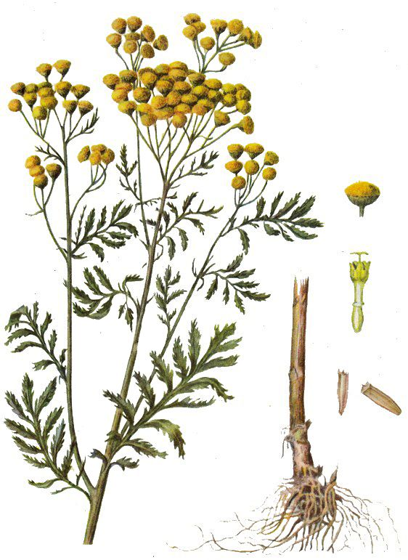
Состав действующего вещества. Цветки пижмы содержат от 0,1 до 0,3 % эфирного масла, в состав которого входят бициклический кетон туйон, спирт туйол, камфара, борнеол и пинен. Кроме этого имеются дубильные вещества, горькое вещество танацетин, флавоноиды, танацетовая, галловая, кофейная и хлорогеновая кислоты, до 0,04 % летучих алкалоидов и др.
Применение и лекарственная форма. Растение используют при воспалительных процессах в печени, почках и желудке, а также при интоксикации организма. Соцветия пижмы входят в состав таких лекарственных сборов, как желудочные, желчегонные и почечные.
В традиционной медицине пижма используется во время терапии ломоты в суставах, заболеваний мочевого пузыря, а также при низкой кислотности желудочного сока. Также данное растение способствует возбуждению аппетита и повышению давления. В нетрадиционной медицине пижма используется при колитах, туберкулезе, геморрое, эпилепсии, диабете, малярии, диарее, спазмах и при заражении глистами. Из нее готовят такие лекарственные средства, как настой, отвар либо порошок.
Требование к почвам. Предпочитает дренированные песчаные и супесчаные почвы.
Предшественники. Предшественниками пижмы могут быть овощные культуры, картофель, озимые и яровые зерновые.
Обработка почвы. На стерневых предшественниках проводят одно- или двукратное дискование стерни и вспашку. Они проводятся так же, как и под другие яровые культуры – по типу улучшенной зяби или полупаровой обработки.
В первом случае поле два раза дискуют на глубину 6-8 см и пашут в октябре на глубину 22-25 см, при меньшем пахотном слое производят почвоуглубление. А во втором – проводят дискование и раннюю вспашку на 22-25 см с последующей обработкой зяби боронами, культиваторами, выравнивателями. В случае сильной засоренности поля многолетними сорняками применяют послойную обработку почвы: дисковое лущение на 6-8 см, корпусное лущение на 10-12 см с применением гербицидов сплошного действия и вспашку на полную глубину пахотного слоя. После вспашки осенью поверхность поля обязательно выравнивают.
Ранневесенняя подготовка почвы начинается с боронования зяби в два следа, предпосевной культивации на 4-6 см с одновременным боронованием и прикатыванием перед посевом.
Удобрения. В связи с многолетним использованием посадок пижмы для повышения урожая цветков вносят органические и минеральные удобрения: 10-20 т навоза, по 15 кг суперфосфата и сульфата аммония на 1 га. Проводят не менее двух минеральных подкормок: 8-10 кг аммиачной селитры или сульфата аммония, 10-12 кг суперфосфата и 5-8 кг калийной соли на 1 га. Первую подкормку необходимо сделать ранней весной, вторую – после основного среза зеленой массы.
Посев или посадка. Семена высевают весной в начале апреля, а подзимние посевы – в первой декаде наступления утренних заморозков (октябрь-ноябрь). Высевают семена овощными и свекловичными сеялками (ГС-1,4; СКОН-4,2; СО-4,2; СУПО-6; СУПО-9, ССТ-8А; ССТ-12Б и др.) с ограничителями глубины заделки семян и прикатывающими рядок каточками. Норма высева семян 4-5 кг/га, глубина заделки семян 1,5-2 см. Семена прорастают сравнительно дружно и всходы при благоприятных условиях весны появляются в течение 8-10 дней. При вегетативном размножении посадку проводят в конце апреля–мая или в сентябре. Для этой цели используют растения двух-, трехлетнего возраста. Корневища выкапывают, делят на части и высаживают на глубину 8-10 см. Способ посадки рядовой. Расстояние между растениями должно быть 30-40 см, а между рядами – 60 см.
Уход. При размножении семенами после появления всходов и 2-3 нормальных листьев проводят тщательное рыхление, прополку и прореживание растений, оставляя их друг от друга на расстоянии 25-30 см. После прорастания отрезков корневищ проводят три-четыре междурядных культивации: первую - на глубину 5-6 см с приспособлением для защиты растений от присыпания; последующие по мере необходимости - на 10-12 сантиметров. При хорошем уходе посадки пижмы используют пять-шесть лет. В дальнейшем требуется пересадка, как правило, вследствие загущения и угнетения растений.
Уборка. При семенном способе размножения пижмы цветения можно ожидать лишь на второй год. Собирают цветочные корзинки в начале цветения растений, когда соцветия имеют вдавленную середину. Их срывают руками или срезают щитки, а затем уже обрывают корзинки без цветоносов или с их остатками длиной не более 4 см. Часто рекомендуют это делать после сушки, хотя выполнять это и труднее. Не следует запаздывать со сбором, так как со временем корзинки сверху становятся слегка выпуклыми, увеличиваются в размерах, а при сушке в естественных условиях цветение продолжается и цветки буреют. Такое сырье содержит гораздо меньше биологически активных веществ, чем собранное в более ранние сроки. Примерная урожайность – до 30 ц/га.
Сушка. Собранные корзинки сушат в тени, под навесами, на чердаках или в сушилках при температуре до 40 °С, рассыпая тонким слоем из расчета 1 кг сырых цветков на 1 м² площади. При сушке сырье периодически перемешивают. Сушка производится до тех пор, пока цветоложа не станут кожистыми. Пересушивать нельзя, так как цветки могут осыпаться.
Хранение. Высушенные корзинки очищают от остатков стеблей и упаковывают в мешки тканевые или льно-джуто-кенафные не более 20 кг нетто или в тюки из ткани не более 50 кг нетто. Хранят в сухом прохладном месте не более 3 лет.

15.Полынь горькая (Artemisia absinthium L.). Относится к семейству Астровые (Asteraceae).
Биологическая характеристика. Многолетнее травянистое растение с коротким корневищем, переходящим в стержневой корень. От корневища отходит несколько прямостоячих, слаборебристых, вверху ветвистых стеблей, достигающих высоты 50-125 см. Листья очередные, нижние – длинночерешковые, в очертании треугольносердцевидные, а по форме триждыперисторассеченные, средние – дваждыперисторазделъные, а верхние – перистораздельные и продолговато-ланцетовидные, верхушки сегментов притупленные.
Стебли и листья с обеих сторон серебристо-серые, так как несут прижатые волоски. Цветки желтые, мелкие, собраны в шаровидные корзинки, которые образуют метельчатое соцветие. Плод – буроватая, продолговатая семянка без хохолка. Растение обладает сильным своеобразным запахом и очень горьким вкусом. Цветет в июле-августе, плоды созревают в августе-сентябре. Это светолюбивое растение не слишком требовательно к влаге, не переносит конкуренции других видов.
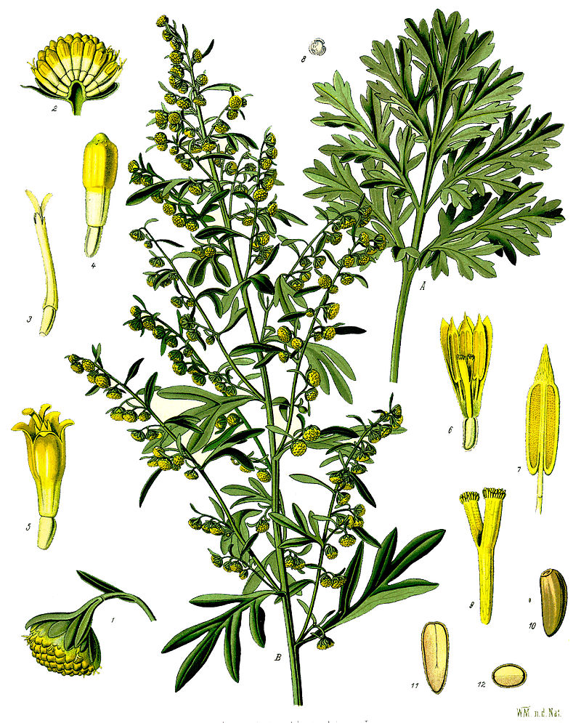
Лекарственное сырье: трава, листья.
Способы размножения. Семенное, но в нашей зоне преимущественно вегетативно – черенками надземных побегов или отводками.
Требование к качеству. Сырье должно состоять из верхушечных цветочных стеблей длиной не более 25 см. Содержание влаги – не более 13%; золы в траве – 3, а в листьях – не более 4; потемневших частей не более 3%. Измельченных частей менее 3 мм – 5% в траве и 3 в листьях; органической примеси в траве – 2; а в листьях – не более 1; минеральной примеси в траве не более 1,5, а в листьях – 1%.
Состав действующего вещества. В траве содержатся: эфирное масло абсинтол (0,52,0%), в состав которого входят туйлоиловый спирт, туйон, кадинен, фелландрен, пинен, кариофиллен, бизаболен, хамазуленоген; гликозиды абсинтин, анабсинтин. Кроме того, в полыни есть кислоты (яблочная, янтарная), дубильные вещества, каротин, витамины С, B₆ и др. Основным действующим веществом является горький гликозид абсинтин, который стимулирует функцию желез пищеварительного тракта, также повышает секрецию панкреатического, желудочного сока и желчи.
Применение и лекарственная форма. Настойки, настои, отвары и экстракты полыни применяются как средство, возбуждающее аппетит и улучшающее пищеварение при гастритах как с повышенной, так и пониженной кислотностью, при заболеваниях печени и желчного пузыря, при анемии. Назначается после тяжелых операций, длительных истощающих заболеваниях в качестве аппетитного средства. Применяется как противоглистное, при ожирении и лихорадке, заболеваниях суставов и ушибах, для лечения алкоголизма. Применяется только по назначению врача. Кроме того полынь горькая – обязательный ингредиент абсента и вермута.
Требование к почвам. К почвам не требовательна, однако предпочитает богатые, среднеувлажненные рыхлые почвы.
Предшественники. Предшественниками могут быть овощные культуры, картофель, озимые и яровые зерновые.
Обработка почвы. Сразу после уборки предшественника проводят лущение или дискование на 6-8 см, чем обеспечивается заделка пожнивных остатков, подрезание вегетирующих сорняков, провоцирование к прорастанию семян сорных растений. Через две-три недели, в зависимости от погодных условий и степени появления всходов сорняков, проводится вспашка на глубину 22-25 см. При необходимости (массовое появление сорных растений) проводится культивация на 8-10 см поперек или по диагонали к вспашке. Непосредственно перед посадкой проводится предпосевная культивация.
Удобрения. Под основную обработку почвы вносят органические и минеральные удобрения: 10-20 т навоза, по 15 кг суперфосфата и сульфата аммония на 1 га. По вегетации проводят не менее двух минеральных подкормок: 8-10 кг аммиачной селитры или сульфата аммония, 10-12 кг суперфосфата и 5-8 кг калийной соли на 1 га. Первую подкормку необходимо сделать ранней весной, вторую – после основного среза зеленой массы.
Посадка. Черенки заготавливают во второй половине июня. Нарезают их длиной 10-15 см так, чтобы на побеге было 3-4 почки. Перед посадкой выдерживают в 0,05 % растворе гетероауксина в течение 18-20 часов, погрузив их на глубину 1,5-2 см. Затем черенки обмывают и высаживают в подготовленное место или грядку засыпанную речным песком. Каждый черенок углубляют в песок наклонно под углом 45° на глубину 2-3 см (две почки). Для лучшего укоренения посадку накрывают пленкой. Поливают очень осторожно, стараясь больше опрыскивать растения. Через месяц они укоренятся. Во второй половине августа, когда растения хорошо окрепнут, черенки можно высаживать в открытый грунт с междурядьем 50-60 см. Расстояние между растениями в ряду 40 см.
При размножении отводками в конце мая нижние побеги наклоняют к почве, закрепляют и присыпают землей. К концу лета эти побеги укореняются. Растения весной пересаживают на постоянное место на расстоянии 1 м друг от друга.
Уход. Уход заключается в прополках и рыхлении междурядий, подкормках минеральными удобрениями.
Уборка. Собирают полынь вручную в момент бутонизации растения – начале цветения (июль), срезая ножом или серпом травяные верхушки побегов длиной не более 25 см без грубых частей стебля. Заготовки на местах сбора чередуют через 1 год. Реже заготавливают листья полыни, срывая прикорневые и крупные стеблевые листья до цветения в конце мая–июне. Возможная урожайность – более 30 ц/га.
Сушка. Сушат сырье разложив тонким слоем, часто переворачивая, в тени, на чердаках, под навесами или в сушилках при температуре не боле 50 °С. Сушка считается законченной, когда стебли и черешки листьев станут ломкими. При сушке, и особенно при упаковке сырья, дыхательные пути желательно защищать респираторами, так как пыль оставляет во рту длительное чувство горечи.
Хранение. Высушенное сырье пакуют в тюки или кипы по 50 кг. Хранят в сухом, хорошо проветриваемом помещении на подтоварниках или стеллажах отдельно от других лекарственных растений в плотно закрытых коробках или пакетах в течение 2 лет.
16.Пустырник сердечный (Leonurus cardiac L.). Относится к семейству Яснотковые (Lamiaceae ).
Биологическая характеристика. Многолетнее травянистое растение, корень стержневой, слабоветвистый. Стебель ветвящийся, прямой, полый, четырехгранный, опушенный, высотой до 2 м.
Супротивно расположенные черешковые листовые пластины по мере приближения к верхушке постепенно уменьшаются в размере.
Лицевая поверхность листьев окрашена в бледно- либо темно-зеленый цвет, а изнаночная – обладает светло-серым оттенком. Нижние листовые пластины пятираздельные, округлой либо яйцевидной формы, средние – трехраздельные либо трехлопастные, с зубчатыми широкими долями, продолговато-ланцетные либо ланцетные, а верхние – простые с боковыми зубцами. Колосовидные верхушечные соцветия состоят из маленьких двугубых цветков розового или розовато-фиолетового цвета, сидящих в мутовках. Плод – трехгранный клиновидный орешек темно-коричневого цвета. Цветет с июня по сентябрь, созревает в августе – сентябре.
Лекарственное сырье: трава (верхние цветущие части).
Способы размножения. Семенное.
Требования к качеству. Качество сырья травы пустырника регламентируется ГФ XIV. В сырье допускается содержание влаги не более 13 %; золы общей не более 12 %; золы, нерастворимой в 10 % растворе хлористоводородной кислоты, не более 6 %; почерневших, побуревших и пожелтевших частей растений не более 7 %; стеблей, в том числе отделенных при анализе, не более 46 %; органической примеси не более 3 %; минеральной примеси не более 1 %.
Состав действующих веществ. В состав травы пустырника входят флавоноиды (кверцетин, рутин, квинквелозид и другие), алкалоиды, сапонины, эфирное масло, дубильные вещества, органические кислоты (яблочную, ванилиновую, лимонную, винную, урсоловую), витамины A, C и E, калий, кальций, сера и натрий.
Применение и лекарственные формы. Это растение способствует укреплению миокарда, стабилизации сердечного ритма, а также усилению сокращения миокарда при тахикардии, миокардите, кардиосклерозе, ишемической болезни сердца, стенокардии и сердечной недостаточности 1-3 степени. Данная трава понижает уровень холестерина, способствует снижению давления при гипертонии, уменьшает количество глюкозы и молочной кислоты в крови, а еще она отличается спазмолитическим и противосудорожным эффектом. Пустырник также достаточно часто используют при терапии болезней органов желудочно-кишечного тракта, например: при гастрите, метеоризме, катаре толстого кишечника, спазмах, колите, неврозах и т. д. Еще данная трава отличается отхаркивающим и противовоспалительным эффектом, а ее седативное воздействие на организм применяется во время терапии бессонницы, психастении, истерии, тиреотоксикоза и вегетососудистой дистонии.
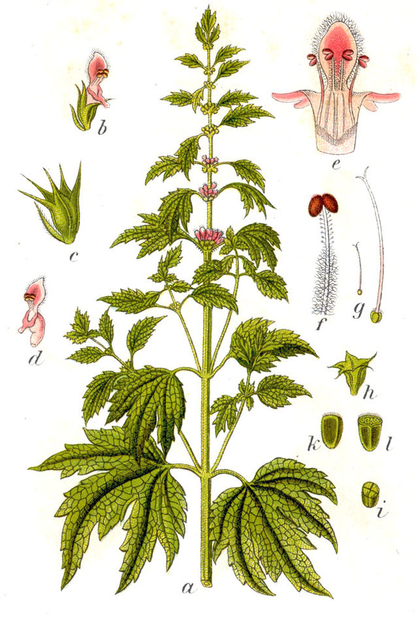
Пустырник применяется и в гинекологии при маточных кровотечениях, болезненных и нестабильных регулах и при климактерическом синдроме. Данную траву еще используют в лечении эпилепсии, застарелого кашля и базедовой болезни, а ее семена назначаются при глаукоме.
Пустырник содержится в таких аптечных препаратах, как: настойка пустырника, успокоительный сбор №2, Фитоседан, трава пустырника, таблетки Пустырник форте Эвалар (с витамином B6 и карбонатом натрия), Пустырник форте, Пустырник П, экстракт пустырника в таблетках.
Требования к почвам. Пустырник крайне неприхотлив к почвенному плодородию, но предпочитает плодородные почвы и является довольно засухоустойчивым растением. Единственное, что он не переносит, это избыточное увлажнение.
Предшественники. Пустырник выращивают в специальных лекарственных севооборотах (лучшими предшественниками являются озимые зерновые, зернобобовые и пропашные культуры) или на запольных участках.
Обработка почвы. Сразу после уборки предшественника проводят лущение или дискование на 6-8 см, чем обеспечивается заделка пожнивных остатков, подрезание вегетирующих сорняков, провоцирование к прорастанию семян сорных растений. Через две-три недели, в зависимости от погодных условий и степени появления всходов сорняков, проводится вспашка на глубину 22-25 см. При необходимости (массовое появление сорных растений) проводится культивация на 8-10 см поперек или по диагонали к вспашке. Осенью непосредственно перед севом проводится предпосевная культивация и прикатывание.
Рано весной проводятся мероприятия по задержанию влаги путем боронования в два следа и культивации с одновременным боронованием. Это позволяет разрыхлить поверхностный слой почвы до мелкокомковатого состояния на глубину 8-10 см, создать условия для одновременного прорастания сорняков с поверхностного слоя с целью их уничтожения предпосевной культивацией, уничтожить всходы зимующих и ранних яровых видов сорных растений, создать оптимальные условия для качественного проведения сева – равномерного размещения и заделки семян.
Непосредственно перед посевом проводится предпосевная обработка почвы комплексными почвообрабатывающими агрегатами, позволяющими обеспечить оптимальные условия для посева и прорастания семян: разрыхлить, выровнять и уплотнить почву.
Удобрения. Для получения в течение 3-4 лет высоких урожаев пустырника органические удобрения в дозе 30-40 т/га вносят под предшественник. Минеральные удобрения из расчета N₄₅₋₆₀P₄₅₋₆₀K₄₅₋₆₀ – под зяблевую вспашку непосредственно под культуру. Начиная со второго года переходящие посевы подкармливают дважды: ранней весной и после первого сбора урожая. Норма внесения удобрений N₁₅P₂₀.
Посев. Семена пустырника можно высевать в два срока: под зиму за 7-10 дней до наступления устойчивых заморозков (сухие семена) и рано весной стратифицированными семенами. Для этого их выдерживают в холодильнике завернутыми в слегка влажную материю при температуре 0-4 °С в течение 30-40 дней. Посев сухими семенами рано весной дает недружное прорастание семян и появление всходов. Норма высева при весеннем посеве составляет 7-8 кг/га, при подзимнем – на 10-15 % больше. Глубина заделки семян весной 2-3 см, под зиму – 1,5-2 см, ширина междурядий – 60-70 см.
Уход. При получении загущенных всходов сеянцы прореживают. Уход за посевами в первый год заключается в трех-, четырехкратном рыхлении междурядий и двухкратной ручной прополке. На переходящих посевах рано весной поле боронуют поперек рядков. Отрастание начинается рано весной, и растения хорошо используют запасы осенне-зимней влаги. По мере отрастания сорняков проводятся – одна ручная прополка и двух-, трехкратная культивация междурядий. К середине июня рядки смыкаются, и пустырник успешно подавляет сорную растительность. После уборки проводят 2-3 междурядных рыхления. На одном месте пустырник возделывают 3-4 года.
Против цикадок семенные посевы пустырника сердечного в период вегетации обрабатывают инсектицидом Шарпей, МЭ. Норма применения препарата 0,2 л/га. Расход рабочей жидкости 200-400 л/га.
Для активизации ростовых процессов, снижения опадения завязей, повышения иммунитета к неблагоприятным факторам среды, повышения урожайности, улучшения качества продукции применяют стимуляторы роста Циркон, Р, Эпин-Экстра, Р Норма применения препаратов 35-50 мл/га. Опрыскивания проводят: 1-е –в начале возобновления вегетации, 2-е – через 7-8 дней после первого опрыскивания. Расход рабочей жидкости – 300-400 л/га.
Уборка. Траву пустырника убирают в фазе начала цветения, при раскрытии в нижней части соцветия 1/3 цветков. Убирают траву пустырника силосоуборочными машинами типа Е-281, КУФ-1,8 или скашивают пустырник косилкой Е-301 или жатками на высоком срезе (25-40 см). При устойчивой сухой погоде скошенную массу оставляют в поле, чтобы она подсохла. Затем ее подбирают с помощью пресс-подборщика. Второй сбор проводится спустя месяц-полтора после первого. Урожай сухой травы за два укоса 20-30 ц/га.
Семена убирают с двухлетних и старших возрастов растений с помощью зерновых комбайнов в фазе полного созревания семян. Семенные участки на сырье не используют. Урожай семян пустырника 3-5 ц/га.
Сушка. Пустырник сушат в каркасных сушилках при температуре 50-60 °С или на токах под навесами, раскладывая тонким слоем. Во время сушки сырье периодически переворачивают и ворошат.
Хранение. Высушенную массу прессуют, обшивают мешковиной и отправляют на завод. Хранят в темном, сухом, хорошо проветриваемом помещении в течение 3 лет. В аптеках – в ящиках, на складах – в тюках.

17.Ромашка аптечная (Matricaria chamomilla L.). Относится к семейству Астровые (Аsteraceae).
Биологическая характеристика. Однолетнее травянистое растение, достигающее высоты 60 см, с приятным запахом. Корневая система стержневая, корни тонкие, ветвистые. Стебли одиночные, разветвленные от основания, олиственные. Листья очередные, сидячие, длиной до 5 см, дважды - или триждыперисторассеченные. Цветки многочисленные, трубчатые и язычковые, собраны в корзинки диаметром 1,5-2 см. Плоды – семянки длиной до 2 мм. Цветение продолжается с мая по сентябрь, плодоношение начинается в июле. Ромашка аптечная – растение умеренного климата, успешно выращивается на супесчаных и суглинистых почвах.
Это светолюбивое растение не любит переувлажненных почв.
Лекарственное сырье: цветочные корзинки и язычковые краевые цветки.
Способ размножения. Семенное размножение.
Требования к качеству. По ГФ XIV корзинки ромашки аптечной должны иметь полушаровидную или коническую форму без цветоносов или с остатками их не длиннее 3 см. Ложноязычковые цветки белые. Срединные цветки обоеполые, трубчатые, с пятизубчатым венчиком на коническом, полом, голом цветоложе. Обертка корзинки черепитчатая. Вкус пряный, слизистый.
Содержание эфирного масла не менее 0,2 %; влажность не более 14 %; золы общей не более 12 %; частиц, не проходящих сквозь сито с отверстиями диаметром 5 мм, не более 10 %; частиц, проходящих сквозь сито с отверстиями диаметром 0,315 мм, не более 8 %; листьев, стеблевых частей не более 35 %; органической примеси не более 4 %, минеральной - не более 1 %.
Состав действующего вещества. Цветки ромашки содержат целебное эфирное масло (0,2-0,8 %), в составе которого более 40 компонентов. Наиболее ценными считаются гликозиды, флавоноиды и разновидность эфиров – хамазулен. Кроме того цветки накапливают кумарины, органические кислоты, каротин, полисахариды антемисовую кислоту, спирты, камеди, смолы, горечи, витамин С, макро- и микроэлементы и т.д.
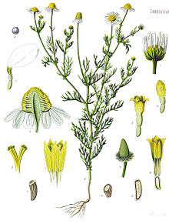
Применение и лекарственная форма. Настой ромашки применяют как спазмолитическое, противовоспалительное, антисептическое и потогонное средство при метеоризме, поносах, воспалительных заболеваниях полости рта и горла, ревматических болях в суставах, ушибах, женских болезнях. Цветки ромашки входят в состав желудочных и мягчительных сборов. Ромашка аптечная используется в традиционной фармакологии для производства лекарств: «Рекутан» – мощное заживляющее средство; «Ротокан» – качественный стоматологический антисептик; «Аюром» – сильный анестетик широкого круга действия, обладающий противовоспалительным эффектом; «Ромазулон» – применяется при воспалениях ротовой полости, ушей и даже при колитах и циститах.
Ромашка находит применение и в косметике. Эфирное масло используется в пищевой промышленности для отдушки ликеров, настоек. Оно идет и как растворитель при окрашивании фарфоровых изделий.
Требование к почвам. Предпочитает грунты плодородные, причем легкого или среднего механического состава. Лучше всего высаживать растение на черноземах и каштановых почвах среднего класса питательности, хорошо увлажненных или с возможностью искусственного полива.
Предшественники. Лучшие предшественники – чистый пар, озимые зерновые, пропашные культуры, вико-овсяная смесь на сено или зеленый корм.
Обработка почвы зависит от предшественника и сроков посева. Если предшественник озимые, то после дискования стерни на глубину 8-10 см проводят вспашку на 20-25 см с последующей культивацией на 5-7 см. При летнем или подзимнем посеве вспашку проводят за 25-30 дней до посева, чтобы почва осела. В этот период по мере появления сорняков проводят 1-2 сплошные культивации с боронованием и шлейфование. Перед самым посевом, если почва сильно уплотнилась, ее боронуют в 1-2 следа и обязательно прикатывают кольчатым или гладким водоналивным катком.
При весеннем сроке посева в зоне с недостаточным увлажнением вспаханный участок осенью 2-3 раза культивируют с одновременным боронованием, выравнивают и ранней весной после закрытия влаги тяжелыми боронами в 2 следа прикатывают. Такая предпосевная подготовка почвы возможна только на незаплывающих участках. В зоне достаточного увлажнения поднятую с осени зябь боронуют рано весной в 2 следа и, если участок чистый от сорняков и почва хорошо разрабатывается, проводят дополнительно шлейфование и прикатывание.
В случае сильного засорения и уплотнения почвы весной необходимо провести культивацию на 5-7 см, шлейфование и прикатывание.
Удобрения. Под вспашку (лучше под предшественник) вносят 30-40 т навоза. Можно 15-20 т перепревшего навоза совместно с N₃₀P₄₅K₄₅ или только минеральные удобрения в дозе N₈₀P₆₀K₆₀ под предпосевную культивацию. Если удобрения не вносили осенью, то весной вносят N₆₀P₆₀K_{60.} В фазе розетки или бутонизации подкармливают мочевиной (50 кг/га д.в.) с добавлением Мо и В, а при посеве вместе с семенами вносят 25 кг д.в. фосфорных удобрений.
Посев. Ромашку можно сеять ранней весной, в конце августа-сентябре, за несколько дней до заморозков. Наиболее эффективны поздние сроки сева, поскольку урожайность выше по сравнению с весенним сроком сева в 1,5-2 раза. Для посева используют овощные сеялки с дисковыми сошниками с ребордами. Норма высева – 3 кг/га семян первого класса, ширина междурядий – 45 см, глубина заделки семян при летнем и весенних сроках 1-1,5 см, при подзимнем – поверхностно.
Уход. Особых приемов по уходу ромашка аптечная не требует. Летние посевы боронуют рано весной поперек рядков. Первую культивацию междурядий проводят при появлении всходов культиваторами, оборудованными бритвами, чтобы не засыпать всходы. Позже – рыхление междурядий и прополка в рядках.
Против гусениц лугового мотылька 1-3 возраста посевы обрабатывают биологическими инсектицидами Лепидоцид, СК-М (норма применения препарата 1,2 кг/га), Битоксибациллин, П (3 кг/га). Опрыскивание проводят в период вегетации. Расход рабочей жидкости 200-400 л/га.
Уборка. За вегетационный период соцветия убирают 3-5 раз. К уборке урожая приступают в начале цветения, пока цветоложе соцветия не приобрело конической формы и белые краевые язычковые цветки не опустились. Для этого используют специальные совки-гребенки. Длина цветоноса не должна превышать 3 см.
Для механизированной уборки цветков ромашки аптечной используют комбайн Алтай-1800 или прицепную жатку РМ – 1,7.
К уборке семенного участка приступают после того, как у большей части корзинок цветоложе приобретает вытянутую форму, а белые краевые лепестки опустятся. Ромашку скашивают вручную серпами рано утром по росе, связывают в небольшие снопики и свозят под навес для досушивания корзинок и дозревания семян. Ни в коем случае нельзя сушить семенную ромашку на огневых сушилках (семена запариваются). После сушки соцветия слегка перетирают (обмолачивают) и на мелком капроновом сите с диаметром ячеек 0,5 мм отсеивают семена. Осыпь после отделения семян используют в качестве сырья, срок хранения которого один год. С 1 га получают до 150 кг семян. Площадь семенных участков должна составлять 4-6 % по отношению к товарным плантациям.
Сушка. Сушат соцветия на открытом воздухе в тени под навесами, на токах или сушилках при температуре не выше 45 °С, расстилая слоем до 5 см на бумаге или ткани из расчета 1 кг сырых цветков на 1 м². При сушке не рекомендуется переворачивать корзинки, так как цветки при этом могут осыпаться. Выход сухого сырья составляет 25-27% от массы свежесобранного. Средняя урожайность сухих соцветий 3-5 ц/га.
Хранение сырья. Поскольку цветки ромашки очень гигроскопичны их хранят в сухих хорошо проветриваемых помещениях, на стеллажах, упакованным в фанерные ящики, выложенные бумагой. Срок годности до 2 лет. Гарантийный срок - 1 год.
Семена очищают и хранят в мешках в сухих помещениях. Срок хранения семян 2-3 года.

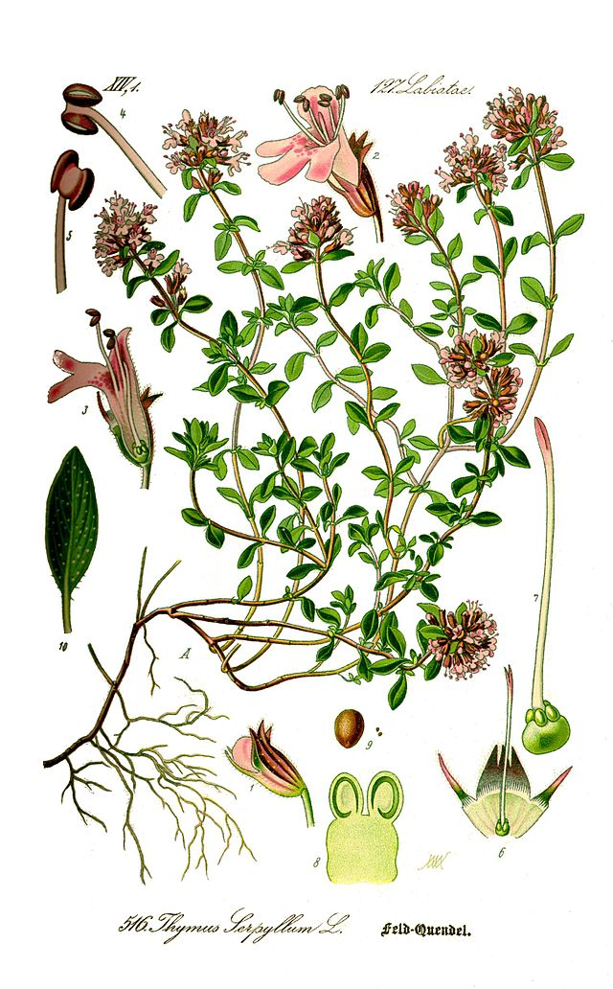
18 . Тимьян ползучий (Thymus serpyllum L.). Относится к семейству Яснотковые (Lamiaceae).
Биологическая характеристика. Маленький многолетний ползучий полукустарник высотой 15-35 см. Стебель стелющийся, самоукореняющийся, с возрастом при основании становится деревянистым и образует цветущие восходящие ветви. Листья короткочерешковые, жесткие, пластинка яйцевидная или продолговатая, эллиптическая, усеянная точечными железками длиной 5-10 мм, голая или негусто волосистая по краю. Соцветие головчатое, компактное. У нижних цветков цветоножки равны чашечке, у верхних – несколько короче ее. Чашечка волосистая, узкоколокольчатая, отгиб ее чуть длиннее трубки. Венчик длиной 5-8 мм розово-лиловый, двугубый, с отгибом короче трубки. Нижняя губа немного длиннее ее, а верхняя на верхушке выемчатая, широкояйцевидная. Цветет с мая по сентябрь. Плод сухой, распадающийся на четыре орешка черно-бурого цвета. Орешки длиной до 6 мм, эллипсоидальные. Созревание семян происходит в августе – сентябре. Вес 1000 семян (орешков) 0,2-0,3 г. Свето- и теплолюбивое, засухоустойчивое растение.
Лекарственное сырье: трава.
Способы размножения. Размножается семенами и черенками.
Требования к качеству. По ГФ XIV товарная масса должна состоять из зеленых листьев длиной около 15 мм, шириной 7 мм и синевато-пурпурных цветков длиной около 4 мм. В высушенном сырье тимьяна допускается: влаги – 13 %; непригодных частей растения – 5 %; органических примесей – 1 %, минеральных – 2 %. Запах ароматный, вкус горьковато-пряный, слегка жгучий.
Состав действующих веществ. Трава содержит до 1 % эфирного масла, основным компонентом которого является тимол (до 30 %). Кроме того, эфирное масло содержит карвакрол, n-цимол, y-терпинен, a-терпинеол, борнеол. В траве обнаружены также дубильные вещества, горечи, камедь, тритерпеновые соединения - урсоловая и олеаноловая кислоты, флавоноиды, большое количество минеральных солей.
Применение и лекарственная форма. Обладает антиспастическим и дезинфицирующим действием. Применяется как отхаркивающее, успокаивающее, противоглистное, болеутоляющее и дезинфицирующее средство. Применяют при катаре верхних дыхательных путей, бронхитах, воспалении легких, радикулите, заболеваниях органов пищеварения и почек, при головной боли и для полосканий при болях в горле и охриплости, а также для возбуждения аппетита и улучшения пищеварения, устраняет брожение и спазмы, нормализует стул. Тимьян считают хорошим средством «для способствования месячным» у женщин, его назначают при угревой сыпи и нечистой коже и как закрепляющее средство с небольшой добавкой меда. Трава чабреца входит в состав препарата «Пертуссин». Кроме того используются настои, брикеты, эфирное масло, жидкий экстракт тимьяна.
Используют тимьян в кулинарии, ликероводочной и консервной промышленности, в засолочном производстве. Тимьян как приправа для жирной пищи не только значительно улучшает и обогащает вкус, но и способствует ее перевариванию.
Требования к почвам. Почва требуется рыхлая, хорошо дренированная, умеренно плодородная, по реакции нейтральная или щелочная. При выращивании на тяжелых глинистых грунтах кусты будут подпревать. Плохо переносит избыточное увлажнение.
Предшественники. Лучшими предшественниками считаются чистый пар, озимые зерновые, идущие по удобренному пару, пропашные и овощные культуры.
Обработка почвы. Сразу после уборки предшественника проводят лущение или дискование на 6-8 см, чем обеспечивается заделка пожнивных остатков, подрезание вегетирующих сорняков, провоцирование к прорастанию семян сорных растений. Через две-три недели, в зависимости от погодных условий и степени появления всходов сорняков, проводится вспашка на глубину 22-25 см. При необходимости (массовое появление сорных растений) проводится культивация на 8-10 см поперек или по диагонали к вспашке. Осенью непосредственно перед севом проводится предпосевная культивация и прикатывание.
Если предшественником была пропашная культура, то осенью проводят 2-3 культивации на глубину 8-10 и 10-12 см.
Рано весной проводятся мероприятия по задержанию влаги путем боронования в два следа и культивации с одновременным боронованием. Это позволяет разрыхлить поверхностный слой почвы до мелкокомковатого состояния на глубину 8-10 см, создать условия для одновременного прорастания сорняков с поверхностного слоя с целью их уничтожения предпосевной культивацией, уничтожить всходы зимующих и ранних яровых видов сорных растений, создать оптимальные условия для качественного проведения сева – равномерного размещения и заделки семян.
Непосредственно перед посевом проводится предпосевная обработка почвы комплексными почвообрабатывающими агрегатами, позволяющими обеспечить оптимальные условия для посева и прорастания семян: разрыхлить, выровнять и уплотнить почву.
Удобрения. Органические удобрения вносят в виде компоста (10-15 т/га). Если под предшественник вносился навоз, то под тимьян следует внести минеральные удобрения под зяблевую пахоту (2-3 ц/га сернокислого аммония, 2-3 ц/га суперфосфата и 1-2 ц/га калийной соли). Начиная со второго года проводят 1-2 подкормки смесью минеральных удобрений из расчета 1 ц/га аммиачной селитры и 2 ц/га суперфосфата. Первую подкормку проводят рано весной, вторую – после первого укоса.
Посев или посадка. Посев проводят ранней весной сухими семенами из расчета 5-6 кг/га (или под зиму – 6-7 кг/га) при междурядиях 45 см. Подзимний посев дает лучшие результаты. Глубина заделки семян около 0,5-1 см (под зиму сеют без заделки). Всходы тимьяна довольно слабы и прорастают медленно. Поэтому к его семенам при посеве добавляют немного семян маячных растений, что позволяет ускорить срок первого рыхления.
В конце июня однолетние побеги нарезают длиной 8-10 см так, чтобы на нем было 3-4 почки. Перед посадкой выдерживают в 0,05 % растворе гетероауксина в течение 18-20 часов, погрузив их на глубину 1,5-2 см. Затем черенки обмывают и высаживают в подготовленное место или грядку засыпанную речным песком. Каждый черенок углубляют в песок наклонно под углом 45° на глубину 2-3 см (две почки). Для лучшего укоренения посадку накрывают пленкой. Поливают очень осторожно, стараясь больше опрыскивать растения. Через месяц они укоренятся. Во второй половине августа, когда растения хорошо окрепнут, черенки можно высаживать в открытый грунт с междурядьями 45 см и на расстоянии 30 см в ряду.
Уход. Посевы в рядках мульчируют компостом. При появлении всходов во время рыхления и прополки выпалывают также маячные растения. Затем рыхление междурядий и прополку повторяют по мере надобности и проводят подкормку. Переходящие плантации боронуют ранней весной поперек рядков.
Уборка. Убирают только верхние тонкие части стеблей вместе с листьями и цветками на высоте 10-15 см начиная со второго года.
Срезают побеги серпами или ножами без грубых одревесневших частей. Для механизированной уборки цветков ромашки аптечной используют переоборудованные зерновые комбайны, травоуборочный комбайн Алтай-1800 или прицепную жатку РМ – 1,7.
Первый укос проводится в период цветения (июнь-июль), а второй – за 1,5-2 месяца до прекращения вегетации. Убранную массу, предназначенную для переработки на эфирное масло, доставляют на завод в свежем виде.
При хорошем уходе тимьян за два укоса в течение лета дает около 20 ц/га травы. Урожай первого года составляет 5-7 ц/га.
Сушка. Траву сушат в сушилках или на открытом воздухе в тени под навесом, где ее раскладывают тонким слоем. При сушке следует бережно обращаться с листьями и цветками – они легко осыпаются. При искусственной сушке температура не ложна превышать 40 °С. После сушки тимьян пропускают через грохот и сортируют, избавляясь от всех посторонних примесей: пыли, песка, толстых деревянистых частей стебля.
Сушку прекращают, когда листья и цветки при ворошении начинают легко осыпаться.
Хранение. Траву пакуют в кипы или тюки по 50-75 кг или в мешки по 20-25 кг. Сырье хранят отдельно от других ароматических растений в сухом, хорошо проветриваемом помещении на стеллажах или подтоварниках.
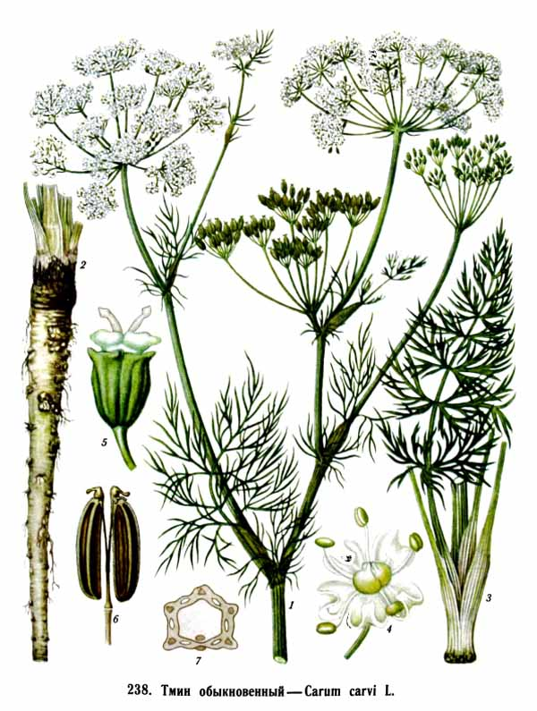
19.Тмин обыкновенный (Carum carvi L.). Относится к семейству Зонтичные (Apiaceae).
Биологическая характеристика. Травянистый двулетник. Корень стержневой, мясистый, веретенообразный, реже – цилиндрический. Стебель вверху ветвящийся, бороздчатый, прямой, одиночный. В высоту может достигать 1 м, но чаще всего бывает не выше 30-75 см. Листья тмина обыкновенного дважды- или триждыперисторассеченные, напоминающие укропные. Сегменты листьев ярко-зеленого цвета линейно-заостренной формы. Соцветие в виде сложного зонтика расположено на вершине стебля или на концах веток, диаметр – до 8 см. Мелкие цветки чаще белого цвета, но у растения, произрастающего в горной местности, бывают красноватыми. Плод – продолговатый, слегка сплюснутый вислоплодник, распадающийся на два серповидно изогнутых полуплодика (мерикарпия), имеет характерный аромат. Цветет в июне-июле, плодоносит в июле-августе. Культура развивается циклично – в первый год формируется корневище с розеткой из 8-16 листьев, внешне напоминающих ботву моркови, на второй год отрастает мощный генеративный побег высотой 100-120 см с соцветиями-зонтиками.
Лекарственное сырье. Плоды (семена).
Способ размножения. Семенное размножение.
Требования к качеству. Качество сырья регламентирует ГФ XIV. Внешние признаки. Мерикарпии продолговатой формы, слегка серповидно изогнутые, с внутренней стороны плоские, с наружной – выпуклые, с 5 сильно выступающими нитевидными ребрышками, соломенно-желтыми, длина 3-7 мм, ширина около 1-1,5 мм. Цвет плодов темно-бурый с тонкими светлыми полосками на ребрах. Запах сильный, приятный, вкус горьковато-пряный, жгучий.
Содержание эфирного масла не менее 2 %; влажность не более 12 %; золы общей не более 8 %; золы, нерастворимой в 10 %-ном растворе кислоты хлористоводородной, не более 1,5 %; поврежденных, недоразвитых плодов тмина и других частей растения не более 2 %; органической примеси не более 2 %, минеральной – не более 0,5 %.
Состав действующего вещества. Семена содержат 3-7 % эфирного масла. Главными компонентами эфирного масла являются терпеноиды: d-карвон (41-60 %), d-лимонен (30 %), карвакрол, дигидрокарвон, дигидрокарвеол. Плоды содержат фитостерины (ситостерин), фенолкарбоновые кислоты и их производные, кумарины (0,02-0,48 %), флавоноиды (кверцетин, кемпферол) (0,98-1,24 %), тритерпеноиды, дубильные и белковые вещества, воски, смолы и минеральные соли (накапливает селен).
В эндосперме содержится 14-20 % жирного масла, в составе которого присутствуют жирные кислоты: масляная, линолевая, пальмитиновая, стеариновая, линоленовая.
Применение и лекарственная форма. Плоды тмина оказывают ветрогонное, слабительное и спазмолитическое действие. Повышают тонус кишечника, усиливая перистальтику, повышают секреторную функцию желудка, уменьшают бродильные процессы в кишечнике и улучшают аппетит. Семена эффективно используются как средство, способное усилить лактацию, отрегулировать менструальный цикл. Наружно тмин обыкновенный используют для устранения кожного зуда, лечения прыщей, экземы, маститов.
Эфирное масло и экстракт входят в состав комбинированных лекарственных средств «Гастровит», «Депурафлукс», «Гербион - желудочные капли», «Витаон», эликсиры «Виватон» и «Клиофит». Плоды этого растения – популярная пряность в пищевой и кондитерской промышленности. Масло тмина можно использовать в качестве заменителя масла какао. Эфирное масло используют как ароматизатор в парфюмерии и пищевой промышленности.
Требования к почвам. Предпочитает черноземы и супесчаные почвы, обогащенные и незабитые. Заболоченность и высокая кислотность почв – губительны для растения.
Предшественники. Под тмин отводят поля, чистые от сорняков. Лучшим предшественником являются яровые и озимые зерновые, зерновые бобовые, капуста, помидоры, кабачки, лук, картофель и другие рано убираемые культуры.
Обработка почвы. Сразу после уборки предшественника проводят лущение или дискование на 6-8 см, чем обеспечивается заделка пожнивных остатков, подрезание вегетирующих сорняков, провоцирование к прорастанию семян сорных растений. Через две-три недели, в зависимости от погодных условий и степени появления всходов сорняков, проводится вспашка на глубину 22-25 см. При необходимости (массовое появление сорных растений) проводится культивация на 8-10 см поперек или по диагонали к вспашке. Осенью непосредственно перед севом проводится предпосевная культивация и прикатывание.
Если предшественником была пропашная культура, то осенью проводят 2-3 культивации на глубину 8-10 и 10-12 см.
Рано весной проводятся мероприятия по задержанию влаги путем боронования в два следа и культивации с одновременным боронованием. Это позволяет разрыхлить поверхностный слой почвы до мелкокомковатого состояния на глубину 8-10 см, создать условия для одновременного прорастания сорняков с поверхностного слоя с целью их уничтожения предпосевной культивацией, уничтожить всходы зимующих и ранних яровых видов сорных растений, создать оптимальные условия для качественного проведения сева – равномерного размещения и заделки семян.
Непосредственно перед посевом проводится предпосевная обработка почвы комплексными почвообрабатывающими агрегатами, позволяющими обеспечить оптимальные условия для посева и прорастания семян: разрыхлить, выровнять и уплотнить почву.
Удобрение. При посеве тмина после удобренных озимых под основную обработку почвы вносят осенью N₃₀₋₄₀P₄₀₋₅₀K₂₀. Если под предшественник удобрения не применяли, то, кроме минеральных удобрений в указанных дозах, вносят 20-30 т навоза на 1 га.
На небогатых почвах следует проводить и подкормки минеральными удобрениями. При озимом и подзимнем посевах первую подкормку проводят весной в начале отрастания растений. При весеннем же посеве – через 30-35 дней после посева. При подкормке вносят 50-60 кг аммиачной селитры, 40-50 кг суперфосфата на 1 га. Второй раз растения подкармливают по окончании вегетационного периода, чтобы обеспечить им хорошую перезимовку. Вносят 40-50 кг суперфосфата и 120-130 кг калийной соли на 1 га, сочетая подкормку с глубоким рыхлением. На второй год, после перезимовки, под боронование вносят аммиачную селитру в дозе 120 кг/га.
Посев. Тмин сеют весной, в озимом посеве или под зиму. Перед озимым или весенним посевом семена, чтобы ускорить их прорастание, ферментируют или прогревают. Можно замочить их на 1-2 суток, периодически меняя воду, или обработать стимуляторами роста Циркон, Р, Эпин-Экстра, Р и др.
Посев производят семенами первого класса при помощи тракторных овощных сеялок СОД-24, а в случае их отсутствия — сеялками с дисковыми сошниками. Глубина заделки семян на глинистых и суглинистых почвах составляет 2-2,5 см., на супесчаных – 3-3,5 см. Норма высева 9-10 кг/га или 2 млн. всхожих семян. Сев проводится рано весной широкорядным способом, шириной междурядий в 45-70 см. Можно сеять его и двустрочными лентами с расстоянием между лентами 50 см, а между строчками в ленте – 20 см.
Уход за растениями первого года заключается в рыхлении почвы и прополках. После появления всходов посевы рыхлят, удаляя корку, и поддерживают в чистоте, так как тмин очень медленно развивается в начальный период роста. В первый год посевы нужно прорыхлить не менее 3-4 раз (первый раз на глубину 4-5, затем на 8-10 см). При посеве летом по чистым парам потребность в междурядной обработки значительно уменьшается – достаточно бывает одного-двух рыхлений. На загущенных посевах в период образования 3-4 настоящих листьев проводят прорывку, оставляя растение друг от друга на расстоянии 10-12 см. При сильной засухе желателен полив, это позволит растению сформировать хорошую розетку.
На втором году, весной, посевы боронуют поперек посевных рядов и культивируют междурядья, одновременно выполняя прополку сорных растений. В процессе боронования вносятся азотные удобрения.
Уход за семенными посевами тот же, что и за товарными. Следует удалять из посева выскочки – растения, зацветающие в первый год. При выращивании разных сортов обязательна пространственная изоляция. Следует также удалять дикорастущий тмин в окрестностях семенного участка.
Тмин повреждают многие насекомые – жуки (проволочники, хрущи), гусеницы озимой совки и тминной моли, зонтичный и полосатый клопы, семена повреждает незначительно кориандровый семяед. Также вредоносен тминный клещ. Из болезней наиболее вредоносна ложная мучнистая роса. Встречаются и другие грибные заболевания – мучнистая роса, пятнистость, фомоз, увядание.
Меры борьбы – агротехнические, превентивные. Главная мера, предупреждающая заражение, пространственная изоляция не менее 3-4 км новых посевов тмина от старых. Химическая обработка препаратами против сосущих и листогрызущих вредителей, допускается только на семеноводческих посевах. Причем во время лета бабочек допустимо применение химических препаратов, но по отродившимся гусеницам – уже нет.
Уборка. Убирают тмин двумя способами: раздельная уборка и уборка прямым комбайнированием. Первый способ применяют при нормальной густоте растений и высоте их не менее 45 см. Скашивают жатками на высоте 10-12 см с последующей подборкой валков через 3-5 дней комбайнами, но лучше всего рисоуборочным комбайном СКПР-4. К раздельной уборке приступают в фазу восковой спелости плодов на центральном зонтике (плоды приобретут бурый оттенок на центральных зонтиках).
Прямым комбайнированием убирают сорта, которые при созревании не осыпаются. К уборке приступают при побурении основной массы зонтиков, используя зерновые комбайны. Следует иметь в виду, что семена тмина созревает очень быстро (в течение 2-3 дней) и опоздание с уборкой приводит к большим потерям урожая. После уборки плоды подсушивают и очищают на зерноочистительных машинах. Урожайность плодов тмина 15-25 ц/га.
Хранение. Плоды пакуют в бумажные пакеты, мешки весом по 30-40 кг или транспортируют насыпью. Хранят в сухих, хорошо проветриваемых помещениях. Главные условия хранения тмина не более 10 % влажности, герметичная упаковка, температура до +7 °С и отсутствие прямых солнечных лучей. Такие условия могут сохранить свойства семян без изменения 3 года.
20.Тысячелистник обыкновенный (Achillea millifolium L.). Относится к семейству Астровые (Asteraceae).
Биологическая характеристика. Многолетнее травянистое растение с тонким ползучим шнуровидным корневищем, от которого отходят побеги с розетками прикорневых листьев и неветвистые цветоносные стебли. Стебли высотой от 20 до 80 см, прямые, практически неразветвленные и пушистые. Листья ланцетные, очередные, дважды или трижды перисторассеченные, длиной 3-15 и шириной 0,5-3 см с многочисленными (15-30) отстающими первичными сегментами, имеющими 9-15 зубчатых долек. Нижние листья черешковые; средние – мелкие, сидячие; общий стержень листа плоский.

Соцветия – многочисленные мелкие корзинки, на верхушке стеблей собранные в сложные щитки. Обвертки гладкие или слегка опушенные, яйцевидные, продолговатые с перепончатым буровым краем. Цветки обоеполые тычиночные. Количество от 14 до 20; язычковых цветков – 5, они белого цвета, редко – розовые. Семянки 1,5-2 мм длиной, серебристо-серые, продолговатые, плоские. Семянки продолговатые, плоские, длиной до 2 мм. Цветет с июня по октябрь, плоды созревают в июле-августе, часто в это же время отмечают второе цветение. Он нетребователен к теплу и влаге, устойчив к избыточному увлажнению и засухе, любит открытые солнечные места.
Лекарственное сырье: трава и цветки.
Способы размножения. Размножается семенами, черенками и делением корневищ.
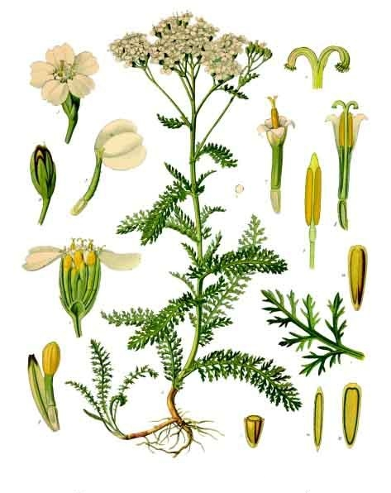
Требования к качеству. Внешние признаки сырья – цельные или частично измельченные цветоносные побеги. Стебли округлые, с очередными листьями, длиной до 15 см. Цвет стеблей и листьев серовато-зеленый, краевых цветков – белый, реже – розовый, срединных – желтоватый. Запах слабый, ароматный. Вкус пряный, горьковатый.
В сырье должно быть эфирного масла не менее 0,1 % при влажности не более 13 %; золы общей – не более 15 %; побуревших, пожелтевших и почерневших частей травы – не более 1 %; органической примеси – не более 0,5 %, минеральной примеси – не более 1 %.
Состав действующего вещества. С лекарственными целями используют верхние части побегов и соцветия, содержащие эфирное масло (до 0,8 %) в состав которого входят активные вещества: хамазулен, азулены, камфора, альфа-пинены, бета-пинены, борнеол, цинеол туйон, кариофиллен, сложные эфиры, цинеол, апигенин, лютеолин, дубильные вещества, смолы, муравьиная кислота, изовалериановая кислота, аскорбиновая кислота, уксусная кислота, каротин, витамины С и К, горькие вещества, миллефолид, матрицин, рутин, лютеолин-7-глюкозид, стахидрин, ахиллеин, бетоницин.
Применение и лекарственная форма. Лечебные свойства тысячелистника разнообразны и связаны с химическим составом растения, включающим многие биологически активные вещества. В официальной и народной медицине применяют отвары, настои, мази и жидкий экстракт на основе тысячелистника. Поскольку полезные свойства и спектр лечебного действия препаратов тысячелистника очень широк, его используют при: различных кровотечениях: наружных, маточных, геморроидальных, легочных, кишечных, десневых, носовых и др. (кроме артериальных); кишечных инфекциях, острых и хронических: дизентерия, поносы, колит; язвенная болезнь, холецистит, при панкреатите, гепатите; пиелонефрите, гломерулонефрите, при цистите; ожирении; атеросклерозе; царапинах, ранах, ссадинах, экземах, диатезе, ожогах; воспалении десен, горла; угревой сыпи, фурункулах, свищах; выпадении волос.
Тысячелистник входит в состав сборов (сбор противогеморроидальный; сбор слабительный № 1; сборы желчегонные № 2-3; сбор для возбуждения аппетита; «Мирфазин», сбор гипогликемический; «Гербафоль», сбор мочегонный). Цветки входят в состав сбора для приготовления микстуры по прописи М.Н. Здренко. Экстракт травы тысячелистника входит в состав комплексных лекарственных средств «Ротокан», «Лив.52», «Тонзилгон Н», «Фарингал», «Холафлукс» и др. Водно-спиртовое извлечение входит в состав общеукрепляющих бальзамов «Московия», «Панта-Форте» и эликсиров «Виватон», «Эвалар», «Демидовский» и др.
В кулинарии его используют как пряную приправу ко многим блюдам. Тысячелистник – ценное кормовое растение. По своему значению он занимает третье место в рационах после бобовых и злаковых растений. Его широко используют при закладке многолетних пастбищ. Это растение обладает также ценными инсектицидными свойствами. Настой травы тысячелистника губительно действует на тлей, медяниц, трипсов, паутинного клеща.
Требование к почвам. Прекрасно развивается на бедных, но не очень кислых почвах, но лучше растет на легких суглинистых и супесчаных.
Предшественники. Предшественниками могут быть овощные культуры, картофель, озимые и яровые зерновые. Лучшими предшественниками являются пропашные культуры.
Обработка почвы. Сразу после уборки предшественника проводят лущение или дискование на 6-8 см, чем обеспечивается заделка пожнивных остатков, подрезание вегетирующих сорняков, провоцирование к прорастанию семян сорных растений. Через две-три недели, в зависимости от погодных условий и степени появления всходов сорняков, проводится вспашка на глубину 22-25 см. При необходимости (массовое появление сорных растений) проводится культивация на 8-10 см поперек или по диагонали к вспашке. Осенью непосредственно перед севом проводится предпосевная культивация и прикатывание.
Если предшественником была пропашная культура, то осенью проводят 2-3 культивации на глубину 8-10 и 10-12 см.
Рано весной проводятся мероприятия по задержанию влаги путем боронования в два следа и культивации с одновременным боронованием. Это позволяет разрыхлить поверхностный слой почвы до мелкокомковатого состояния на глубину 8-10 см, создать условия для одновременного прорастания сорняков с поверхностного слоя с целью их уничтожения предпосевной культивацией, уничтожить всходы зимующих и ранних яровых видов сорных растений, создать оптимальные условия для качественного проведения сева – равномерного размещения и заделки семян.
Непосредственно перед посевом проводится предпосевная обработка почвы комплексными почвообрабатывающими агрегатами, позволяющими обеспечить оптимальные условия для посева и прорастания семян: разрыхлить, выровнять и уплотнить почву.
Удобрения. В связи с многолетним использованием посадок тысячелтстника для повышения урожая цветков вносят органические и минеральные удобрения: 10-20 т навоза, по 15 кг суперфосфата и сульфата аммония на 1 га. Проводят не менее двух минеральных подкормок: 8-10 кг аммиачной селитры или сульфата аммония, 10-12 кг суперфосфата и 5-8 кг калийной соли на 1 га. Первую подкормку необходимо сделать ранней весной, вторую – после основного среза зеленой массы.
Посев или посадка. Семена высевают весной в начале апреля, а подзимние посевы – в первой декаде наступления утренних заморозков (октябрь-ноябрь). Норма высева семян 0,15-0,2 кг/га, глубина заделки семян 0,5-1 см.
Тысячелистник имеет ползущее корневище, поэтому его легко размножить вегетативно. Посадку корневищ проводят вручную либо с помощью машин в конце апреля–мая или в сентябре. Для этого у двух-, трехлетних растений корневища выкапывают и делят на части. При ручной посадке окучником нарезают борозды глубиной 10-12 см, на дно укладывают кусочки корневища на расстоянии 25-30 см одно от другого, присыпают землей и прикатывают. Для машинной посадки используют приспособления ПП-6 к культиватору КРН-4,2Б и шестирядную рассадопосадочную машину СКМ-6А. Ширина междурядий – 60 см, расход корневищ – 8-10 ц/га.
При заготовке черенков в конце июня среднюю часть однолетнего побега нарезают длиной 8-10 см так, чтобы на нем было 3-4 почки. Перед посадкой выдерживают в 0,05 % растворе гетероауксина в течение 18-20 часов, погрузив их на глубину 1,5-2 см. Затем черенки обмывают и высаживают в подготовленное место или грядку засыпанную речным песком. Каждый черенок углубляют в песок наклонно под углом 45° на глубину 3-4 см (две почки). Для лучшего укоренения посадку накрывают пленкой. Поливают очень осторожно, стараясь больше опрыскивать растения. Через месяц они укоренятся. Во второй половине августа, когда растения хорошо окрепнут, черенки можно высаживать в открытый грунт с междурядьями 60 см и на расстоянии 30 см в ряду.
Уход. При размножении семенами после появления всходов и 2-3 нормальных листьев проводят тщательное рыхление, прополку и прореживание растений, оставляя их друг от друга на расстоянии 25-30 см. После прорастания отрезков корневищ проводят три-четыре междурядных культивации: первую - на глубину 5-6 см с приспособлением для защиты растений от присыпания; последующие по мере необходимости – на 10-12 сантиметров. При хорошем уходе посадки тысячелистника используют пять-шесть лет. В дальнейшем требуется пересадка, как правило, вследствие загущения и угнетения растений.
Уборка. При закладке плантации семенами культура зацветает только на второй год. Оптимальным периодом уборки надземной массы тысячелистника обыкновенного является период полного цветения. Траву собирают в сухую погоду в июне – первой половине августа, срезая секатором или ножом только олиственную верхнюю часть побегов длиной не более 15 см. При срезке соцветий цветонос не должен превышать 2 см. Тысячелистник обыкновенный характеризуется хорошей отрастаемостью после скашивания в период цветения, что обеспечивает формирование второго укоса. Урожайность может составлять около 20 ц/га.
Сушка. Сушат сырье тысячелистника на открытом воздухе под навесами, на чердаках, разложив тонким слоем (5-7 см) и периодически перемешивая. Допускается тепловая сушка при температуре нагрева сырья до 40 ºС. Конец сушки определяют по ломкости стеблей. После сушки удаляют толстые стебли, побуревшие цветки, пожелтевшие листья. Выход сухой массы составляет 20-25 %. Цветки при пересушивании легко измельчаются.
Хранение. Сырье хранят в сухих, прохладных помещениях на стеллажах или подтоварниках по правилам хранения эфирномасличного сырья, упакованным в тюки. Срок годности цельной и измельченной травы 3 года, порошка – 2 года.
21.Череда трехраздельная (Bidens tripartita L.). Относится к семейству Астровые (Asteraceae).
Биологическая характеристика. Однолетнее травянистое растение высотой до 1 м. Корень сильно разветвлен, стержневой. Стебель цилиндрической формы, прямой, зеленый с антоциановой (красноватой) окраской, супротивноветвистый почти до основания (с расположенными напротив друг друга ветвями и листьями). Листья расположены супротивно, трех- или пятираздельные, короткочерешковые, по краям с мелкими шиповидными ресничками. Длина листа до 7 см, ширина – 4 см. Цветки, расположенные на концах стебля и ветвей, мелкие, желтые, трубчатые, обоеполые, собраны в буровато-желтые корзинки диаметром до 2 см с пятью тычинками, сросшимися в трубку. Рыльце двураздельное. Корзинка окружена двойной колоколовидной оберткой. Плод – продолговато-обратнояйцевидная сплюснутая семянка длиной 6-8 мм и шириной 1,5-2 мм с двумя загнутыми назад зубчиками. Цветет с конца июня до сентября; плоды созревают в августе-октябре. Вегетационный период составляет 120-140 дней.
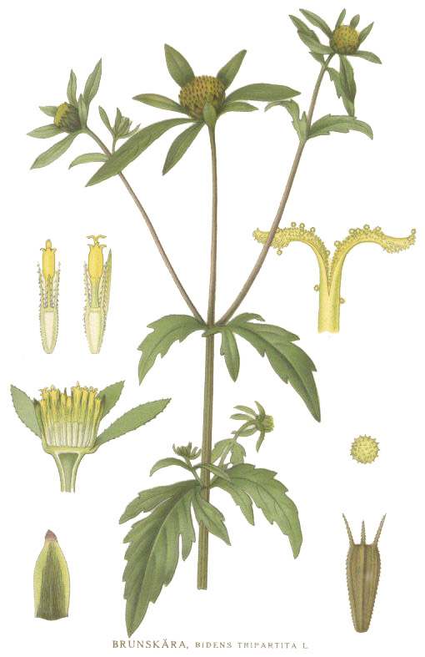
Лекарственное сырье: трава.
Способы размножения. Размножается семенами.
Требования к качеству. Качество сырья регламентирует ГФ XI; Изм. 1. Цельное сырье череды при механизированной уборке должно представлять смесь облиственных верхушек и кусочков стеблей длиной до 15 см, толщиной – до 3 мм, измельченных (реже цельных) листьев, черешков и бутонов; резанное сырье-смесь кусочков листьев, стеблей и бутонов размером от 1 до 8 мм. Цвет листьев зеленый или буровато-зеленый; стеблей – зеленый или зеленовато-фиолетовый.
Высушенное растение имеет слабый своеобразный запах, на вкус терпкое, немного жгучее. Сырье должно содержать: влаги – не более 13 %; золы общей – не более 14 %; почерневших частей растений – не более 8 %; стеблей – не более 40 %; измельченных частиц, проходящих сквозь сито с диаметром отверстий 1 мм, – не более 5 %; органической примеси – не более 3 %; минеральной примеси (земля, песок, камешки) – не более 1 %.
Резанное сырье должно содержать: частиц, проходящих сквозь сито размером больше 8 мм, не более 10 %; частиц проходящих сквозь сито с отверстием 0,5 мм – не более 15 %, органической примеси не более 3 %; минеральной примеси не более 1 %.
Состав действующих веществ. Трава содержит эфирное масло, флавоноиды, производные коричной кислоты, дубильные вещества с большим содержанием фракции полифенолов (наибольшее количество в фазе бутонизации), полисахариды (2,46%, ГФ XI не менее 3,5%), каротиноиды и каротин (накапливаются ко времени цветения до 50-60 мг% в верхушках), аскорбиновую кислоту (во время цветения до 950 мг%), кумарины, халконы. Растение способно накапливать марганец, содержит макро- и микроэлементы.
Применение и лекарственная форма. Применение травы череды трехраздельной внутрь – ограниченная практика. Основная сфера ее использования – для внешних обработок кожи. Благодаря наличию дубильных веществ она оказывает выраженный противовоспалительный эффект. Флаваноиды улучшают местную активность капилляров, обеспечивают отток крови от пораженных участков кожи. Череда трехраздельная является одним из основных компонентов в популярном сборе Здренко. Внутренне отвары, настои, настойки из череды нужно употреблять при простудных заболеваниях, головных болях, нарушении обмена веществ, радикулите, сахарном диабете или проблемах с печенью или мочевым пузырем. Череду применяют в виде настоя для ванн в качестве противовоспалительного и противоаллергического средства при различных диатезах и гнойничковых заболеваниях кожи, для оказания потогонного и мочегонного действия при простудных заболеваниях, при рахите, подагре, болезнях печени и селезенки. Традиционная медицина рекомендует растертую свежую траву прикладывать к ранам как противоядие от укусов ядовитых змей.
Требования к почвам. Промышленные плантации череды размещают в местах с повышенной влажностью, вблизи водоемов и в поймах рек, но плохо переносит избыточное увлажнение (заболачивание) и практически не растет на сухих почвах. Череда – культура умеренного климата, поэтому лучше всего она растет и развивается на почвах, не образующих почвенной корки, верхний слой которых долгое время сохраняет влагу. Это легкие супесчаные и суглинистые почвы, торфяники. На выпаханных, бедных органическим веществом, тяжелых и бесструктурных почвах трава растет плохо, даже при достаточном количестве влаги.
Предшественники. Лучшими предшественниками являются культуры, после которых возможно провести полупаровую обработку – озимые зерновые, однолетние травы на сено и зеленый корм, кукуруза на силос, овощные, бобовые культуры. В лекарственных севооборотах череду размещают в звене с одногодичным использованием поля.
Обработка почвы. При подзимнем посеве после уборки предшественника проводят дискование стерни на 8-10 см, через 2 недели – вспашку на глубину 22-25 см с одновременным прикатыванием. Вспашка должна быть выполнена не позже, чем за 30-40 дней до подзимнего посева, чтобы почва к этому времени успела дать осадку. В течение осени поле несколько раз культивируют и непосредственно перед посевом прикатывают.
При весеннем сроке посева участки необходимо готовить так, чтобы они были чистыми от сорняков, особенно корневищных и корнеотпрысковых. Если предшественником были озимые зерновые, то одновременно с их уборкой проводят дискование стерни дисковыми боронами на глубину 10-12 см. Зяблевую вспашку выполняют плугами с предплужниками в агрегате с ребристыми катками или тяжелым боронами. Такое сочетание орудий способствует более качественной разделке почвы. Глубина вспашки – 22-25 см. В течение осени поле выравнивают и культивируют.
Задача предпосевной обработки заключается в создании оптимальных условий для быстрого набухания семян и получения дружных всходов. Рано весной, на поле, предназначенном для весеннего посева, проводят 2-х кратное боронование тяжелыми боронами. Если поле хорошо выровнено, можно проводить посев. При сильном уплотнении почвы проводят культивацию на глубину 5-7 см с одновременным боронованием. При интенсивном пересыхании верхнего слоя почвы к моменту сева целесообразно после культивации провести прикатывание. В сухую и жаркую погоду предпосевную культивацию лучше не проводить.
Удобрения. Череда отзывчива на внесение удобрений. В качестве основного удобрения вносят 30-40 т/га перепревшего навоза или компоста совместно с N₃₀P₃₀K₃₀. Дозу минеральных удобрений увеличивают до N₆₀P₆₀K₆₀, если органические удобрения не вносили. При посеве вносят гранулированный суперфосфат из расчета 5-7 кг действующего вещества на 1 га. В фазу стеблевания проводят Подкормку азотно-фосфорными удобрениями N₁₅P₁₅. Высокие дозы азотных удобрений способствуют нарастанию вегетативной массы, удлиняют вегетационный период. На семенных участках азотные удобрения вносят в половинной доле.
Посев. Под зиму череду высевают сухими семенами, а весной – стратифицированными. Подзимний посев следует проводить за 10-15 дней до наступления заморозков. Глубина заделки семян 1 см.
Весенний посев проводят при первой возможности выхода в поле. На участках, где почва хорошо подготовлена с осени, посев череды можно проводить рано весной стратифицированными семенами, сеялкой СО-4,2, оборудованной дисковыми сошниками с ребордами. Ширина междурядий 60-70 см, а глубина заделки семян – не более 2-3 см. Норма высева 10-12 кг/га.
Перед закладкой семян на стратификацию их слегка перетирают наждачными кругами или наждачной бумагой для удаления остей-зацепок, которые уменьшают сыпучесть семян во время сева. При этом необходимо следить за тем, чтобы во время обработки зародыши семян не повреждались.
Стратификация семян выполняется следующим образом. Семена с удаленными зацепками смешивают с речным песком (в соотношении 1 часть семян и 5 частей песка по объему), увлажняют и хорошо перемешивают. Полученная смесь выдерживается в помещении при температуре 12-15 °C в течение 1-2 суток. Затем смесь помещают в деревянные ящики и выдерживают их под снегом на открытом воздухе. При этом температура семян череды не должна быть выше 0 °C. Промерзание смеси в течение всего периода стратификации допускается. За несколько дней до посева семена подсушивают на открытом воздухе.
Смешивание семян с суперфосфатом лучше не проводить, а вносить с помощью приспособления на сеялке СО-4,2 сбоку рядка.
Уход. Всходы череды при подзимнем посеве появляются весной в первые дни начала полевых работ, при весеннем – через 15-24 дня. При возделывании череды на траву оптимальная густота стояния растений на погонный метр составляет 20-25 штук. Сразу же после появления всходов череды или маячной культуры проводят первое рыхление на глубину 4-5 см. В случае сильного уплотнения почвы или высокой засоренности участки обрабатывают, не дожидаясь появления всходов череды, ориентируясь на следы сеялки. Используют при этом культиваторы, ширина захвата которых равна ширине рабочего захвата сеялок с установленными на них рабочими органами – плоскорежущими бритвами. В начальный период всходы растут медленно и сильно засоряются сорняками, поэтому их необходимо освобождать от сорняков путем 1-2 ручных прополок. За вегетацию проводят 4-6 междурядных рыхлений на глубину 6-8 см. Подкормку азотно-фосфорными удобрениями обычно совмещают со второй и третьей междурядной обработкой.
Под семенные участки выделяют 6-8 % площадей от товарных плантаций. Агротехника на семеноводческих посевах череды такая же, как и при возделывании ее на траву.
Уборка. Уборку череды на траву проводят в фазе бутонизации. При этом используют силосоуборочные комбайны или косилки с измельчением всей массы. Измельчение травы ускоряет ее сушку.
Уборку семян проводят раздельно или прямым комбайнированием в фазе полного созревания семян. Дорабатывают семена на зерноочистительных машинах. Урожайность семян – 1,5-2 ц/га.
Сушка. Собранную траву немедленно доставляют к месту сушки. В кучах трава может сохраняться не более 2-х часов, так как она легко согревается и теряет качество.
Сушку сырья проводят под навесом, разложив тонким слоем (5-7 см) на подстилки из натуральной ткани: брезента, марли, хлопковые простыни и периодически перемешивая. Это максимально снижает потери биологически активных веществ. Также допускается сушка растения в хорошо вентилируемом помещении или с помощью сушилки при низком температурном режиме (до 35 °С).
Готовность сырья определяют по легко ломающимся стеблям. Отделение листьев от стеблей проводится на транспортере Т-164 или специально оборудованном вентиляторами механическом грохоте.
Выход сухой массы составляет 18-20 %. В обычные годы в среднем урожайность сухой травы составляет 15 ц/га, а в благоприятные – достигает 28 ц/га.
Хранение. Готовую высушенную траву череды упаковывают в тюки или мешки. Хранят в сухом помещении на стеллажах 3 года.
22.Эхинацея пурпурная (Echinacea purpurea L) Moench). Относится к семейству Астровые (Acteraceae).
Ботаническая характеристика. Многолетнее травянистое растение с ползучим, укореняющимся корневищем. Стебли прямостоячие, высотой до 80-100 см, заканчивающиеся щитковидным соцветием из крупных корзинок. Листья черешковые, продолговато-яйцевидные, яйцевидно-ланцетные или ланцетные, остроконечные, неравно-крупнозубчатые, реже цельнокрайные, с 3-5 продольными жилками, жесткие, шероховатые от короткощетинистого опушения. Корзинки до 10 см в диаметре с выпуклым, коническим ложем соцветия; краевые цветки ложноязычковые, пурпурово-розовые, направленные вниз, срединные – трубчатые, оранжево- или темно-пурпуровые. Плод - семянка обратно-пирамидальная, четырехгранная, к основанию суженная, с хохолком в виде короны с неравномерными зубчиками. Цветет в июне-июле, плоды созревают в июле - сентябре.
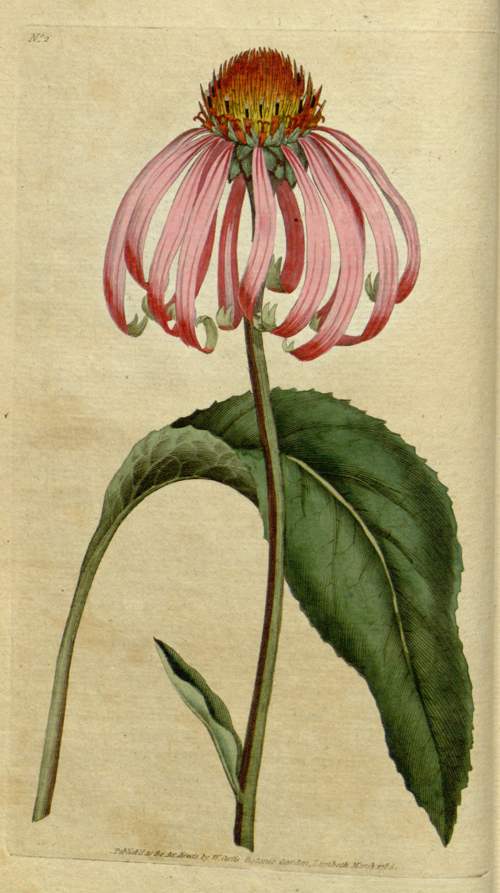
Лекарственное сырье: трава, корневище с корнями.
Способы размножения. Размножается семенами.
Требования к качеству. Для травы качество сырья регламентирует ВФС 42-2371-94; для корневищ с корнями - ТУ 9373-122-04868244-02.
Корневища с придаточными корнями и отдельные корни цельные или разрезанные на куски. Корневища короткие, длиной до 8 см и толщиной до 6 см, более старые - в верхней части обычно разветвленные, с остатками стеблей или без них, со следами отмерших розеточных листьев и почками. Корни цилиндрические, длиной до 20 (25) см, тонкие, твердые, деревянистые, с многочисленными тонкими всасывающими корешками, в сырье часто обломанными. Поверхность корневищ и корней продольно-морщинистая, излом неровный. Цвет корневищ и корней от бурого до темно-коричневого, на изломе от серого, желтовато-серого до темно-серого. Запах слабый, своеобразный. Вкус слегка жгучий. Влажность не более 13 %; золы общей не более 13 %; других частей растения (остатков стеблей) не более 1,5 %; органической примеси не более 0,5 %; минеральной - не более 1 %.
Измельченное сырье: кусочки стеблей, листьев, корзинок, цветков и плодов различной формы, проходящие сквозь сито с отверстиями диаметром 7 мм. Цвет сырья зеленый с желтоватыми, малиновыми или пурпуровыми вкраплениями. Запах слабый. Вкус слегка горьковатый. Суммы производных кислот гидроксикоричных, определяемых хроматоспектрофотометрическим методом, в пересчете на кислоту цикориевую не менее 2,1 %; влажность не более 13 %; золы общей не более 12 %; стеблей не более 55 %; органической примеси не более 2,5 %; минеральной - не более 1 %.
Состав действующих веществ. Все органы растения содержат гидроксикоричные кислоты (цикориевая, феруловая, кумаровая, кофейная), полисахариды (гетероксиланы и арабинорамногалактаны), эфирное масло (цветки - до 0,5 %, трава - до 0,35 %, корни - от 0,05 до 0,25 %). Главная составная часть эфирного масла - ациклические сесквитерпеноиды. В корнях обнаружены гликозид эхинакозид, бетаин (0,1 %), смолы (около 2 %), жирные кислоты (пальмитиновая, линолевая, церотиновая), а также фитостерины.
Применение и лекарственная форма. Эхинацея пурпурная применяются внутрь при инфекционных и септических заболеваниях, наружно - при карбункулах, абсцессах, инфицированных ранах, ожогах I-III степени и тяжелых пролежнях. При ожогах проявляется болеутоляющее действие эхинацеи. Препараты эхинацеи используются также с профилактической целью при первых признаках простуды, при длительном приеме антибиотиков, оздоровлении лиц, перенесших воздействие радиации или проживающих в зонах, неблагоприятных по радиационному уровню. Экстракты эхинацеи угнетают рост и размножение стрептококка, стафилококка, кишечной палочки, вирусов гриппа, герпеса, стоматитов. Препараты эхинацеи эффективны при воспалительных заболеваниях (ревматизм, полиартрит, простатит, гинекологические расстройства), заболеваниях верхних дыхательных путей, при различных раневых процессах (трофические язвы, остеомиелит), микробной экземе.
Сок, экстракт эхинацеи входит в состав иммуностимулирующих лекарственных средств: «Эхинацеи настойка», «Эхинабене», «Эхинацея Гексал», «Эхинацин ликвидум», «Иммунал», «Простанорм».
Требования к почвам. Почва требуется плодородная, нейтральной или слабощелочной реакции. Легкие песчаные грунты или слишком влажные почвы категорически не подходят. Если почва кислая, вносят известь.
Предшественники. Так как эхинацея - многолетнее растение с длительным сроком использования, размещать ее посевы необходимо вне севооборота, на выводных полях. Хорошими предшественниками для выращивания эхинацеи пурпурной могут быть пар чистый, пропашные, озимые.
Обработка почвы. При подзимнем посеве после уборки предшественника проводят дискование стерни на 8-10 см, через 2 недели – вспашку на глубину 22-25 см с одновременным прикатыванием. Вспашка должна быть выполнена не позже, чем за 30-40 дней до подзимнего посева, чтобы почва к этому времени успела дать осадку. В течение осени поле несколько раз культивируют и непосредственно перед посевом прикатывают.
При весеннем сроке посева участки необходимо готовить так, чтобы они были чистыми от сорняков, особенно корневищных и корнеотпрысковых. Если предшественником были озимые зерновые, то одновременно с их уборкой проводят дискование стерни дисковыми боронами на глубину 10-12 см. Зяблевую вспашку выполняют плугами с предплужниками в агрегате с ребристыми катками или тяжелым боронами. Такое сочетание орудий способствует более качественной разделке почвы. Глубина вспашки – 22-25 см. В течение осени поле выравнивают и культивируют.
Задача предпосевной обработки заключается в создании оптимальных условий для быстрого набухания семян и получения дружных всходов. Рано весной, на поле, предназначенном для весеннего посева, проводят 2-х кратное боронование тяжелыми боронами. Если поле хорошо выровнено, можно проводить посев. При сильном уплотнении почвы проводят культивацию на глубину 5-7 см с одновременным боронованием. При интенсивном пересыхании верхнего слоя почвы к моменту сева целесообразно после культивации провести прикатывание. В сухую и жаркую погоду предпосевную культивацию лучше не проводить.
Удобрения. Наибольшая чувствительность растений к недостатку фосфора, особенно вмолодом возрасте. В первые дни жизни корневая система слаборазвита и поэтому глубокое заделывание удобрений в это время недостаточно для растений. Следовательно, очень важно внесение удобрений при посеве из расчета 50 - 60 кг/га суперфосфата.
Органические удобрения в виде перепревшего навоза вносят под зяблевую вспашку непосредственно под эхинацею или под предшествующую культуру. Норму удобрений рассчитывают под планируемый урожай с учетом обеспеченности посевов доступными N, Р, К или берут среднюю норму N-90-120, Р- 90-120, К – 60-90 кг/га по д.в. Подкормку проводят весной азотными и фосфорными удобрениями из расчета 45 - 50 кг/га по д.в.
Посев. Эхинацею пурпурную размножают посевом семян в грунт весной. Посев обычно проводят в конце первой – начале второй декады мая. Посев проводят семенами категории РС-1-3 или РС-4-П с сортовой чистотой 90-93% и содержанием семян основной культуры не менее 84-87. Период прорастания семян эхинацеи растянут и при неблагоприятных погодных условиях (низкие температуры и длительное пересыхание верхнего слоя почвы) может длиться более 30 дней. Довсходовый период можно сократить до 7 - 14 дней, если использовать семена, намоченные в 0,1% растворе ZnSO₄ в течение 12 часов за 2-3 дня до посева. Высевают семена эхинацеи широкорядным способом с междурядьями 60 -70 см на глубину 1 -1,5 см при норме высева 6-8 кг/га. Посев проводят овощными сеялками СКОН - 4,2; СОН - 2,8, СО – 4,2 оборудованными ограничителями глубины заделки семян (ребордами) и каточками и приспособлениями для одновременного локального внесения минеральных удобрений на глубину 5 -7 см и в сторону от расположения рядка.
Основные требования к качеству посева: прямолинейность рядков, выдержанность ширины основных и стыковых междурядий, равномерная глубина заделки семян на уплотненную подошву во влажную почву
Уход. Уход за растениями эхинацеи первого года вегетации состоит из междурядных рыхлений почвы и своевременного и тщательного освобождения посевов от сорняков в сроки не позже, чем через 2 (при растянутых всходах) - 4 недели после появления всходов культуры. Эхинацея пурпурная в фазе всходов слабо конкурирует с сорняками. Поэтому, опоздание с прополкой на неделю сверхустановленного срока (именуемого периодом безопасного произрастания лекарственных культур с сорняками) приводит к невосполнимым потерям 10-15% потенциально возможной массы растений, которой они могут достигать к концу первого года вегетации в чистых посевах. С каждой последующей неделей потери кратно возрастают вплоть до полной гибели растений. Засоренные посевы эхинацеи пурпурной, в разной степени изреженные и ослабленные к концу первого года вегетации, не восстанавливают на будущий год свой биологический потенциал до уровня ухоженных посевов, отстают от них по массе растений на 20 - 60% и находятся в состоянии “послесорняковой депрессии” в течение еще 2-3 лет.
Первую механизированную обработку междурядий на глубину 3 - 5 см проводят по «следу колеса» через одну - две недели после посева. Используют односторонне «лапы – бритвы», расставленные на расстоянии 10. -12 см от центра рядка с междурядьями 60 см. После появления всходов глубину обработки «бритвами» увеличивают до 5 - 7 см, а защитную зону сокращают до 5 - 8 см. При прополке в рядках обращают внимание на удаление растений подорожника, т.к. в фазе всходов эхинацея и подорожник очень похожи. Последующие междурядные обработки осуществляют по мере появления сорняков и уплотнения почвы. Используют культиваторы - растениепитатели КРН-2,8; КРН-4,2, Глубину обработки постепенно увеличивают до 13 - 15 см.В начале второго и последующих лет вегетации в фазе появления одного - двух листьев и при нормальной густоте стояния растений на погонном метре (не менее 20 - 25 шт. второго года вегетации и 12 - 15 штук третьего и последующих лет). проводят боронование отрастающих растений средними боронами поперек рядков или по одной из диагоналей поля.
Первую междурядную обработку совмещают с механизированным внесением минеральных удобрений из расчета N45P45K45. До наступления фазы бутонизации культуры проводят еще 2-3 междурядные обработки.
В фазе начала бутонизации, в сухую погоду, с целью повышения урожайности травы и содержания в ней биологически активных веществ, проводят комплексную некорневую подкормку 0,05% раствором MnSO₄, 0,1% раствором ZnSO₄ и 2% раствором мочевины из расчета 300 л /га.
На семенных плантациях подкормку для увеличения продуктивности и улучшения посевных качеств семян осуществляют 0,05% раствором борной кислоты и 2% раствором мочевины.
В период цветения и плодоношения, когда стебли приобретают хрупкость и движущаяся рама культиватора ломает их, междурядные обработки не проводят. Их возобновляют после уборки травы на сырье, а на семенных плантациях, в случае необходимости, ограничиваются ручными прополками в рядках.
Уборка. Из эхинацеи пурпурной получают три вида растительного сырья: траву на сок из растений 2 - 4 года вегетации, траву на сухое сырье из растений второго и последующих лет вегетации; корни и корневища от растений второго года вегетации или третьего – после одного – двух «омолаживающих» укосов в начале отрастания вегетативных побегов.
Траву на сок убирают в сухую погоду после высыхания росы в фазе массовой бутонизации - начале цветения 20 - 30% побегов первого порядка на высоте 15-20 см от поверхности почвы косилками-измельчителями (КУФ-1,8, Е-062/1 и др.), установленными на максимальную степень измельчения и оборудованными приспособлениями для одновременной погрузки измельченного сырья в транспортные средства с подложенной полиэтиленовой пленкой.
Измельченную зеленую массу в количестве 4 - 6 т/га, как можно быстрее транспортируют к месту фиксации сырья раствором этилового спирта и его последующего отжима на сок.
В условиях Северо – Кавказского региона, в годы, характеризующиеся продолжительным и теплым вегетационным периодом, при уборке травы на сок в конце июня – начале июля возможен повторный укос травы. Для этого первую уборку травы необходимо провести не позднее первой декады июля, а повторную, в фазе начала бутонизации – не позднее первой декады сентября. Более поздние повторные укосы эхинацеи пурпурной на траву отрицательно сказываются на перезимовке растений.
Траву на сухое растительное сырье убирают теми же уборочными и транспортными средствами в фазе массового цветения не менее 80% побегов первого порядка. Уборку проводят в сухую погоду на минимально допустимой высоте среза от поверхности почвы для того, чтобы полнее убрать крупные прикорневые розеточные листья, обогащенные биологически активными веществами. От грубых и одревесневших частей стеблей, расположенных в нижней части растений, освобождаются в процессе послеуборочной доработки высушенного сырья.
Сбор корней производят либо поздней осенью после оцветания растения, либо ранней весной. Корневище обкапывают лопатой и извлекают из земли. Далее его очищают от грунта, режут небольшими кусочками, и снова тщательно промывают.
Сушка. Траву сушат на открытом воздухе под навесом, в тени или на напольных или паровых конвейерных сушилках при температуре 40-60°С. При необходимости высушенное сырье подрабатывают на механических грохотах с целью удаления грубых, крупных кусков стеблей. При сушении корней в духовом шкафу, дверца в обязательном порядке должна быть приоткрыта, чтобы обеспечить достаточный уровень вентиляции.
Хранение. Листья и цветы можно хранить по отдельности, а можно смешать вместе в один лекарственный сбор. Хранят траву в стеклянной посуде под плотной крышкой вдали от солнечных лучей. Корни хранят в коробках из картона, жестяных банках или банках из темного стекла.
Срок годности лекарственного сырья из эхинацеи – 2 года.

РАЗДЕЛ. 2 СБОР ЛЕКАРСТВЕННЫХ РАСТЕНИЙ

Надземные части растения обычно заготавливают в сухую погоду, в ясные и солнечные дни, после испарения росы, придерживаясь срока, указанного в календаре сбора. Но лепестки эфиромасличной розы, например, собирают до наступления жары, ранним утром, чтобы не улетучилось розовое масло, поэтому учитывают специфику каждого растения.
Растения, собранные после или во время дождя, при тумане, в сырую погоду, при росе или поздно вечером, когда появляется сырость в воздухе, быстро портятся. Если сырье изменило цвет (побурело), то это означает порчу и его непригодность для дальнейшего использования.
Нельзя относить к мистическим заблуждениям народные указания по сбору растений. Точные сроки и время типа «когда пропели первые петухи», «на ранней заре» или в «жаркий полдень» всегда имеют под собой серьезную фармакологическую основу. Утром листья дурмана намного богаче алкалоидами, чем вечером. А у наперстянки установлены обратные явления – ночью распадаются гликозиды, поэтому листья ее будут содержать меньше основного фитопрепарата, чем собранные днем. Такие же подкрепленные фармакогнозическими исследованиями указания существуют и по срокам сборов растений – «на Ивана Купалу» (7 июля), «на Троицу», «в день Пресвятой Богородицы», «на Илью Пророка» (2 августа).
Собранное сырье сортируют, удаляют случайно попавшие другие растения, комочки земли. И как можно быстрее приступают к сушке лекарственного сырья.
Правила сбора лекарственных растений:
– Собирать только совершенно здоровые и полностью сформировавшиеся растения. Завядшие, попорченные насекомыми, пораженные болезнями – заготавливать нельзя.
– Необходимо хорошо изучить строение заготавливаемых растений, чтобы отличать от похожих на них бесполезных и ядовитых трав.
– Собирать лекарственное сырье надо в строго определённые сроки и время суток, когда растение обладает наибольшей концентрацией действующих веществ.
– Полезные вещества распределены в растении не одинаково, поэтому надо знать какие части растения нужно заготавливать.
– Разные виды и части растений, складывать отдельно друг от друга. Также чтобы не допустить самосогревания (процессов бактериального и грибкового разложения) и порчи, сырьё нельзя уминать или плотно складывать в тару.
– Растения, собранные в естественных для них климатических условиях, будут более целебными, чем искусственно выращенные.
– Заготавливать нужно подальше от промышленных предприятий, автомобильных трасс, от мест, где применяют ядохимикаты или минеральные удобрения.
– Заготовку сырья каждый год проводить в разных местах и оставлять часть растений не тронутыми, иначе можно полностью уничтожить заросли в данной местности. Так же следует учитывать, что бывают урожайные и не урожайные годы.
Заготовка отдельных частей растений
Кору собирают весной, с молодых (обычно двулетних) ветвей, в период обильного сокодвижения (во время набухания почек). В это время она легче отделяется от древесины. Для снятия коры с отрезанных или отрубленных веток, делают острым ножом кольцевидные надрезы на расстоянии в 30-50 см друг от друга и соединяют их парой продольных надрезов и снимают в виде трубочек или желобков. Кора, покрытая кустистыми лишайниками, не заготавливается или предварительно тщательно очищается, если этого не сделать, можно испортить сырьё.
Траву (надземную часть) обычно собирают в период бутонизации, вначале цветения, реже плодоношения. Её срезают серпом, специальным секатором, ножом у основания или на уровне нижних листьев, без грубых приземных частей. У растений с жесткими стеблями – зверобоя, череды, пустырника, полыни – рекомендуется срезать или обрывать вручную цветущие верхушки и боковые цветочные веточки. При сплошных, густых зарослях растения скашивают косой и выбирают из покоса, удаляя все посторонние примеси. Собранную траву рыхло укладывают в кучу или корзины.
Листья обычно собирают перед цветением или в начале цветения растений. Обрывают листья в сухую погоду вручную, с черешком или без него. Кожистые мелкие листья (брусники) срезают вместе с веточками, потом отделяя листья. Иногда для сбора листьев срезают всю надземную часть травы (крапива), высушивают ее, а потом обмолачивают или обрывают лист.
У раннецветущих трав (мать-и-мачеха) листья развиваются после цветения. А у некоторых растений, биологически активные вещества больше накапливаются после цветения (вахта). В таких случаях листья заготавливают после цветения.
Собирают хорошо развитые и здоровые листья. Сорванные листья перекладывают веточками между слоями, чтобы обеспечить доступ воздуха и избежать самосогревания сырья.
Цветы (соцветия) собирают в сухую, ясную погоду, в период полного распускания, без признаков увядания; иногда в стадии бутонизации. В этот период цветки содержат больше лечебных веществ, при хранении меньше осыпаются, лучше сохраняют свой окрас. Сбор производят обычно вручную, ощипывая или обрывая цветки с минимальным остатком цветоножки. Некоторые соцветия собирают целиком, а после высушивания протирают через крупное решето. При сборе цветков с древесных растений используют ножи, секаторы, садовые ножницы. Для сбора некоторых цветочных корзинок (например, ромашки аптечной) иногда используют специальные ковши или ящики с гребнями. Заготавливая цветы, надо следить, чтобы они не были изъедены насекомыми или поражены болезнями.
Сбор корневищ, корней, клубней и луковиц чаще всего проводят в период отмирания надземных частей (облёта семян), когда растение переходит в период покоя. Можно также собирать ранней весной до отрастания первых побегов. Подземные органы, содержащие слизистые вещества, заготавливают только осенью, потому что именно в это время откладывается максимально большое количество слизистых веществ.
Сбор производят выкапыванием мотыгами, лопатами, вилами. Корни и корневища отряхивают от земли и тщательно промывают в холодной воде. При значительной заготовке промывку лучше вести в плетеных корзинах под проточной водой. Горячей водой промывать корни нельзя.
Обмывание корней, содержащих в себе смолистые, летучие и ароматные вещества, может привести к значительной потере этих веществ. Первичная обработка таких корней ограничивается тщательным удалением комочков земли и протиранием сухой тряпкой. Для более полного удаления с них земли, корни предварительно немного подсушивают.
Промытые корни и корневища сразу раскладывают на чистой бумаге, траве, мешковине и подсушивают. Далее очищают от мелких корешков, остатков стеблей, сгнивших, поврежденных частей и отправляют к месту окончательной сушки. Сочные и толстые корни для сушки разрезают на несколько частей.
Почки собирают весной в период сильного набухания, пока они не начали распускаться. При сборе мелких почек (березовых, черной смородины, тополя) срезают ветки, далее сушат и обмолачивают, остатки веточек и коры удаляются. А крупные почки (сосновые) срезают ножом. Сушат почки, расстилая тонким слоем, первое время в прохладном проветриваемом месте, так как в тепле они начинают распускаться.
Ягоды, плоды и семена собирают при их полном созревании, без плодоножек, утром или вечером, т.к. в жару они быстро портятся. Осыпающиеся или легко мнущиеся при полном созревании плоды (ягоды) собирают немного раньше. При сборе ягод, каждые несколько слоёв нужно прокладывать веточками, чтобы они не давились и не слеживались. Мятые, поврежденные и загрязненные плоды не пригодны для заготовки.
Семена собирают во время полного их созревания, но есть и исключение - семена болиголова, которые собирают ещё зелеными. У трав плоды, которых расположены в щитках или зонтиках (тмин), обрывают вместе с зонтиками, а затем после сушки отделяют от плодоножек.
Сроки сбора лекарственного растительного сырья приведены в таблице 1.
Таблица 1
Календарь сбора лекарственных растений
Название лекарственного растения | Лекарственное сырьё | Сроки сбора сырья
Название лекарственного растения | Лекарственное сырьё | Март | Апр. | Май | Июнь | Июль | Авг. | Сент. | Окт. | Нояб.
Медуница лекарственная | трава |  |  | *
Меллиса лекарственная | листья |  |  |  | * | * | *
Можжевельник обыкновенный | шишкоягоды |  |  |  |  | * |  | * | *
Мордовник обыкновенный | семена |  |  |  |  |  |  | * | *
Морозник краснеющий | корневище с корнями |  |  |  |  |  |  | * | *
Морковь посевная | семена, корнеплоды |  |  |  |  | * | * | *
Мята перечная | листья |  |  |  |  | * | *
Мята полевая | трава |  |  |  |  | *
Наперстянка крупноцветная | листья |  |  |  | * | * | *
Облепиха | плоды |  |  |  |  |  |  | * | *
Одуванчик лекарственный | корни |  |  |  |  |  |  | * | *
Одуванчик лекарственный | трава, корни |  |  | * |  | * | *
Окопник лекарственный | корни |  |  | * | * | * | * |  | *
Олеандр обыкновенный | листья |  | * |  |  |  |  |  | *
Ольха (черная и серая) | соплодия |  |  |  |  |  |  |  |  | *
Ольха (черная и серая) | шишки |  |  |  |  |  |  | * | *
Омела белая | литья, молодые ветки |  |  |  |  |  |  |  |  | *
Очиток едкий | трава |  |  |  |  | *
Папоротник мужской | корневище |  | * | * | * | * | * | * | *
Папоротник мужской | облиственные побеги |  |  |  |  | *
Пассифлора инкарнатная | облиственные побеги |  |  |  |  | *
Пастернак посевной | трава |  |  |  | * | *
Пастушья сумка | трава |  |  | * | * | * | * | *
Патриния средняя | корневище с корнями |  |  |  |  |  | * | * | *
Первоцвет весенний | корневище с корнями |  |  |  |  |  |  | * | *
Первоцвет весенний | листья, цветки |  |  | *
Петрушка огородная | трава, корни |  |  |  |  | * | * | *
Петрушка кудрявая | плоды |  |  |  |  | * | *
Пижма обыкновенная | соцвтия |  |  |  |  | * | *
Пион уклоняющийся | корни |  |  | * | * | * | * | *
Пихта сибирская | почки, хвоя |  |  | * | * | *
Пихта сибирская | кора и молодые ветви | в течение года
Плаун булавовидный | трава, споры |  |  | * | * | * | *
Плаун булавовидный | споры |  |  |  |  |  |  | *
Подорожник большой | листья |  |  |  | * | * | * | *
Подорожник обыкновенный | трава |  |  | * | * | *
Подофилл щитовидный | корневища |  | * |  |  |  |  | * | *
Подснежник Воронова | луковицы и листья |  |  |  |  | * | *
Подсолнечник однолетний | листья, цветы, семянки |  |  |  | * | *
Полынь горькая | листья, трава |  |  |  | * | * | * | *
Полынь обыкновенная | трава |  |  |  |  | *
Пупавка красильная | листья, цветки |  |  |  | * | *
Пустырник | трава |  |  |  | * | * | *
Пырей ползучий | корневища |  |  | * |  |  |  |  | *
Ревень тангутский | корневище с корнями |  |  |  |  |  |  | * | *
Репешок обыкновенный | трава |  |  |  | * | *
Рододендрон золотистый | листья 2-3 летние |  |  |  | * | *
Родиола розовая | корневища |  |  |  |  |  |  | * | *
Ромашка аптечная | соцветия |  |  |  |  | * | *
Ромашка душистая | цветки |  |  |  | * | * | * | *
Росянка круглолистная | трава |  |  |  |  | * | * | *
Рябина обыкновенная | плоды |  |  |  |  |  |  | * | *
Рябина сибирская | плоды |  |  |  |  |  |  | * | * | *
Секуринега полукустарниковая | листья, молодые ветви |  |  |  | * | *
Синеголовник плосколистный | трава |  |  |  |  | * | *
Синюха голубая | корневище с корнями |  |  |  |  |  | * | *
Скополия карниолийская | корневище с корнями |  |  | * | *
Скумпия кожевенная | листья |  |  |  |  | * | *
Смородина черная | листья |  |  | *
Смородина черная | плоды |  |  |  |  | *
Сосна | почки | * | *
Сосна обыкновенная (лесная) | хвоя, почки |  |  | * | * | * | *
Соссюрея хорошенькая | трава |  |  |  | * | *
Софора толстоплодная | надземная часть |  |  |  | * | *
Стальник полевой и колючий | корни |  |  | * |  |  |  |  | * | *
Спаржа лекарственная | листья |  |  |  |  | * | *
Сушеница топяная | трава |  |  |  | * | * | *
Тимьян ползучий | трава |  |  |  | * | *
Тмин обыкновенный | плоды |  |  |  |  | * | *
Тмин обыкновенный | трава |  |  |  | * |  |  | *
Толокнянка обыкновенная | листья |  | * | * |  | * | * | * | *
Тополь чёрный | почки |  | * | *
Тыква обыкновенная | семена, мякоть плодов |  |  |  |  |  |  | * | *
Тимьян обыкновенный | листья |  |  |  |  | * | *
Тысячелистник обыкновенный | трава |  |  |  |  | * | * | *
Укроп огородный | семена |  |  |  |  |  |  | * | *
Фенхель обыкновенный | семена |  |  |  |  |  |  |  | *
Фиалка трехцветная | трава |  |  | * | * | * | * | *
Хвощ полевой | трава |  |  | * | * | * | * | *
Хмель обыкновенный | шишки |  |  |  |  |  | * | *
Хрен обыкновенный | корни |  |  | * | * | * | * | *
Цикорий дикий | корни |  |  |  |  |  |  | * | *
Цмин (бессмертник) песчаный | цветочные корзинки |  |  |  |  | * | *
Чабрец (тимьян ползучий) | трава |  |  | * | *
Чага | плодовое тело гриба |  |  | * | * | * | * | *
Чемерица | корневище с корнями |  |  |  |  |  |  | * | *
Череда трехраздельная | трава |  |  |  | * | * | *
Черемуха обыкновенная | цветки, плоды |  |  | * | *
Черемуха обыкновенная | плоды |  |  |  |  | * | *
Черника | листья |  |  |  | *
Черника | плоды |  |  |  |  | * | *
Чеснок посевной | луковицы |  |  |  |  |  | *
Чистотел большой | трава |  |  |  | * | * | *
Шалфей лекарственный | листья |  |  |  | * | *
Шафран посевной | рыльца |  |  |  |  |  |  |  | *
Шиповник коричный (майский) | плоды |  |  |  |  |  | * | * | *
Шиповник коричный (майский) | цветки, плоды |  |  |  |  | *
Шлемник байкальский | корневище с корнями |  |  |  |  |  |  | * | *
Щавель конский | корневище с корнями |  |  |  |  |  |  | * | *
Элеутерококк колючий | корневище с корнями |  |  |  |  |  |  | * | *
Эфедра хвощовая | молодые ветви |  | *
Яблоня лесная | плоды |  |  |  |  |  | * | *
Якорцы | листья |  |  | *
Ятрышник | клубнекорни |  |  |  | * | *

РАЗДЕЛ 3.ПРАВИЛА ХРАНЕНИЯ ЛЕКАРСТВЕННОГО РАСТИТЕЛЬНОГО СЫРЬЯ

3.1. Условия хранения лекарственного растительного сырья и лекарственных растительных препаратов.
Условия хранения лекарственного растительного сырья и лекарственных растительных препаратов в складских помещениях должны обеспечивать сохранность сырья и препаратов по показателям качества, которые могут изменяться в процессе хранения в течение установленных в фармакопейных статьях или нормативной документации сроков. При несоответствующем хранении трав, даже правильно заготовленные и высушенные растения теряют свои целебные качества. Отсыревшее лекарственное сырьё чернеет и загнивает, находящийся в нём сахара и крахмал начинают бродить, разлагаются действующие вещества и в конце приходит в полную негодность. Сырьё впитывает посторонние запахи и токсины, может быть испорчено различными вредителями, потерять свои лечебные качества от воздействия солнечных лучей. Поэтому необходимо знать, как правильно хранить лекарственное сырьё.
Лекарственное растительное сырье должно храниться в специально оборудованных складских помещениях, имеющих ряд зон: приемное отделение для оформления документов, проверки качества упаковки и маркировки, отбора проб для анализа; помещение для временного хранения лекарственного растительного сырья, зараженного вредителями запасов (изолятор); зону для временного хранения нестандартного сырья; зону для основного хранения сырья; зоны для раздельного хранения различных групп лекарственного растительного сырья и др.
Помещения для хранения лекарственного растительного сырья и лекарственных растительных препаратов должны быть чистыми и хорошо проветриваемыми, и, при необходимости, подвергаться дезинфекции, должны быть защищены от проникновения в них насекомых и животных, особенно грызунов. Особое внимание должно быть уделено чистоте и надлежащему обслуживанию зон хранения, особенно там, где образуется пыль.
Если для хранения требуются особые условия в отношении влажности, температуры и защиты от света, такие условия необходимо обеспечивать и контролировать. Для контроля температуры и влажности в помещениях должны быть предусмотрены соответствующие средства измерения (например, термометр и психрометр, термогифометр и др.). Лекарственное растительное сырье, требующее хранения при температуре, отличной от комнатной, должны иметь соответствующую маркировку.
Лекарственное растительное сырье и лекарственные растительные препараты не должны подвергаться длительному воздействию прямого или яркого рассеянного солнечного света. Лекарственные растительные средства, требующие защиты от света, должны храниться в защищенном от света месте и/или в светозащитной упаковке в соответствии с требованиями общей фармакопейной статьи «Упаковка, маркировка и транспортирование лекарственного растительного сырья и лекарственных растительных препаратов».
Влажность растительного сырья, заложенного на хранение обычно составляет от 12 до 15 %. Недопустимо закладывать на хранение сырьё с повышенной влажностью (выше норм, предусмотренных нормативной документацией), так как это способствует его самосогреванию, заплесневению, слёживанию и гниению. Повышенная влажность воздуха складских помещений также приводит к снижению качества сырья и уменьшению содержания в нём действующих веществ, особенно для гигроскопичных видов (цветки боярышника, ландыша, листья белены, красавки и др.). Лекарственное растительное сырье и лекарственные растительные препараты следует хранить при относительной влажности воздуха не более 60 ± 5 % в зависимости от соответствующей климатической зоны (I, II, III и IVA) и физико-химических свойств лекарственного растительного сырья/препарата и биологически активных веществ, входящих в его состав, в упакованном виде при температуре 10-15 °С.
Основная масса лекарственного растительного сырья хранится в зонах для основного хранения сырья. Растения лучше хранить целыми, так они дольше сохраняют полезные свойства, по сравнению с измельчённым сырьём. Корни обычно хранят в измельченном виде или в виде порошка для дальнейшего использования для отваров, настоек, сиропов. Изолированно от других видов сырья следует хранить:
- плоды и семена в отдельной зоне для хранения;
- эфирномасличное сырье, обладающее запахом, в хорошо укупоренной таре (в том числе плотно укупоренные мешки, тюки, кипы тканевые);
- ядовитое (список А) и сильнодействующее (список Б) сырье (в отдельном помещении или в отдельном шкафу под замком). На окнах должны быть металлические решетки, двери обиты металлом. Помещение оборудовано охранной сигнализацией. После окончания работы помещение пломбируют.
Хранение лекарственного растительного сырья, содержащего сердечные гликозиды, осуществляется с соблюдением требований ГФ, в частности, требований о повторном контроле на биологическую активность.
Лекарственное растительное сырье должно храниться таким образом, чтобы не препятствовать свободной циркуляции воздуха в помещении. Упакованное лекарственное растительное сырье хранят в штабелях (с использованием поддонов), на стеллажах, в интейнерах (контейнерах стеллажного типа). Стеллажи устанавливают на расстоянии не менее 25 см от пола; высота укладки в штабеля не более 2,5 м для плодов, семян, почек, для других видов сырья – 4 м. Расстояние между штабелями и стеной – не менее 60 см, между штабелями не менее 80 см. На каждый штабель или интейнер прикрепляется итекетка с указанием:
- наименование сырья;
- названия поставщика/заготовителя;
- номера партии/серии;
- года и месяца сбора/заготовки;
- даты поступления;
- срока хранения.
Сырье при хранении необходимо ежегодно перекладывать, обращая внимание на наличие вредителей запасов и на соответствие длительности хранения сроку годности, указанному в фармакопейной статье или нормативной документации. Лекарственные растительные препараты должны храниться в упаковке в соответствии с требованиями фармакопейных статей или нормативной документации с соблюдением условий, указанных в маркировке. Растения с эфирными маслами, летучими веществами, легко поглощающие влагу нужно хранить в герметичной упаковке: запаянные или плотно закрытые ящики, выложенные бумагой, металлические или стеклянные банки с плотно закрывающимися крышками. Используются многослойные бумажные пакеты, герметически закрытые и залитые воском. Большинство лекарственных трав хранят в полотняных, матерчатых, джутовых, льняных или бумажных мешках; ящиках, коробках, обложенных чистой белой бумагой.
Вторичная (и/или первичная) упаковка и (или) транспортная тара должна обеспечивать защиту от воздействия влаги и солнечного света. Пересылать лекарственное сырьё надо в зависимости от специфических свойств растительного сырья. Хрупкие и нежные травы пересылают в ящиках, проложенных бумагой; растения, впитывающие влагу, в герметических ящиках, выложенных изнутри пергаментом, или в герметичных тарах (металлических баллонах, стеклянных бутылках и т.п.); плоды помещают сперва в бумажные пакеты, а потом в ящики или джутовые мешки. Для пересылки коры и свежих цветков служат марлевые, бумажные, полотняные, джутовые мешки.
Лекарственное растительное сырье и лекарственные растительные препараты должны подвергаться ежегодному контролю на соответствие требованиям фармакопейных статей или нормативной документации по показателям качества, которые могут изменяться в процессе хранения. По результатам проверки растительное сырье и препараты, не соответствующие требованиям фармакопейных статей или нормативной документации, бракуют.
Длительность хранения сырья определяется сроками годности действующих веществ, содержащихся в различных частях лекарственных растений (табл. 2). Обычно срок хранения травы, листьев, цветков, почек 1-2 года; плодов – 2 года; коры, корневищ и корней – 2-3 года. Но некоторые виды лекарственных трав имеют большие сроки хранения.

Таблица 2
Таблица годности некоторых лекарственных растений
Название лекарственного растения | Срок  годности,  лет | Название  лекарственного  растения | Срок  годности, лет
Анис обыкновенный, семена | 3 | Мать-и-мачеха, листья | 3
Белена, листья | 2 | Ольха, соплодия (шишки) | 4
Береза, почки | 2 | Пармелия (порезная трава) | 4
Бессмертник, цветки | 3 | Пастушья сумка, трава | 3
Валериана, корневища с корнями | 3 | Подорожник, листья | 2
Вахта (трифоль), листья | 2 | Полынь, трава | 3
Горец перечный (водяной перец), трава | 2 | Пустырник, трава | 3
Адонис (Горицвет) весенний, трава | 2 | Ромашка аптечная, трава с цветами | 1
Девясил, корневища | 3 | Рябина, плоды | 2
Дуб, кора | 5 | Смородина, плоды | 2
Дурман, листья | 2 | Спорынья, рожки | 3
Дурнишник обыкновенный, трава | 3 | Сушеница, трава | 3
Душица, трава | 3 | Тмин, плоды | 3
Зверобой, трава с цветками | 3 | Толокнянка, листья | 5
Жостер слабительный, плоды | 2 | Тысячелистник, трава | 2
Земляника, плоды | 2 | Фиалка, трава | 2
Калина, кора | 4 | Хвощ, трава | 4
Коровяк, цветки | 2 | Чага | 1
Крапива, листья | 2 | Чемерица, корневища | 3
Кровохлебка, корень | 5 | Черемуха, плоды | 2
Крушина ломкая, кора | 5 | Чистотел, трава | 3
Ландыш, трава | 2 | Шалфей лекарственный, трава с цветками | 1
Лапчатка прямостоячая, корневища | 6 | Шиповник, плоды | 2
Липа, цветки | 2 | Щитовник мужской, корневища | 2
Малина, плоды | 2 | Ятрышник (салеп), клубни | 6

3.2. Вредители лекарственного растительного сырья

В процессе транспортирования и при неправильном хранении лекарственное сырье, как и другое растительное, может подвергаться порче амбарными вредителями. Чаще всего порче подвержено сырье, богатое полисахаридами (крахмалом, инулином), сочные плоды, богатые сахарами, некоторые сухие плоды и семена, богатые жирным маслом. Амбарные вредители ухудшают качество лекарственного сырья, способствуют его самосогреванию, загрязняют сырье, хранилища, тару, оборудование, транспортные средства. К вредителям лекарственного сырья относятся: паукообразные (клещи), насекомые (долгоносики, точильщики, моль), млекопитающие грызуны (мыши, крысы) и др.
Исследования на присутствие амбарных вредителей осуществляют в обязательном порядке при приемке лекарственного сырья, а также ежегодно в процессе его хранения. Метод определения степени зараженности сырья амбарными вредителями изложен в ГФ XI (т. 1, с. 276) и ГОСТ 24027.1-80. Выявляют живых и мертвых вредителей и их личинки при внешнем осмотре, определении измельченности и содержания примесей. Проба для установления степени зараженности вредителями выделяется методом квартования из объединенной пробы массой 500 г для мелких видов сырья и массой 1000 г для крупных видов сырья. Аналитическую пробу просеивают сквозь сито с отверстиями размером 0,5 мм. В сырье, прошедшем сквозь сито, с помощью лупы (х 5-10) подсчитывают количество клещей (клещ мучной (Tyroglyphus farinae L.), клещ хищный (Cheyletus eruditus Schrank), клещ сухофруктовый (Carpoglyphleus lactis L.) и др.). В сырье, оставшемся на сите, подсчитывают количество амбарной моли (Tinea granella L.) и ее личинок, хлебного точильщика и его личинок (Sidotrepa panicea L.) и др. Результат рассчитывают исходя из числа вредителей на 1 кг сырья. Различают три степени зараженности амбарными вредителями (табл. 3).
Таблица 3
Степень зараженности лекарственного сырья амбарными вредителями (на 1 кг сырья)
Степень зараженности | Виды амбарных вредителей
Степень зараженности | клещи | амбарная моль, ее  личинки,  хлебный точильщик
I | не более 20 | не более 5
II | более 20; свободно передвигаются по поверхности сырья и не образуют сплошных масс | 6-10
III | Образуют сплошные войлочные массы, движение их затруднено | более 10

При обнаружении в лекарственном сырье амбарных вредителей его подвергают дезинсекции, сортировке и используют в зависимости от степени зараженности: при I степени лекарственном сырье может быть допущено к мед. применению, при II и в исключительных случаях при III степени — для производства индивидуальных веществ, в остальных случаях сырье уничтожают.
Специфических вредителей лекарственного растительного сырья нет. Все они являются в той или иной степени вредителями для большой группы сельскохозяйственных продуктов. Клещи – мелкие паукообразные, иногда плохо или вовсе незаметные невооружённым глазом. В благоприятных условиях чрезвычайно быстро размножаются, давая в течение сезона несколько (порой до десятка) поколений потомства. Такими условиями являются влажность выше 14-15 % и температура окружающей среды 18- 25 °C. При более низкой температуре и меньшей влажности развитие клещей приостанавливается, либо совсем прекращается. При температуре ниже 7 °C они впадают «в спячку», а при температуре выше 30-35 °C большинство из них погибает. За счёт быстрого развития популяции, несмотря на свои малые размеры, клещи могут очень серьёзно повредить лекарственное сырьё, частично превращая его в порошок, частично загрязняя испражнениями. Кроме того, продукты их жизнедеятельности и остатки погибших клещей могут быть причиной аллергических реакций.
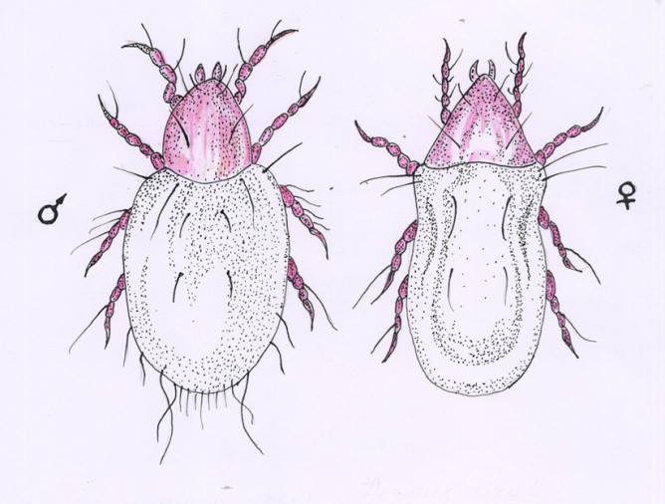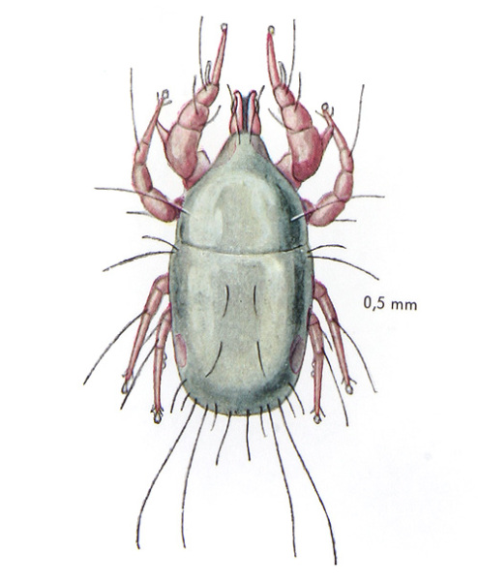
Клещ мучной

Жуки различных видов встречаются в местах хранения лекарственного сырья почти повсеместно. Наиболее опасными из них являются амбарный долгоносик, поражающий семена и зерновые, точильщик хлебный, прогрызающий корни и оставляющий в них паутину, личинок и экскременты, а также некоторые виды хрущака, поедающего всё подряд.

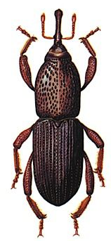 | 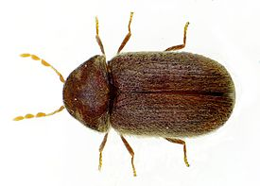 | 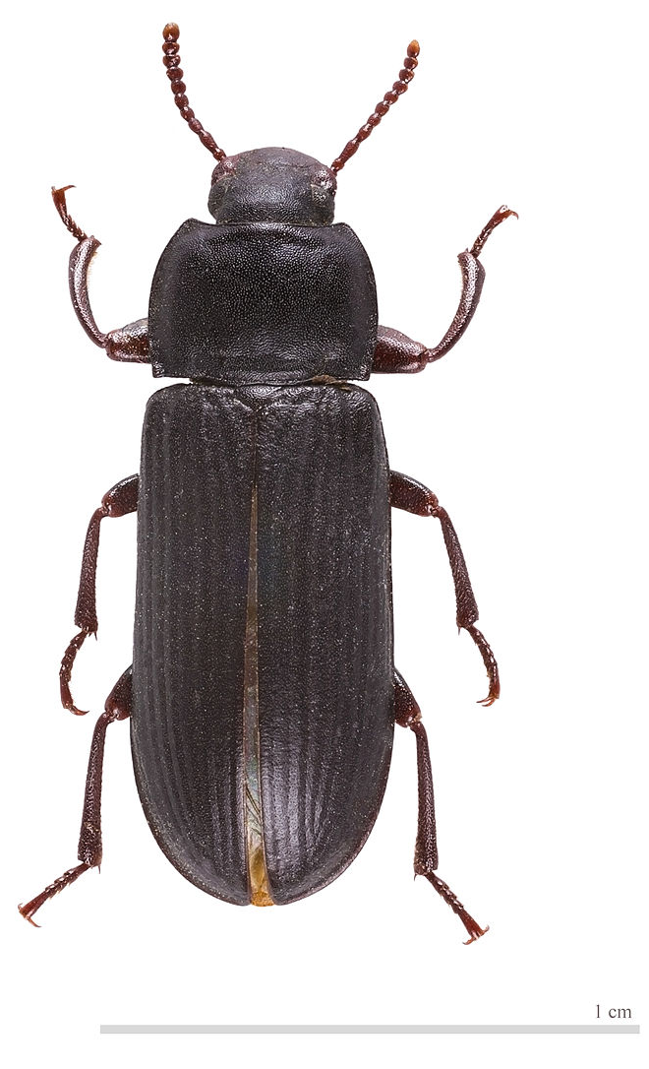
амбарный долгоносик | точильщик хлебный | большой мучной хрущак

Личинки бабочек и моли также могут нанести лекарственному сырью серьёзные повреждения. Наиболее опасны из них амбарная моль и зерновая моль. Особенно часто личинки повреждают плоды. Прогрызая лекарственные ягоды, они опутывают их паутиной, загрязняют своими экскрементами, превращая сырьё в непригодные для использования комки.
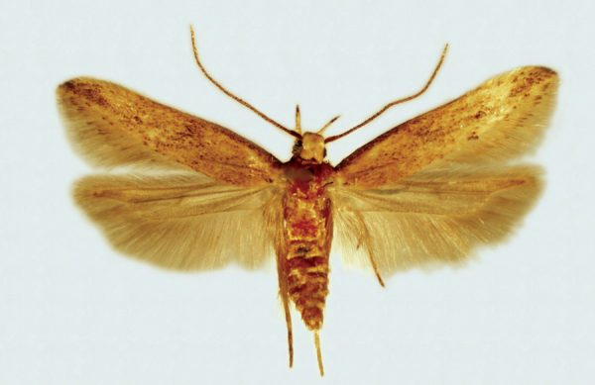 | 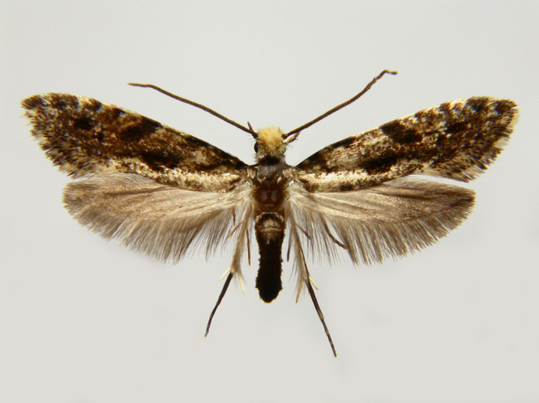
зерновая (пищевая) моль | амбарная моль

Из грызунов большой вред лекарственному растительному сырью наносят серая крыса и домовая мышь - эти животные быстро размножаются и в течение года дают несколько поколений. Грызуны поедают сырье, загрязняют его пометом, портят тару, стены, полы, делая в них ходы. Кроме того, они опасны для человека, так как являются переносчиками ряда заболеваний.
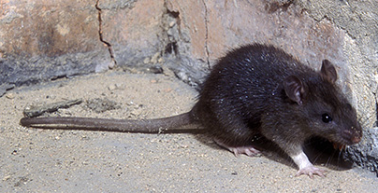 | 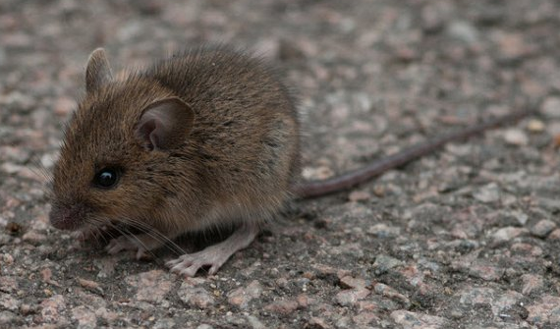
серая крыса | домовая мышь

Меры борьбы с вредителями:
Насекомые и грызуны, привлеченные питательными веществами лекарственного растительного сырья, переходят с зараженного сырья на чистое. Поэтому борьба с вредителями должна проводиться как перед поступлением лекарственного растительного сырья на склад, так и в период его хранения. Быстрое размножение грызунов и насекомых требует срочных мер борьбы с ними в момент их обнаружения, независимо от времени года и их количества, хотя бы это количество и было самым ничтожным.
В борьбе с вредителями лекарственного растительного сырья большое значение имеют меры профилактики.
Профилактические меры борьбы с вредителями лекарственного растительного сырья сводятся к следующему:
- постоянный энтомологический контроль складочных помещений. Для этого необходимо внимательно под лупой исследовать пыль, осыпь и мусор,
- содержание помещений в абсолютной чистоте;
- тщательная и систематическая очистка складов от пыли, паутины, сметок, отходов. Отходы, полученные после приведения сырья в стандартное состояние, должны быть немедленно удалены со складов и уничтожены – сожжены или закопаны в землю;
- правильная укладка сырья;
- систематическое проветривание помещений;
- поддержание соответствующей температуры и относительной влажности воздуха помещений, не благоприятствующих размножению насекомых и клещей;
- бетонирование полов в хранилищах;
- тщательная заделка щелей в стенах и полах, а также отверстий в местах ввода канализационных, водопроводных, отопительных труб.
- складские помещения не реже раза в год надо освобождать от товара и производить тщательную влажную дезинсекцию пола, стен и потолка с последующей побелкой известью, а если возможно и снаружи, желательно штукатурить и чаще белить известью, так как в пазах и щелях могут гнездиться клещи. Партию товара, пораженную вредителями, нельзя помещать в общие складские помещения, ее следует хранить впредь до дезинсекции в особых, так называемых карантинных кладовых.
Истребительные меры борьбы для грызунов и насекомых различаются. Борьба с грызунами носит название дератизация. Осуществляют ее профилактические отделы районных или городских санитарно-эпидемиологических станций. Для истребления грызунов применяют механические, химические и биологические средства.
К механическим мерам уничтожения грызунов относится ловля крыс и мышей ловушками, капканами, ловчими кадками с отравленными приманками.
В качестве химических средств применяют разнообразные отравленные приманки с сильнодействующими ядовитыми веществами. Яды небезопасны для человека и домашних животных, поэтому пользоваться ими следует с большой осторожностью. Ядовитые вещества находятся в ведении специальных дезинсекционных станций и пунктов по борьбе с грызунами, поэтому за получением приманок и ядовитых смесей следует обращаться в эти организации в районе расположения склада.
Биологические методы борьбы с грызунами сводятся к уничтожению их кошками и собаками-крысоловками.
Для истребления клещей и насекомых используют различные методы. Наиболее доступными являются механическая, тепловая и солнечная обработка сырья.
Механическая обработка: зараженное сырье пропускают через сито-трясунок. Для удаления клещей применяют сита с отверстиями 0,5-1 мм, для удаления долгоносиков и других насекомых - сито с отверстиями 3 мм. После просева сырье следует прогреть в течение 1 часа при температуре 50-60 °С для уничтожения оставшихся живых вредителей.
Тепловая обработка: зараженные личинками плоды прогревают при температуре 60-70 °С в течение 2-3 часов, после чего мертвых личинок отвеивают на веялках или отделяют ситом или вручную. Низкая температура также губительно действует на амбарных вредителей.
Солнечная обработка: в летний сезон после отсева лучше всего подвергнуть зараженное сырье действию солнечных лучей, раскладывая его тонким слоем на темный брезент и переворачивая через каждый час. При температуре нагрева поверхности до 35-40 °С клещи и долгоносики гибнут в течение нескольких минут, а личинки амбарной моли - за 2-3 часа. Гибель вредителей под влиянием солнечной радиации объясняется не только нагревом, но и действием ультрафиолетовых лучей.
Кроме того, для уничтожения насекомых и клещей проводят дезинсекцию помещений, тары, лекарственного растительного сырья.
Обработка помещений раствором едкого натра. Пол опрыскивают 15 % раствором натрия гидроксида. Так как раствор разъедает ткани, кожу, то работы следует проводить в специальной одежде, очках, рукавицах, сапогах и т. д. При дезинсекции, разумеется, лекарственное сырьё из помещения должно быть удалено.
Обработка помещений минерально-масляной эмульсией. Ее готовят из минерально-масляного концентрата в виде 3 % водной эмульсии. Попадая на тело насекомого, эмульсия обволакивает его пленкой, дыхание прекращается и насекомое погибает. Эмульсией обрабатывают стеллажи, стены, полы. Для уничтожения клещей к эмульсии добавляют 3 % раствор натрия гидроксида.
Наиболее радикальным способом уничтожения вредителей в помещении и в лекарственном растительном сырье является проведение газовой дезинсекции с помощью фумигантов: сероуглерода (ядовит и огнеопасен), хлорпикрина, дихлорэтана. Ввиду сильной ядовитости и огнеопасности большинства этих веществ к работе с ними можно допускать только опытных людей. Как правило, следует обращаться в районную дезинсекционную станцию.

РАЗДЕЛ.4 ЛЕКАРСТВЕННЫЕ РАСТЕНИЯ В ЛАНДШАФТНОМ ДИЗАЙНЕ

Помимо своих целебных свойств большинство лекарственных растений также отличаются своей декоративностью, красочностью и способностью украсить любой участок. В ландшафтном дизайне существуют разные варианты посадки лекарственных растений.
Дизайн аптекарского огорода зависит от выделенной ему площади и вашей фантазии. Лучше всего отвести для них отдельную территорию, по возможности поближе к кухне – не случайно аптекарский огород называют еще кухонным или ароматическим садиком. Удобно, когда все необходимое оказывается под рукой в нужный момент, и не приходится ради двух-трех веточек понадобившейся травки путешествовать по всему участку.
Классический стиль такого сада – небольшие сегменты геометрических форм (ромбы, квадраты, треугольники и т.д.), разделенные узкими перекрещивающимися дорожками.
В выборе растений для аптекарского огорода едва ли существуют какие-то строгие рекомендации – растения для посадки отбирают с учетом собственных предпочтений, а также сочетаемости культур и их полезных свойств.
Тем, кто интересуется фитотерапией, создание собственного аптекарского огорода позволит всегда иметь под рукой качественное лечебное сырье для травяных сборов. Любители пряностей или поклонники травяных чаев, скорее всего, отдадут предпочтение ароматным растениям. Но кое-что следует учитывать вне зависимости от своих вкусов.
Для первых опытов лучше выбирать нетребовательные, простые в выращивании культуры – это поможет избежать неудач. Традиционно на многих приусадебных участках выращивают укроп, кориандр, календулу, маргаритки, мяту, котовник, монарду, душицу и др.
Аптекарский огород традиционно сочетает пользу и красоту, поэтому здесь высаживают и красивоцветущие растения, культуры с эффектной фактурой или расцветкой листвы. Украшением любого кухонного садика могут стать, к примеру, лен посевной, бадан толстолистный, чабрец, лаванда узколистная.
Важно учитывать продолжительность вегетационного периода высаживаемых растений. Можно сочетать в своем аптекарском огороде многолетние и однолетние культуры, но важно заранее продумать схемы их посадки, чтобы композиция оставалась привлекательной весь сезон. Так, шнитт-лук приобретает неопрятный вид после цветения и нуждается в обрезке; настурция расцветет лишь к середине лета, а кориандр образует цветоносы месяц спустя после появления всходов, и его все лето придется регулярно подсевать.
Так же продумывают и заготовку целебного сырья или приправы для кухни. Если, к примеру, у растения заготавливают корневища (как у родиолы розовой или хрена деревенского), то не стоит высаживать такие культуры рядом с многолетниками, которые ценны своими цветами или листьями.
Обязательно принимают во внимание потребности выбранных для посадки растений. Подбирают каждому место в зависимости от привычной для него среды обитания и потребности в уходе. Засухоустойчивые растения не стоит сажать рядом с влаголюбивыми, такими как лабазник, например.
Удачный бордюр не только придаст аккуратный вид посадкам, но и украсит их. Для бордюров подойдет иссоп лекарственный или барбарис Тунберга ‘Атропурпуреа’. Можно чередовать посадки трав с участками, засеянными газонной травой. В качестве примера стоит обратить внимание на декоративный огород разбитый в замке Вилландри во Франции.

INCLUDEPICTURE "http://www.nicolaspark.ru/pages/p9-Vilandri/p9-4-146.jpg" \* MERGEFORMATINET INCLUDEPICTURE "http://www.nicolaspark.ru/pages/p9-Vilandri/p9-4-146.jpg" \* MERGEFORMATINET INCLUDEPICTURE "http://www.nicolaspark.ru/pages/p9-Vilandri/p9-4-146.jpg" \* MERGEFORMATINET INCLUDEPICTURE "http://www.nicolaspark.ru/pages/p9-Vilandri/p9-4-146.jpg" \* MERGEFORMATINET INCLUDEPICTURE "http://www.nicolaspark.ru/pages/p9-Vilandri/p9-4-146.jpg" \* MERGEFORMATINET INCLUDEPICTURE "http://www.nicolaspark.ru/pages/p9-Vilandri/p9-4-146.jpg" \* MERGEFORMATINET INCLUDEPICTURE "http://www.nicolaspark.ru/pages/p9-Vilandri/p9-4-146.jpg" \* MERGEFORMATINET 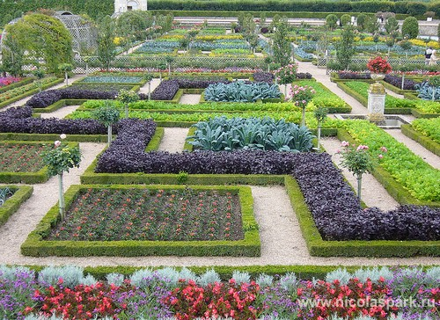

Рис.4. Огород в замке Вилландри (Франция) (http://www.nicolaspark.ru/pages9.html)

Уход за аптекарским огородом в целом не будет отличаться от традиционного и привычного ухода за цветниками или грядками. Прополки и рыхление почвы, поливы и подкормки, удаление увядающих соцветий (если растение выращивается не ради получения семян) — все методы и приемы вам наверняка уже знакомы.
Ароматная «живая» дорожка – это несколько скромный вариант посадки пряно-ароматических трав. Располагать такую дорожку следует в прогулочной части сада. «Живые» дорожки устраивают следующим образом: в межплиточные щели высаживают многолетние растения, стилистически объединяющие дорожку с клумбами и газонами. Ширина зазоров составляет не менее 2 см, а если дорожка из крупных камней – до 5 см. В других случаях на мощёной дорожке помещают небольшие круглые клумбы или чередуют мощение с модульными цветниками. Иногда такие дорожки называют «лоскутным одеялом» или «пёстрыми дорожками». Для этих целей применяются растения, устойчивые к вытаптыванию: живучка ползучая, маргаритка многолетняя, пупавка благородная, котула шероховатая, ястребинка волосистая, вербейник монетчатый, черноголовка обыкновенная, мшанка шиловидная, фиалка душистая, тимьян лимоннопахнущий, колокольчик Портеншлага, душевик крупноцветковый, фенхель обыкновенный, зубровка ползучая, душистый колосок, мексиканская мята, иссоп лекарственный, тимьян Маршалла, тимьян Палласа, душица обыкновенная, душевка полевая.
Средиземноморский садик позволяет решить ландшафтную задачу, если подобрать растения серебристой и голубой цветовой гаммы. Для такого обустройства подойдет лаванда, шалфей, полынь. Садик станет отличным обрамлением для малого водоема с фонтаном.
Переносной сад – отличный вариант, если на участке нет места для пряных трав. На террасе можно создать кухонный садик в контейнерах. В горшках, контейнерах или вазонах удобно выращивать теплолюбивые виды лекарственных и пряных трав, которые вымерзают в открытом грунте зимой – с наступлением холодов их заносят с улицы в прохладное помещение. Такой контейнерный сад очень мобилен, и это даст возможность каждый раз менять дизайн сада.
Везде где есть растения, постоянно выделяются в атмосферу летучие вещества разнообразной химической природы. Запах листьев, в особенности приятный, во многих случаях обязан выделениям эфирных масел. Определённая группа выделяемых растениями летучих фитоорганических веществ (ЛФОВ), обладает способностью обеззараживать воздух. Эти ЛФОВ растений оказывают выраженное действие на различные микроорганизмы (бактерии, вирусы). Последнее очень ценное свойство и присутствие таких растений в зелёных насаждениях не просто желательно, но и обязательно. Биологически активные вещества, выделяемые растениями, являются важным фактором жизни, качественным показателем биосферы. Человек взаимодействовал с ними на протяжении всей эволюции, поэтому они являются естественными и необходимыми раздражителями, элементами жизнеобеспечения. Многие из этих веществ, выделяясь в окружающий воздух, оздоравливают внешнюю среду. На благотворном воздействии воздуха, насыщенного летучими веществами, выделяемыми растениями основана аэрофитотерапия.
Для целебного воздействия лечебных композиций, произрастающих растений на организм, во время нахождения на участке можно совершить:
- небольшую пешую прогулку;
- сделать легкую, дыхательную гимнастику, дыша при этом глубоко и ритмично;
- поиграть в настольные игры (шашки, шахматы, домино);
- почитать интересную книгу или послушать хорошее музыкальное произведение;
- не лишним будет просто отдохнуть, расслабив тело, сидя в кресле или на скамье, слушая пение птиц или журчание воды и вдыхая ароматы целебных трав.
Аптекарский огород – это великолепное украшение участка, которое также приносит несомненную пользу. Многообразие растений, их лекарственные и декоративные свойства позволяют экспериментировать, подбирая то, что необходимо человеку с его индивидуальными особенностями.

ЛИТЕРАТУРА

1.ГОСТ 24027.1-80 Сырье лекарственное растительное. Методы определения подлинности, зараженности амбарными вредителями, измельченности и содержания примесей
2.ГОСТ Р 51096-97 Семена лекарственных и ароматических культур. Сортовые и посевные качества. Технические условия
3.ГОСТ № 91500.05.001.00. Стандарты качества лекарственных средств. Основные положения. – Введ. 2000. – Б.м., 2000. – 26 с.
4.ОФС 42-0013-03. Правила приемки лекарственного растительного сырья и методы отбора проб. – Введ. 16.06.2003. – Б.м., 2003. – 8 с.
5.Приказ Минпромторга РФ от 23.10.2009 г. № 965 «Об утверждении Стратегии развития фармацевтической промышленности Российской Федерации на период до 2020 года» [Электронный ресурс]. – Режим доступа: СПС «КонсультантПлюс».
6.Атлас лекарственных растений СССР / Под ред. акад. Н.В. Цицина. – М.: Медицинская литература, 1962. – 704 с.
7.Государственная фармакопея Российской Федерации. Лекарственное растительное сырье и методы его анализа. XIV издание. Т.II. – М. : Медицина, 2018. – 3262 с.
8.Государственная фармакопея СССР. X издание. – М.: Медицина, 1968. – 1079 с.
9.Государственная фармакопея СССР. Общие методы анализа, лекарственное растительное сырье. XI издание. Выпуск 2. – М. : Медицина, 1990. – 400 с.
10.Государственный реестр лекарственных средств. – М.: Минздрав России: Фонд фармацевтической информации, 2004. – 1277 с.
11.Долгова А.А., Ладыгина Е.Я. Руководство к практическим занятиям по фармакогнозии. – М.: Медицина, 1977. – 256 с.
12.Избранные лекции по фармакогнозии: Учебное пособие / Под ред. Г.И. Олешко. – Пермь: ПГФА, 2006. – 305 с.
13.Лекарственное сырье растительного и животного происхождения. Фармакогнозия: учебное пособие / Под ред. Г.П. Яковлева. – СПб.: СпецЛит, 2006. – 845 с.
14.Мацку Я., Крейча И. Атлас лекарственных растений. – Братислава: Изд-во Словацкой Академии наук, 1972. – 464 с.
15.Машковский М.Д. Лекарственные средства. – 13-е изд. – Харьков: Торсинг, 1997. – Т. 1. – 506 с. – Т. 2. – 592 с.
16.Муравьева Д.А. Тропические и субтропические лекарственные растения. – 3-е изд. – М.: Медицина, 1997. – 384 с.
17.Муравьева Д.А., Самылина И.А., Яковлев Г.П. Фармакогнозия: Учебник. – 4-е изд. – М.: Медицина, 2007. – 656 с.
18.Практикум по фармакогнозии: Учеб. пособие для студ. вузов / Под ред. В.Н. Ковалева. – Харьков: Изд-во НФаУ: Золотые страницы: МТК-Книга, 2004. – 512 с.
19.Пронченко Г.Е. Лекарственные растительные средства / Под ред. А.П. Арзамасцева, И.А. Самылиной. – М.: ГЭОТАР – МЕД, 2002. – 288 с.
20.Регистр лекарственных средств России: РЛС – Энциклопедия лекарств. – 15-й вып. / Гл. ред. Г.Л. Вышковский. – М.: «РЛС – 2007», 2006. – 1488 с.
21.Сидельников, Н.И. Экзогенная регуляция биопродуктивности лекарственных культур при возделывании в центральном черноземном регионе Российской Федерации : дис. … д-ра с.-х. наук : 06.01.06 / Сидельников Николай Иванович. – М., 2014. – 295 с
22.Соколов С.Я. Фитотерапия и фитофармакология: руководство для врачей. – М.: Медицинское информационное агентство, 2000. – 976 с.
23.Храпач В.В. Ландшафтный дизайн: учебное пособие. Издание второе, переработанное и дополненное. – Ставрополь: Изд-во СКФУ, 2017. – 288 с.
24.Энциклопедический словарь лекарственных растений и продуктов животного происхождения: Учеб. пособие / Под ред. Г.П. Яковлева и К.Ф. Блиновой. – 2-е изд. – Спб.: СпецЛит, Издательство СПХФА, 2002. – 407 с.

Приложение

Тема 1. МОРФОБИОЛОГИЧЕСКИЕ ОСОБЕННОСТИ
И ТЕХНОЛОГИИ ВОЗДЕЛЫВАНИЯ ЛЕКАРСТВЕННЫХ РАСТЕНИЙ СЕМЕЙСТВА АСТРОВЫЕ

Занятие 1-2. Изучение биологических особенностей и технологии возделывания растений семейства Астровые.
Цель занятия: изучить морфологические и биологические особенности пижмы обыкновенной, полыни горькой, тысячелистника обыкновенного, череды трехраздельной и основные элементы технологий их возделывания по гербариям, таблицам и приведенным ниже справочным материалам, изучить и выделить основные требования к лекарственному сырью. Заполнить табл. 1.
Время выполнения – 4 часа.
Таблица 1. Морфобиологические особенности и основные элементы технологии возделывания лекарственных растений семейства Астровые

№  п. п. | Показатели | Тысячелистник обыкновенный
1 | Латинское название
2 | Жизненная форма
3 | Корневая система
4 | Стебель и его видоизменения
5 | Лист
6 | Соцветие
7 | Цветок
8 | Плод
9 | Биологические особенности: отношение к температуре, влаге, свету
10 | Время цветения и плодоношения
11 | Способы размножения
12 | Лекарственное сырье
13 | Требования к лекарственному сырью
14 | Состав действующего вещества
15 | Применение
16 | Лекарственная форма
17 | Требование к почвам
18 | Место в севообороте, предшественники
19 | Подготовка почвы: основная, предпосевная
20 | Система удобрений
21 | Посев и посадка: сроки, способы, нормы, глубина
22 | Уход за посевами: в 1-й год жизни, во 2-й год и последующие
23 | Уборка: сроки и способы
24 | Возможная урожайность
25 | Сушка и хранение

